Contents

**Giai đoạn 1: Bảo mật dữ liệu trong Amazon S3** 2

**Nhiệm vụ 1.1: Tạo một thùng, áp dụng chính sách xô và truy cập kiểm tra** 2

**Bước 1. Truy cập S3 Console** 2

**Bước 2: Xác định unique-ID** 2

**Bước 3: Tạo bucket mới** 2

**Bước 4: Tải file myfile.txt lên** 2

**Bước 5: Áp dụng Bucket Policy** 2

**Bước 6 Đăng nhập với Paulo để kiểm tra quyền truy cập** 2

**Bước 7: Kiểm tra quyền của Mary** 2

**Nhiệm vụ 1.2: Bật versioning và object-level logging cho bucket** 2

**Bước 1: Đăng nhập đúng với IAM role Voclabs như yêu cầu** 2

**Bước 2: Bật Versioning cho bucket data-bucket** 2

**Bước 3: Bật Server Access Logging** 2

**Bước 4: Kiểm tra Bucket Policy của s3-objects-access-log** 2

**Nhiệm vụ 1.3: Bật tính năng S3 Inventory cho bucket data-bucket** 2

**Bước 1 Vào tab Management** 2

**Bước 2. Ở phần Create inventory configuration** 2

**Nhiệm vụ 1.4: Xác nhận rằng tính năng versioning hoạt động như mong muốn.** 2

**Bước 1 Tạo file customers.csv** 2

**Bước 2: Đăng nhập AWS bằng user paulo và upload file** 2

**Bước 3: Kiểm tra Versioning** 2

**Bước 4: Chỉnh sửa và upload phiên bản mới** 2

**Bước 5: Kiểm tra lại các phiên bản** 2

**Bước 6: Đăng nhập bằng user mary để test quyền truy cập** 2

**Nhiệm vụ 1.5: Kiểm tra object-level logging và dùng Athena để truy vấn log** 2

**Bước 1: Kiểm tra log đã ghi vào S3** 2

**Bước 2: Tạo Athena table để dễ phân tích** 2

**Đảm bảo và giám sát tài nguyên với AWS**

# **Giai đoạn 1: Bảo mật dữ liệu trong Amazon S3**

*Trong giai đoạn này, bạn được thử thách để bắt đầu triển khai cài đặt bảo mật trong tài khoản AWS. Bạn đã được yêu cầu bảo mật dữ liệu PII của khách hàng được lưu trữ trong Amazon S3. Đội ngũ lãnh đạo của AnyCompany Financial đã nghe về các vi phạm dữ liệu gần đây tại các công ty khác và muốn bảo vệ dữ liệu khách hàng khỏi truy cập trái phép. Công ty muốn làm như sau: Hạn chế quyền truy cập vào xô cho một số người quản lý tài khoản nhất định, những người trong nhóm người quản lý tài khoản. Bật phiên bản trên các thùng S3 và tất cả các đối tượng trong đó. Bật đăng nhập đối tượng trong tất cả các thùng S3. Mã hóa tất cả các nhóm bằng cách sử dụng mã hóa phía máy chủ với các khóa được quản lý của Amazon S3 (SSE-S3). Thực hiện kho hàng Amazon S3 để giữ kho lưu trữ của tất cả các tệp được lưu trữ trong Amazon S3. Đến cuối giai đoạn này, bạn sẽ có kiến ​​trúc được hiển thị trong sơ đồ sau:*

## **Nhiệm vụ 1.1: Tạo một thùng, áp dụng chính sách xô và truy cập kiểm tra**

### **Bước 1. Truy cập S3 Console**

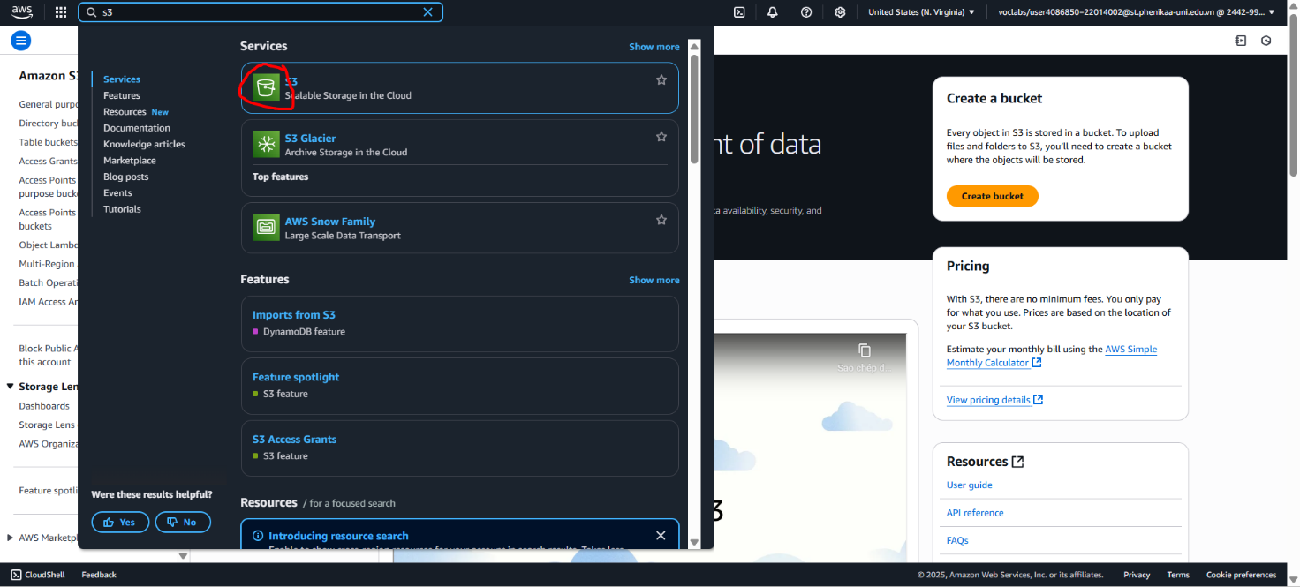

### **Bước 2: Xác định unique-ID**

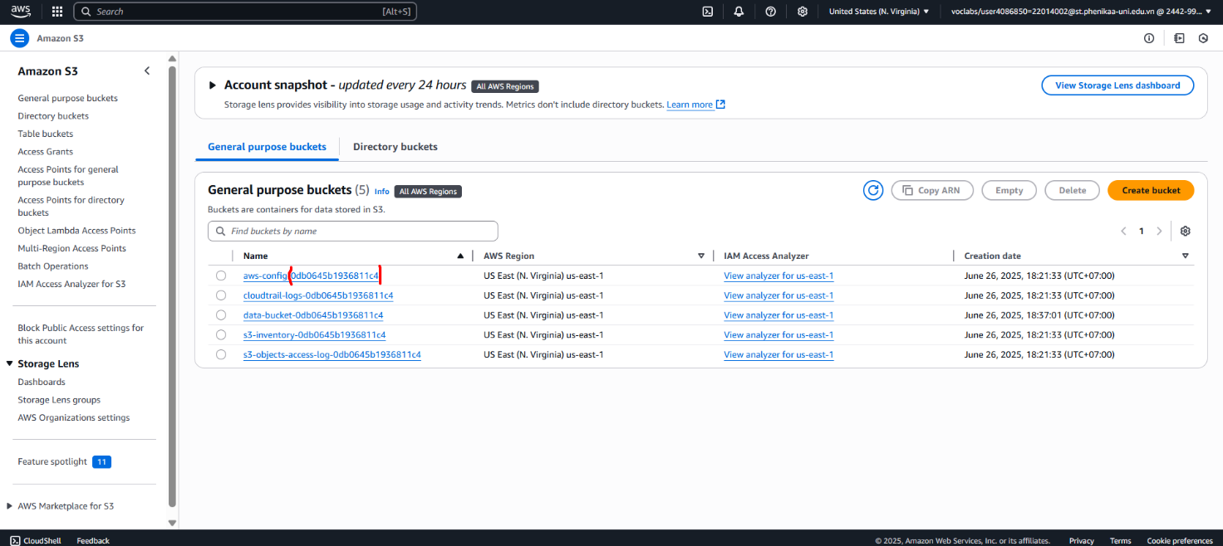

### **Bước 3: Tạo bucket mới**

Nhấn **Create bucket**

Đặt tên bucket:  
👉 data-bucket-0db0645b1936811c4

Region: us-east-1

Giữ tất cả cài đặt mặc định → **Create bucket**

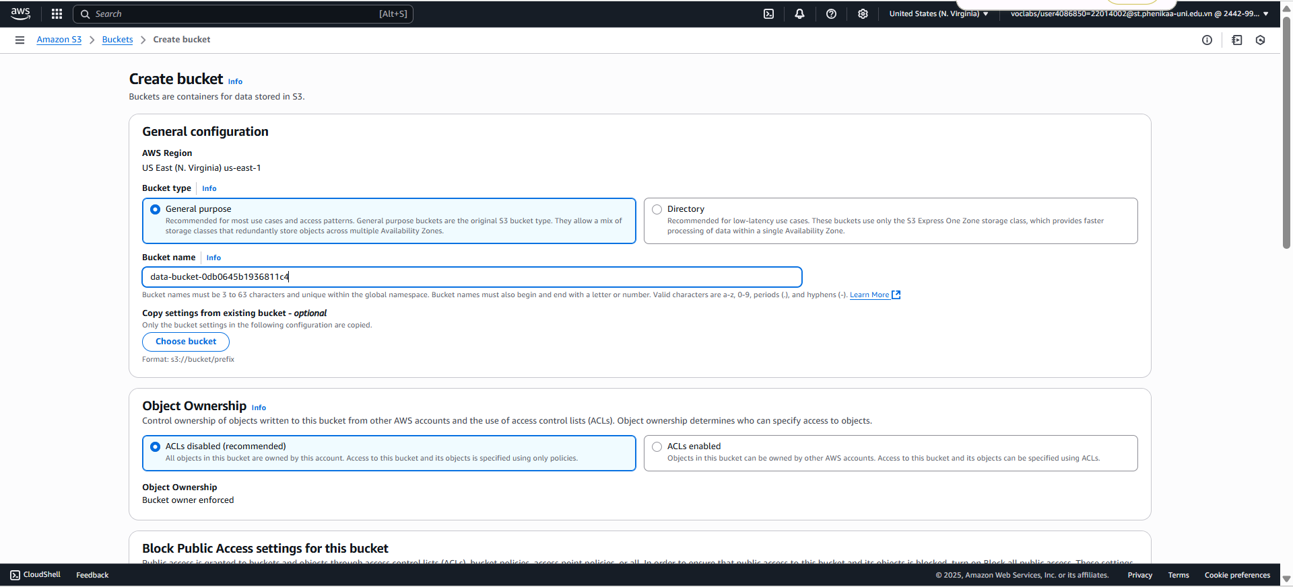

### **Bước 4: Tải file myfile.txt lên**

* Tạo file myfile.txt với nội dung: hello world
* Vào bucket data-bucket-0db0645b1936811c4 → Chọn **Upload**
* Chọn file myfile.txt từ máy → Nhấn **Upload**

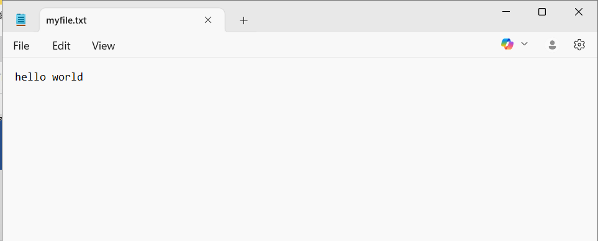

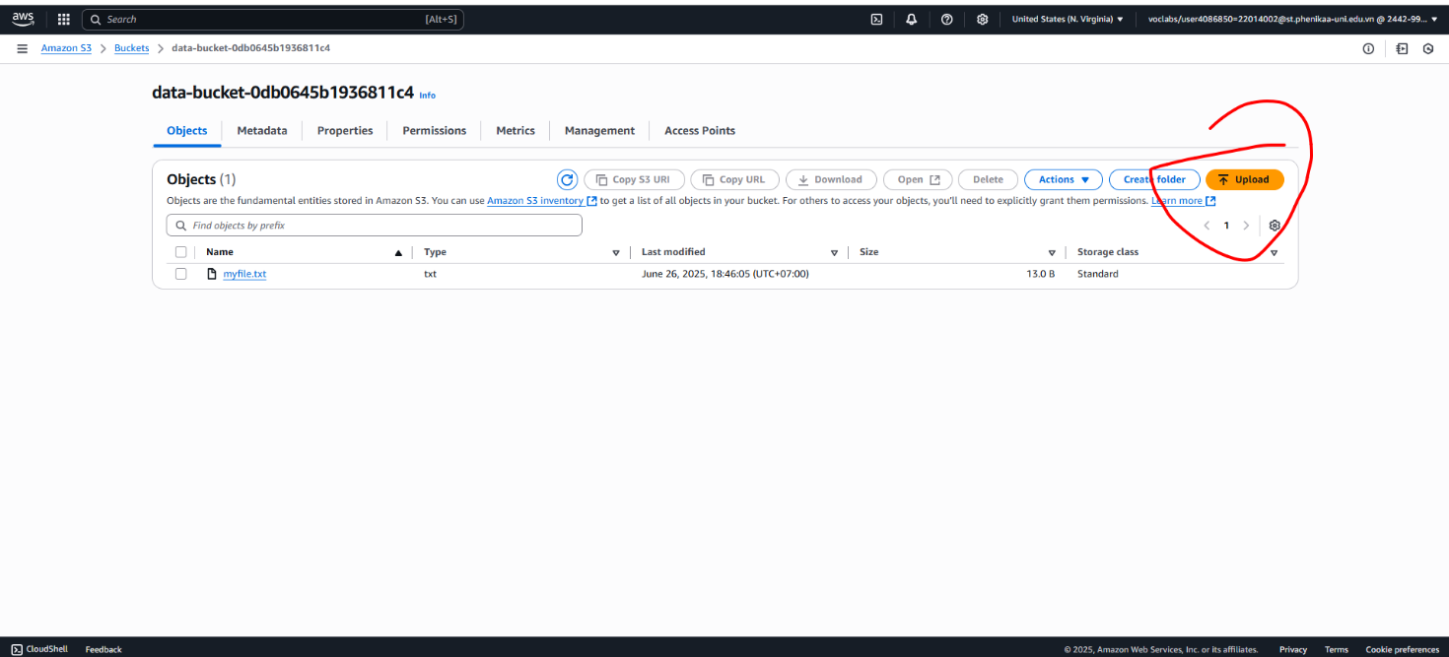

### **Bước 5: Áp dụng Bucket Policy**

• Quay lại bucket data-bucket-0db0645b1936811c4

• Chọn tab **Permissions**

• Kéo xuống phần **Bucket policy**

• Dán đoạn JSON trên vào

• Nhấn **Save**

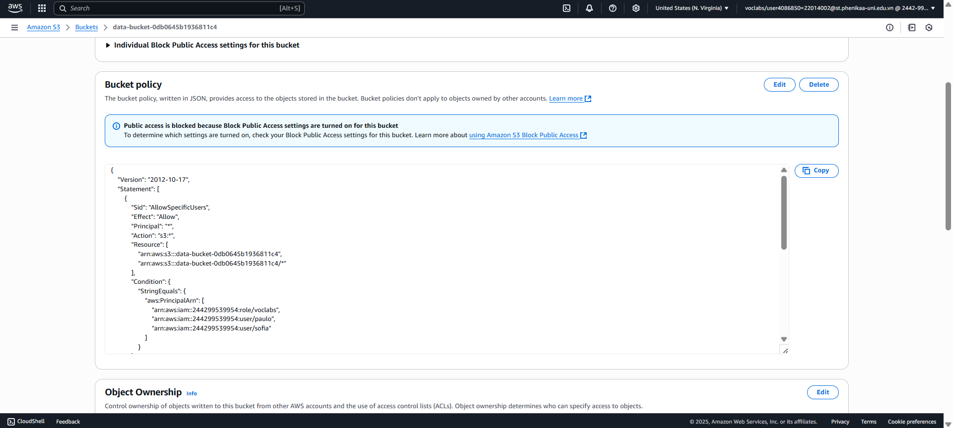

{

"Version": "2012-10-17",

"Statement": [

{

"Sid": "AllowSpecificUsers",

"Effect": "Allow",

"Principal": "*",

"Action": "s3:*",

"Resource": [

"arn:aws:s3:::data-bucket-0db0645b1936811c4",

"arn:aws:s3:::data-bucket-0db0645b1936811c4/*"

],

"Condition": {

"StringEquals": {

"aws:PrincipalArn": [

"arn:aws:iam::244299237547:role/voclabs",

"arn:aws:iam::244299237547:user/paulo",

"arn:aws:iam::244299237547:user/sofia"

]

}

}

},

{

"Sid": "DenyOthers",

"Effect": "Deny",

"Principal": "*",

"Action": "s3:*",

"Resource": [

"arn:aws:s3:::data-bucket-0db0645b1936811c4",

"arn:aws:s3:::data-bucket-0db0645b1936811c4/*"

],

"Condition": {

"StringNotEquals": {

"aws:PrincipalArn": [

"arn:aws:iam::244299237547:role/voclabs",

"arn:aws:iam::244299237547:user/paulo",

"arn:aws:iam::244299237547:user/sofia"

]

}

}

}

]

}

### **Bước 6 Đăng nhập với Paulo để kiểm tra quyền truy cập**

1. **Mở cửa sổ trình duyệt ẩn danh (Incognito Window)**.
2. Truy cập đường dẫn đăng nhập IAM:

https://244299539954.signin.aws.amazon.com/console

*(Nếu không biết link chính xác, bạn có thể tìm trong IAM Console khi đang đăng nhập với vai trò voclabs)*

1. **Đăng nhập với user Paulo**
   * Username: paulo
   * Password: có thể được cấp trong phần **AWS Details** trên giao diện lab

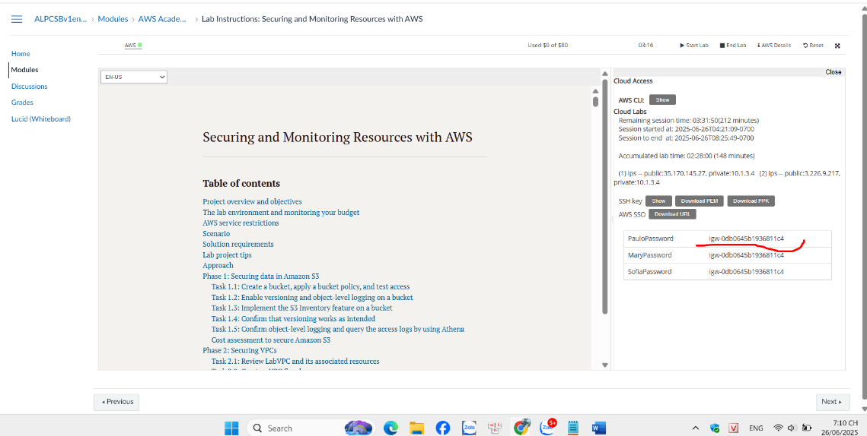

**✅ Kiểm tra sau khi đăng nhập:**

1. Vào **S3 Console tương tự như bước 1**
2. Kiểm tra:
   * Có thấy được bucket data-bucket-0db0645b1936811c4 không?
   * Có tải được file myfile.txt về không?

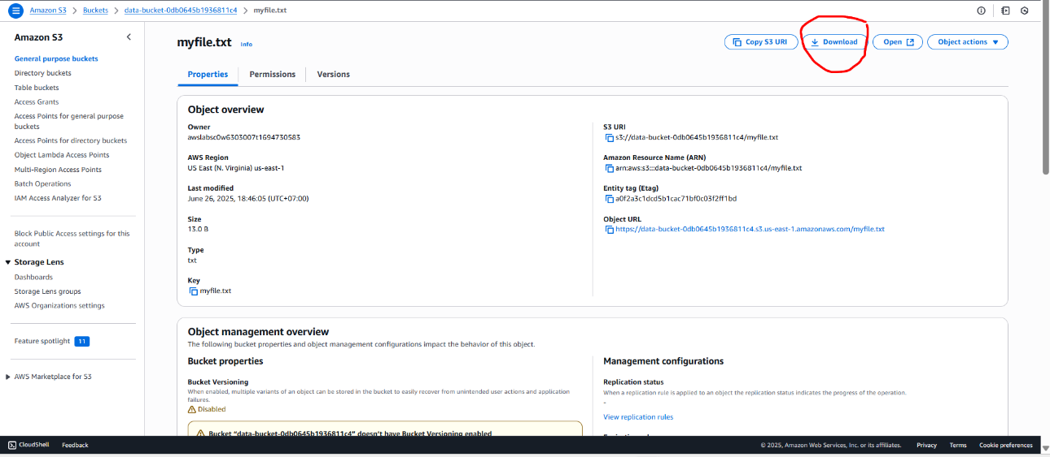

* + Không truy cập được các bucket khác (ví dụ như cloudtrail-logs-...)

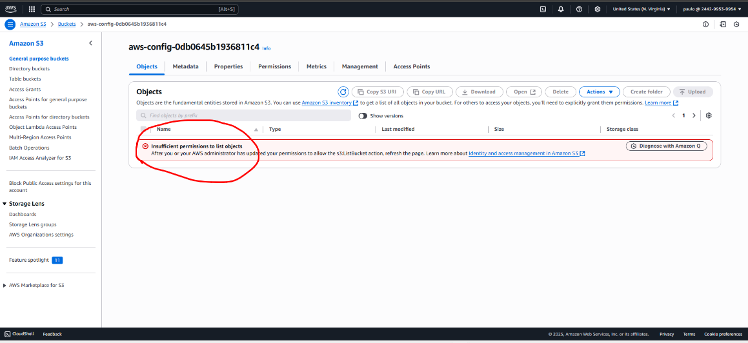

### **Bước 7: Kiểm tra quyền của Mary**

**Mục tiêu:**

* Mary **thấy lỗi "Access: Error"** với data-bucket
* Các bucket khác hiển thị “Buckets and objects not public”
* Khi click vào bất kỳ bucket nào → **lỗi Insufficient permissions**

**Các bước thực hiện:**

1. **Đăng xuất khỏi Paulo**
   * Trên góc trên bên phải → chọn **Sign Out**
2. **Đăng nhập lại trong cùng cửa sổ ẩn danh**

https://244299539954.signin.aws.amazon.com/console

* + Sử dụng:
    - Username: mary
    - Password: từ phần **AWS Details** (giống như lúc dùng cho Paulo)

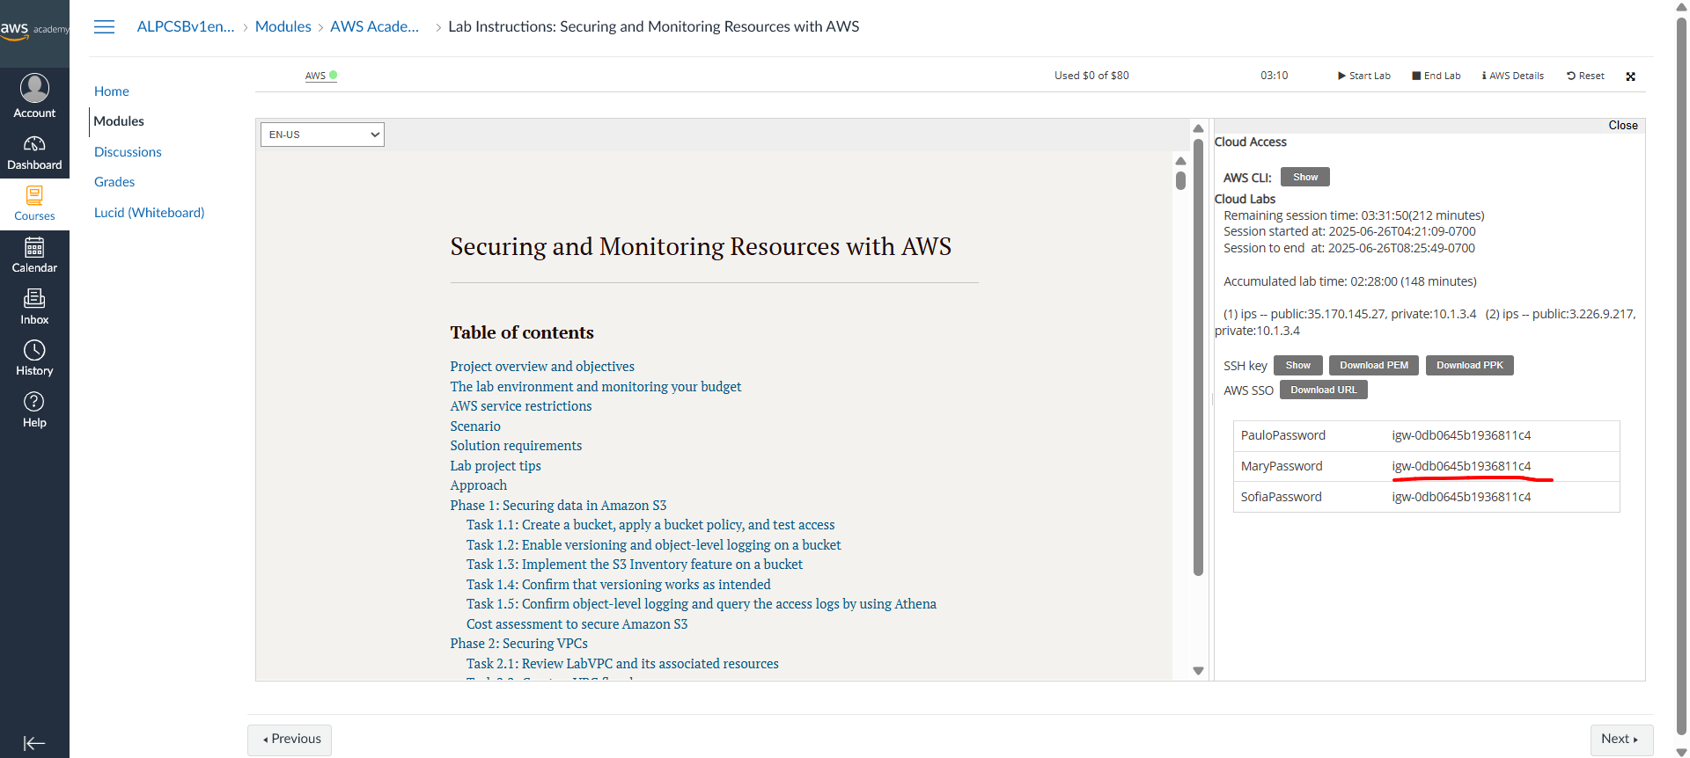

1. Vào lại **S3 Console**
   * Kiểm tra danh sách bucket

Kết quả mong đợi

| **Bucket** | **Trạng thái hiển thị với Mary** |
| --- | --- |
| data-bucket-0db0645b1936811c4 | ❌ Access: Error |
| Các bucket khác | ⚠️ Buckets and objects not public |
| Khi click vào bất kỳ bucket | ❌ Insufficient permissions to list objects |

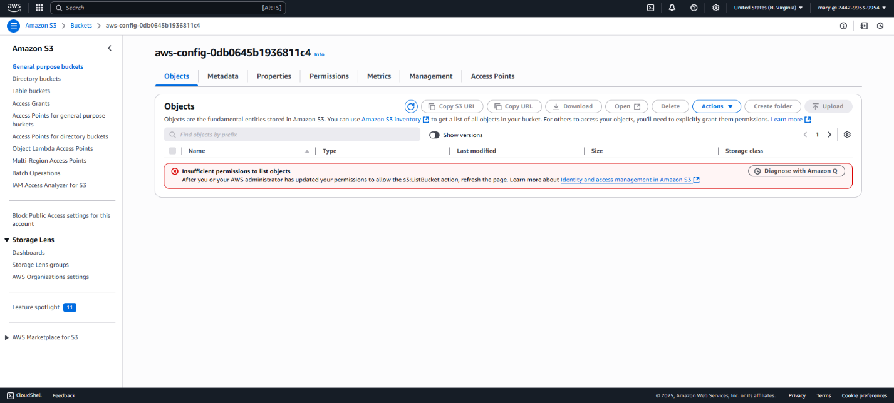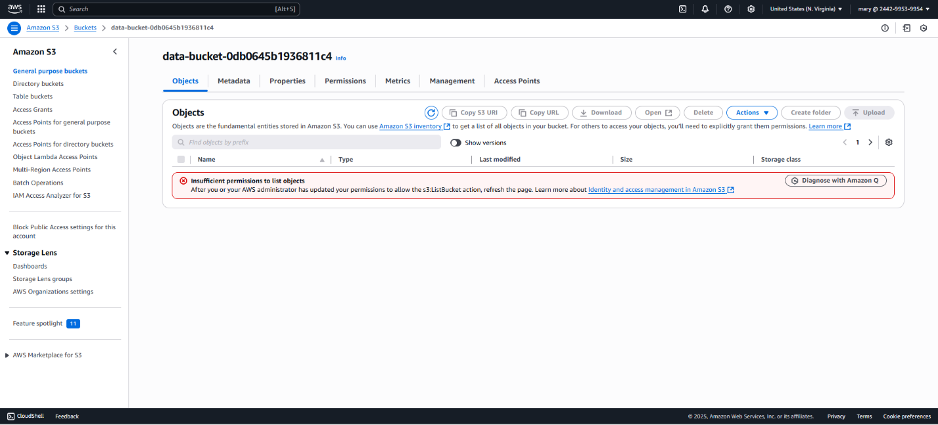

## **Nhiệm vụ 1.2: Bật versioning và object-level logging cho bucket**

### **Bước 1: Đăng nhập đúng với IAM role Voclabs như yêu cầu**

### **Bước 2: Bật Versioning cho bucket data-bucket**

1. Vào **S3** trong AWS Console.

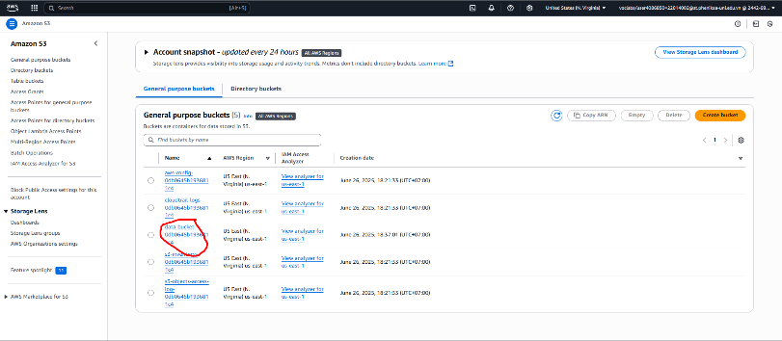

1. Chọn bucket có tên **data-bucket**.
2. Chuyển đến tab **"Properties"**.

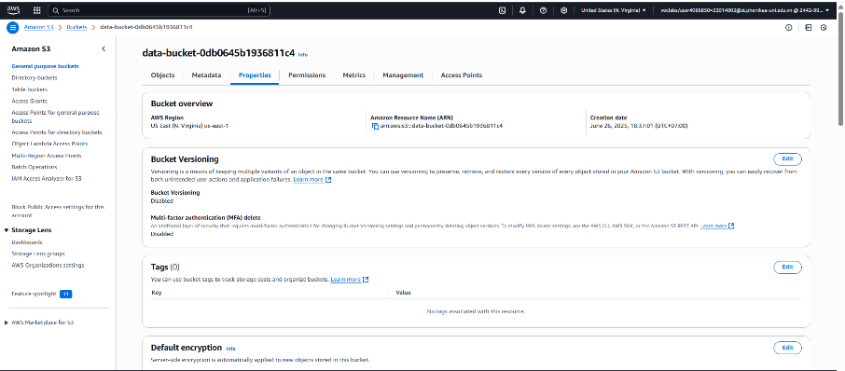

1. Tìm phần **"Bucket Versioning"**, nhấn **"Edit"**.
2. Chọn **Enable** → Nhấn **Save changes**.

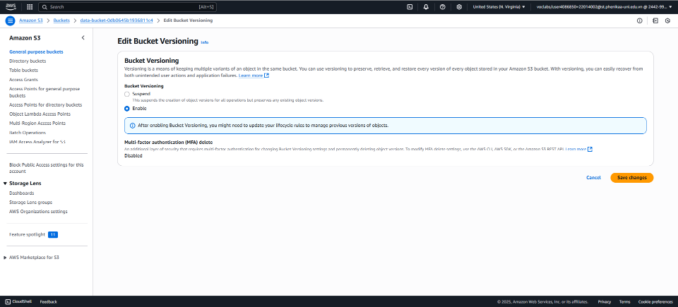

### **Bước 3: Bật Server Access Logging**

• Vẫn trong bucket data-bucket, tab **Properties**.

• Cuộn xuống phần **"Server access logging"** → Nhấn **"Edit"**.

• Chọn **Enable**.

• Trong phần **Target bucket**, chọn bucket đích là: s3-objects-access-log.

• (Chú ý: dấu gạch chéo / ở cuối để phân loại thư mục)

• Nhấn **Save changes**.

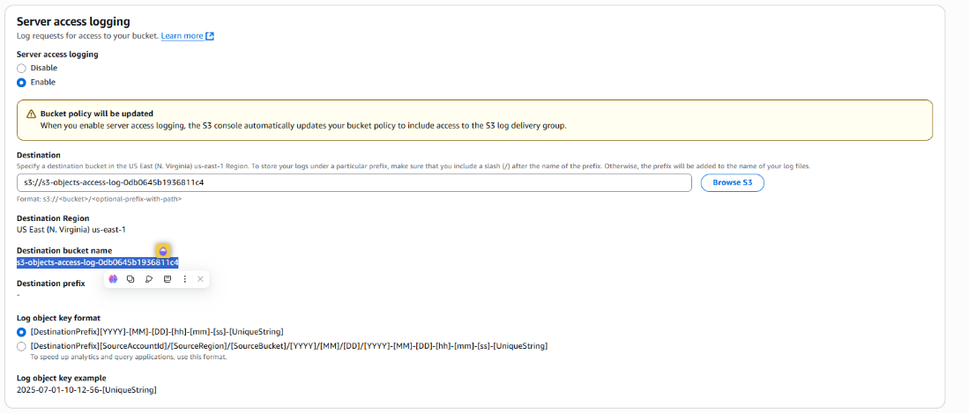

### **Bước 4: Kiểm tra Bucket Policy của s3-objects-access-log**

• Vào lại **bucket s3-objects-access-log**.

• Chuyển đến tab **Permissions** > **Bucket Policy**.

• Kiểm tra xem có đoạn policy nào giống như sau không:

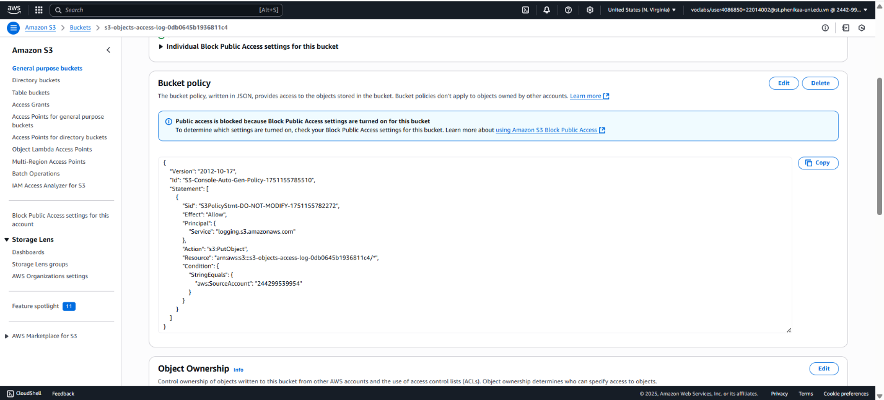

## **Nhiệm vụ 1.3: Bật tính năng S3 Inventory cho bucket data-bucket**

### **Bước 1 Vào tab Management**

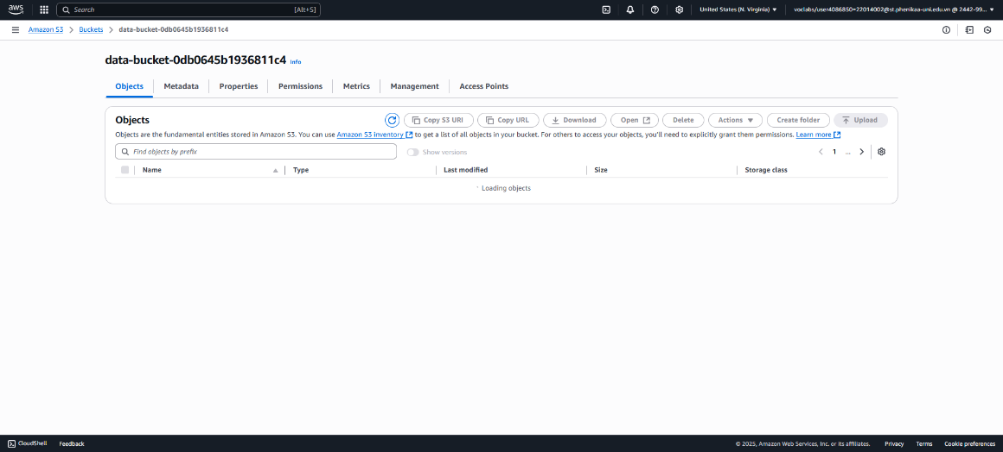

1. Truy cập **S3 Console**
2. Chọn bucket **data-bucket**
3. Chuyển sang tab **Management**
4. Ở mục **Inventory configurations**, nhấn **Create inventory configuration**

### **Bước 2. Ở phần Create inventory configuration**

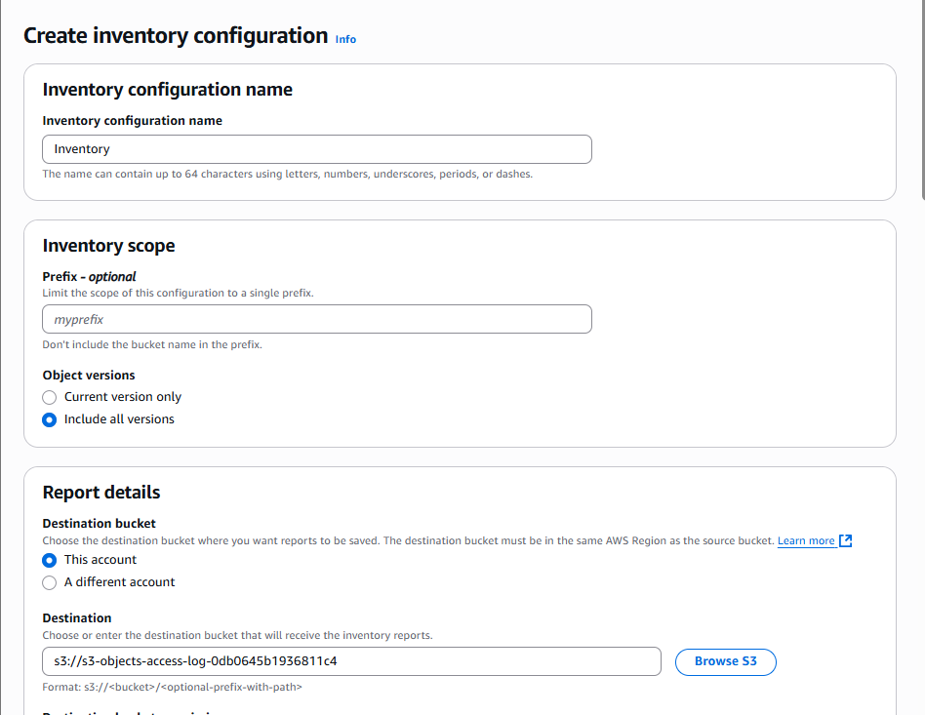

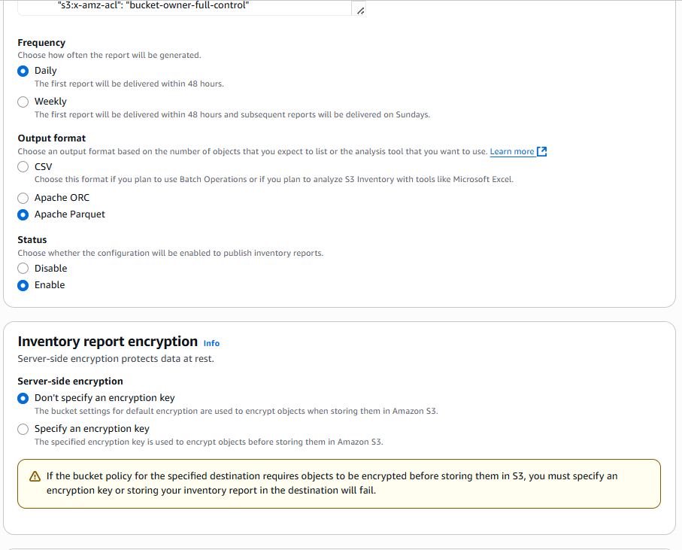

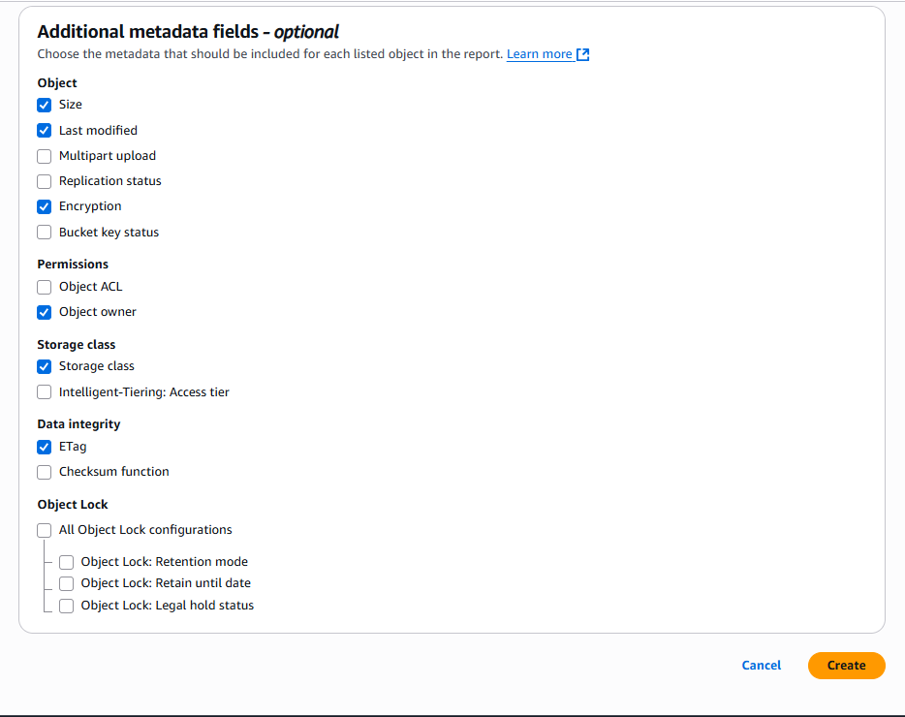

## **Nhiệm vụ 1.4: Xác nhận rằng tính năng versioning hoạt động như mong muốn.**

### **Bước 1 Tạo file customers.csv**

CustomerID,First Name,Last Name,Join Date,Street Address,City,State,Phone

1,Alejandro,Rosalez,12/12/2013,123 Main St.,Any Town,MD,301-555-0158

2,Jane,Doe,10/5/2014,456 State St.,Anywhere,WA,360-555-0163

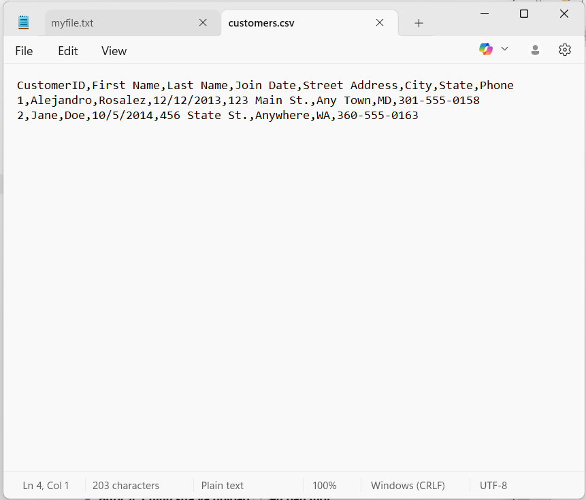

### **Bước 2: Đăng nhập AWS bằng user paulo và upload file**

1. Mở trình duyệt riêng tư (Incognito)
2. Đăng nhập bằng tài khoản AWS với user **paulo ( Như bước 6 của task 1.1)**
3. Vào S3 Console → mở bucket **data-bucket**
4. Nhấn **Upload** → Chọn file customers.csv vừa tạo

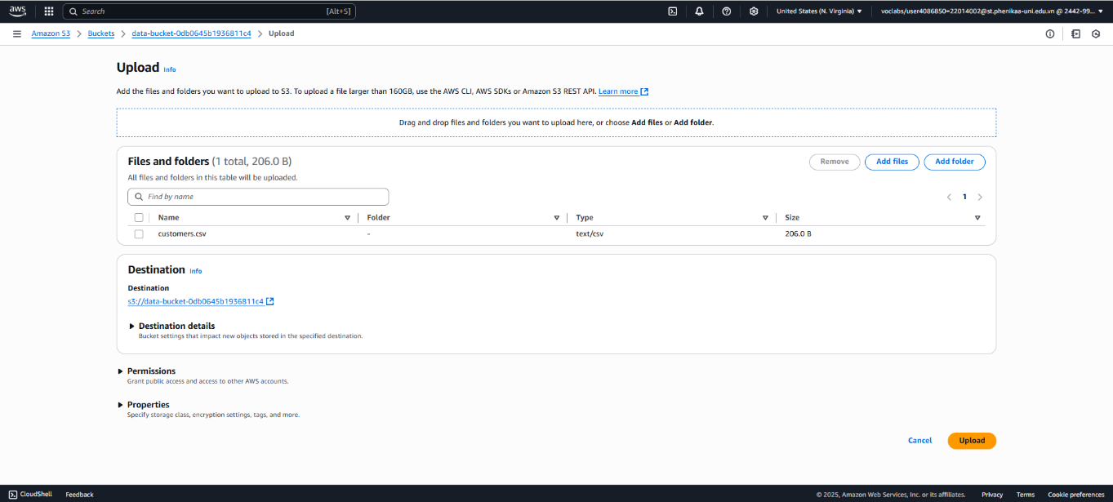

1. Trong phần "Properties" của file sau khi upload xong:
   * Kiểm tra encryption: phải hiển thị là **SSE-S3 (Amazon S3 managed keys)**

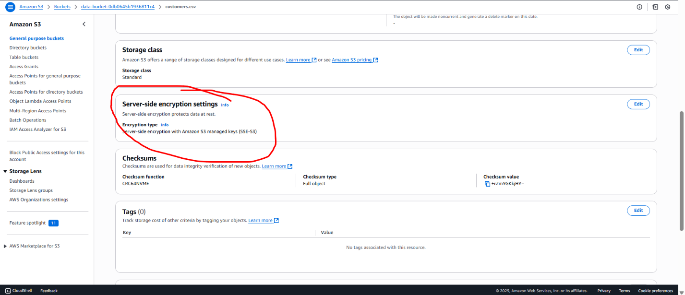

### **Bước 3: Kiểm tra Versioning**

1. Trong data-bucket, tìm file customers.csv
2. Click vào file → Chọn tab **Versions**
3. Lúc này bạn sẽ thấy **1 phiên bản** (hiện tại)

### **Bước 4: Chỉnh sửa và upload phiên bản mới**

1. Mở lại file customers.csv trên máy
2. Thêm **2 dòng sau** vào cuối file:

*3,John,Stiles,9/20/2016,1980 8th St.,Nowhere,NY,914-555-0122*

*4,Li,Juan,6/29/2011,1323 22nd Ave.,Anytown,NY,914-555-0149*

1. Lưu lại và **upload lần 2** vào data-bucket (đè lên file cũ)

3,John,Stiles,9/20/2016,1980 8th St.,Nowhere,NY,914-555-0122

4,Li,Juan,6/29/2011,1323 22nd Ave.,Anytown,NY,914-555-0149

### **Bước 5: Kiểm tra lại các phiên bản**

1. Mở tab **Versions** của customers.csv lại
2. Lúc này sẽ thấy có **2 phiên bản**:
   * Một bản 2 dòng
   * Một bản 4 dòng
3. Click mở từng phiên bản:
   * Phiên bản mới → kiểm tra thấy đủ **4 dòng**
   * Phiên bản cũ → kiểm tra chỉ có **2 dòng**

✅ Như vậy là **versioning hoạt động đúng**!

### **Bước 6: Đăng nhập bằng user mary để test quyền truy cập**

1. **Đăng xuất user paulo** và đóng cửa sổ incognito
2. Mở cửa sổ incognito mới, đăng nhập bằng user **mary (Bước 7 task 1.1)**
3. Vào S3 console → thử truy cập bucket data-bucket

⛔️ **Kết quả mong đợi**:

* Bạn **không truy cập được** bucket hoặc file trong đó
* Hành động này sẽ được ghi lại trong **object-level log**

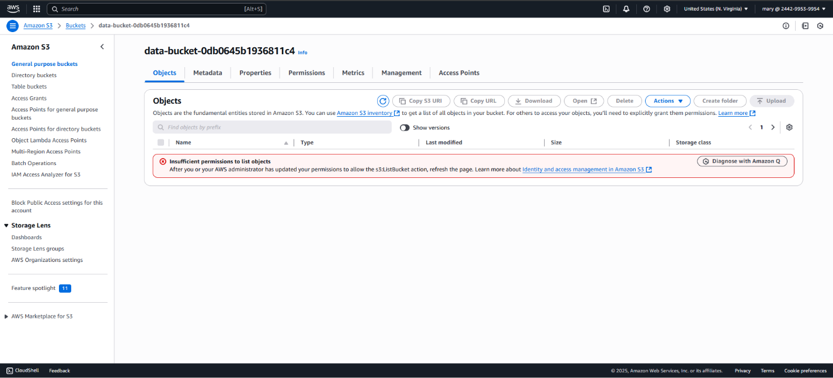

## **Nhiệm vụ 1.5: Kiểm tra object-level logging và dùng Athena để truy vấn log**

### **Bước 1: Kiểm tra log đã ghi vào S3**

1. Vào bucket s3-objects-access-log-<ID>
2. Kiểm tra trong mục Objects đã có file log chưa

❗ Nếu chưa có, đợi khoảng 10–15 phút

1. Tải file log .log về và mở ra, bạn sẽ thấy nội dung dạng dòng text ghi lại từng truy cập.

### **Bước 2: Tạo Athena table để dễ phân tích**

1. Tạo bucket mới đặt tên theo dạng:

athena-results-<random-number> ( ví dụ athena-results-40)

1. Vào dịch vụ **Athena** > chọn **Query Editor**
   * Chọn Set up query result location và dán đường dẫn bucket mới tạo

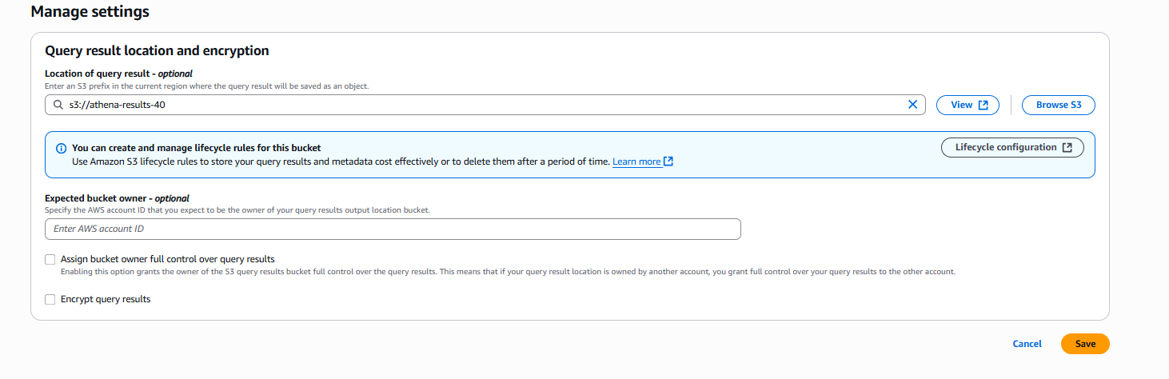

1. Dán đoạn SQL sau vào editor:

*CREATE EXTERNAL TABLE `default.bucket_logs`(*

*`bucketowner` STRING,*

*`bucket_name` STRING,*

*`requestdatetime` STRING,*

*`remoteip` STRING,*

*`requester` STRING,*

*`requestid` STRING,*

*`operation` STRING,*

*`key` STRING,*

*`request_uri` STRING,*

*`httpstatus` STRING,*

*`errorcode` STRING,*

*`bytessent` BIGINT,*

*`objectsize` BIGINT,*

*`totaltime` STRING,*

*`turnaroundtime` STRING,*

*`referrer` STRING,*

*`useragent` STRING,*

*`versionid` STRING,*

*`hostid` STRING,*

*`sigv` STRING,*

*`ciphersuite` STRING,*

*`authtype` STRING,*

*`endpoint` STRING,*

*`tlsversion` STRING,*

*`accesspointarn` STRING,*

*`aclrequired` STRING)*

*ROW FORMAT SERDE*

*'org.apache.hadoop.hive.serde2.RegexSerDe'*

*WITH SERDEPROPERTIES (*

*'input.regex'='([^ ]*) ([^ ]*) \\[(.*?)\\] ([^ ]*) ([^ ]*) ([^ ]*) ([^ ]*) ([^ ]*) (\"[^\"]*\"|-) (-|[0-9]*) ([^ ]*) ([^ ]*) ([^ ]*) ([^ ]*) ([^ ]*) ([^ ]*) (\"[^\"]*\"|-) ([^ ]*)(?: ([^ ]*) ([^ ]*) ([^ ]*) ([^ ]*) ([^ ]*) ([^ ]*) ([^ ]*) ([^ ]*))?.*$')*

*STORED AS INPUTFORMAT*

*'org.apache.hadoop.mapred.TextInputFormat'*

*OUTPUTFORMAT*

*'org.apache.hadoop.hive.ql.io.HiveIgnoreKeyTextOutputFormat'*

*LOCATION*

*'s3://s3-objects-access-log-<UNIQUE-ID>/'*

👉 **Chỉnh lại <UNIQUE-ID>** cho đúng với tên bucket log bạn có.

4. Dán câu truy vấn sau vào Query Editor

*SELECT requester, operation, key, httpstatus*

*FROM "default"."bucket_logs"*

*WHERE requester LIKE 'arn:aws:iam%';*

**Ra kết quả**

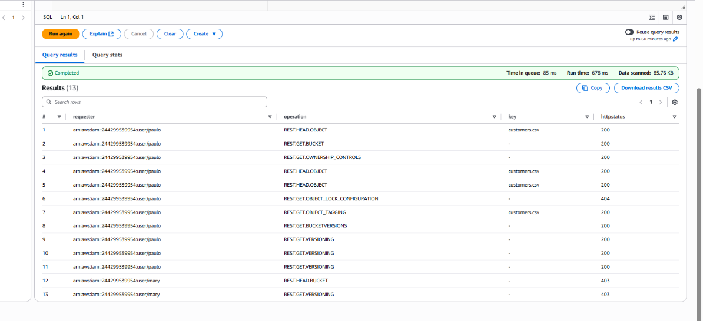

# **Giai đoạn 2: Bảo mật VPCs**

Sau khi bạn bảo mật dữ liệu trong Amazon S3, nhóm lãnh đạo của AnyCompany Financial muốn bạn tập trung vào việc bảo mật mạng trong AWS Cloud lưu trữ các ứng dụng quan trọng của công ty. Họ biết về các sự cố bảo mật mạng gần đây và muốn đảm bảo rằng mạng của họ được bảo vệ khỏi các cuộc tấn công và truy cập trái phép. Nhiệm vụ của bạn là bảo mật các đám mây riêng ảo (VPC) cho các máy chủ web của công ty.

Một nhân viên thiếu kinh nghiệm của AnyCompany Financial đã tạo LabVPC và phiên bản WebServer tồn tại trước trong môi trường dự án phòng thí nghiệm của bạn. Nhân viên đó đã mắc một số lỗi và kết quả là mạng không được cấu hình đúng cách. Trong các nhiệm vụ từ 2.1 đến 2.4, bạn sẽ phân tích các cấu hình hiện có và thực hiện các bản cập nhật để sửa cấu hình mạng.

Sơ đồ sau đây hiển thị các tài nguyên đã tồn tại trong môi trường phòng thí nghiệm và bạn sẽ sử dụng cho năm nhiệm vụ đầu tiên trong giai đoạn này:

## **Nhiệm vụ 2.1: Xem lại LabVPC và các tài nguyên liên quan**

### **Bước 1: Mở Amazon VPC Console và kiểm tra VPC**

**Hành động:**

* Vào AWS Management Console > Chọn dịch vụ **VPC**
* Ở góc trên bên phải, **chọn đúng Region: us-east-1 (N. Virginia)**

**Kiểm tra:**

* Tìm VPC có tên là LabVPC
* Kiểm tra sơ đồ tài nguyên (Resource map hoặc VPC Dashboard), bạn sẽ thấy:

🧩 **Các thành phần hiện có**:

* Một subnet tên là **WebServerSubnet**
* Một **Main route table** (được tạo mặc định cùng VPC)
* Một **Internet Gateway** (được gắn vào VPC)

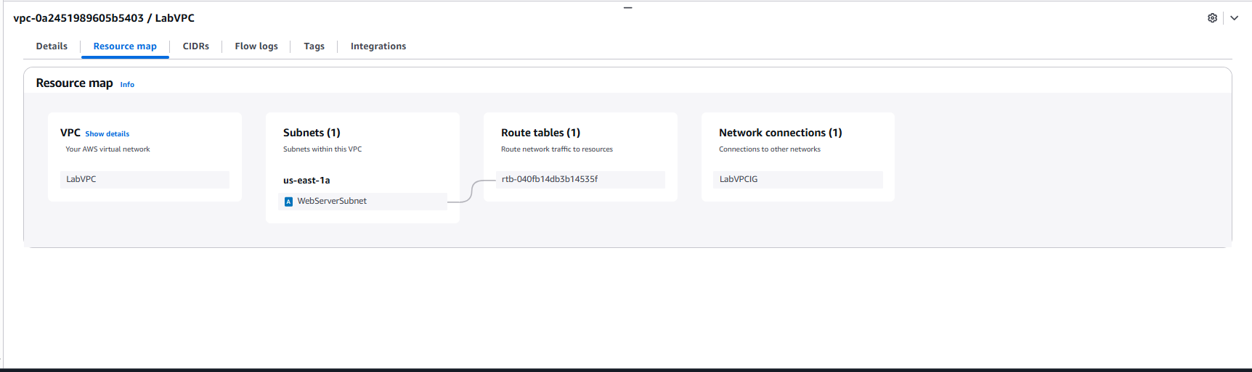

* ⚠️ **Subnet chưa được kết nối với Internet Gateway**  
  ➤ Nghĩa là: Dữ liệu từ WebServer chưa thể ra/vào internet

📌 Ghi chú: Route table của WebServerSubnet hiện **không có route đến IGW**, bạn sẽ xử lý điều này ở Task 2.2.

### **Bước 2: Kiểm tra IAM Role cho VPC Flow Logs**

**Hành động:**

* Vào **IAM Console** (AWS Management Console > IAM)
* Tìm role có tên là **VPCFlowLogsRole**

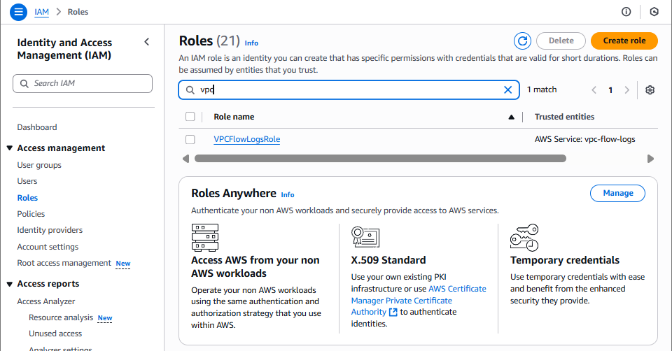

**Kiểm tra nội dung:**

* Mở phần **Permissions** của role
* Bạn sẽ thấy policy cấp quyền cho:
  + Ghi log từ VPC Flow Logs vào **Amazon CloudWatch Logs**

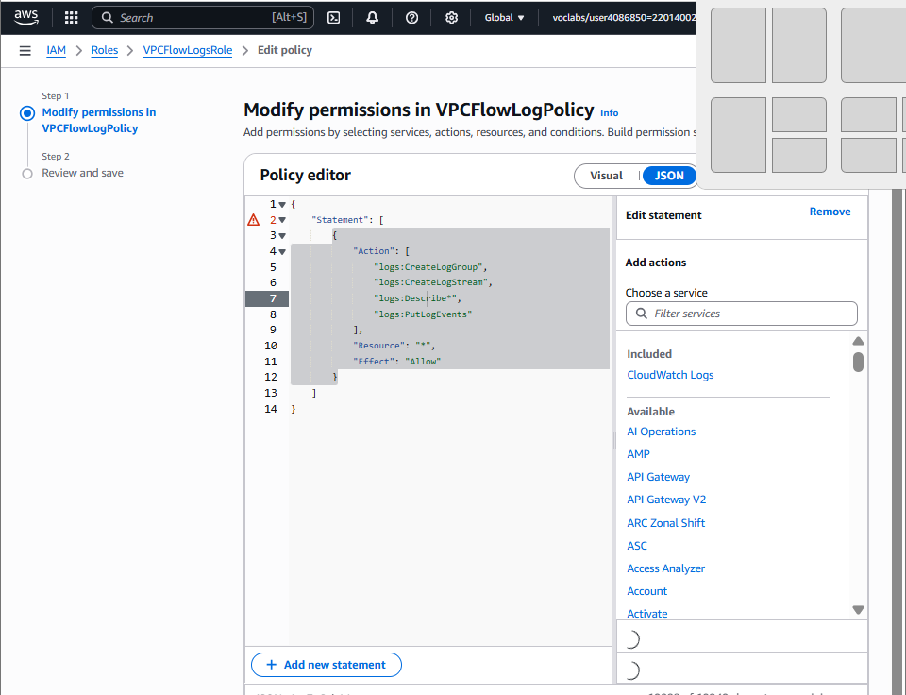

🔍 **Giải thích**:  
Role này giúp dịch vụ **VPC Flow Logs** có thể ghi lại nhật ký hoạt động mạng trong VPC, ví dụ như:

* Ai đó truy cập web server qua HTTP
* Những kết nối bị từ chối

👉 Bạn sẽ sử dụng role này để bật VPC Flow Logs ở task sau.

### **Bước 3: Mở Amazon EC2 Console và kiểm tra WebServer Instance**

**Hành động:**

* Vào **EC2 Console**
* Chọn **Instances** từ menu bên trái
* Chọn instance tên là **WebServer** hoặc instance đang dùng subnet WebServerSubnet

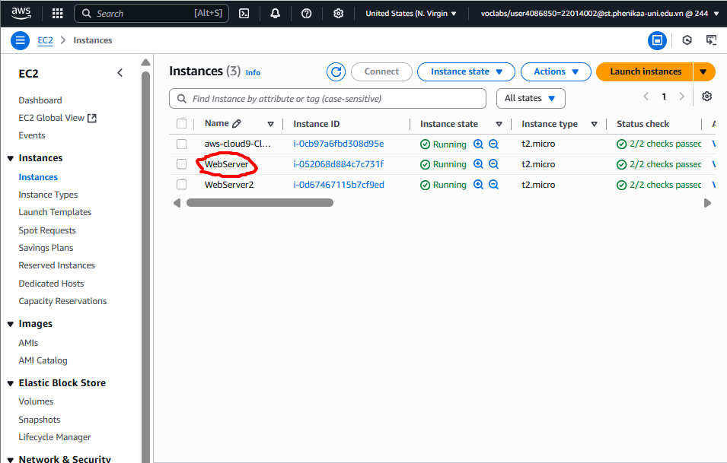

**Kiểm tra các thông tin sau:**

* ✅ Có **Public IPv4 address** → Cho phép truy cập từ internet

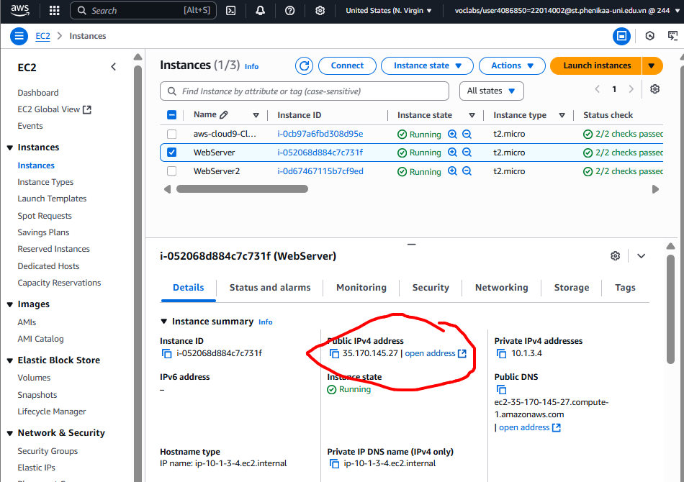

* ✅ Được gán **IAM Role** → Cho phép instance sử dụng dịch vụ AWS khác (nếu được cấp quyền)
* ✅ Gắn với **Security Group tên là Webserver Security Group**

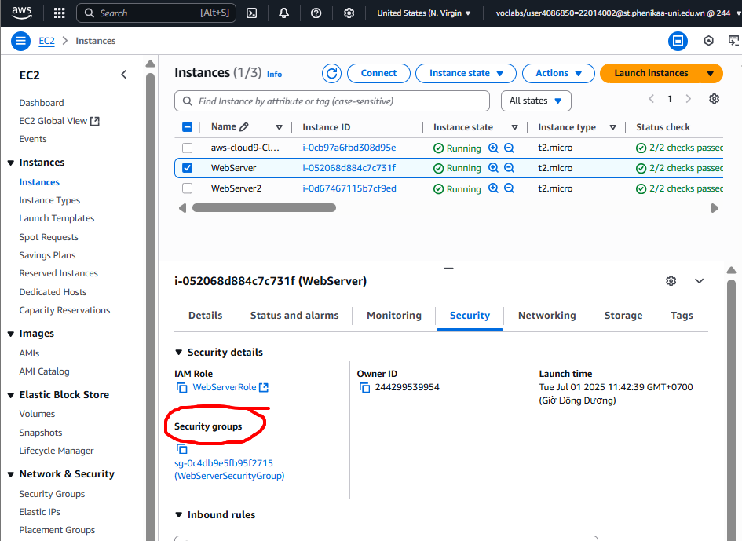

* ✅ Đặt trong **subnet WebServerSubnet**, thuộc **LabVPC**

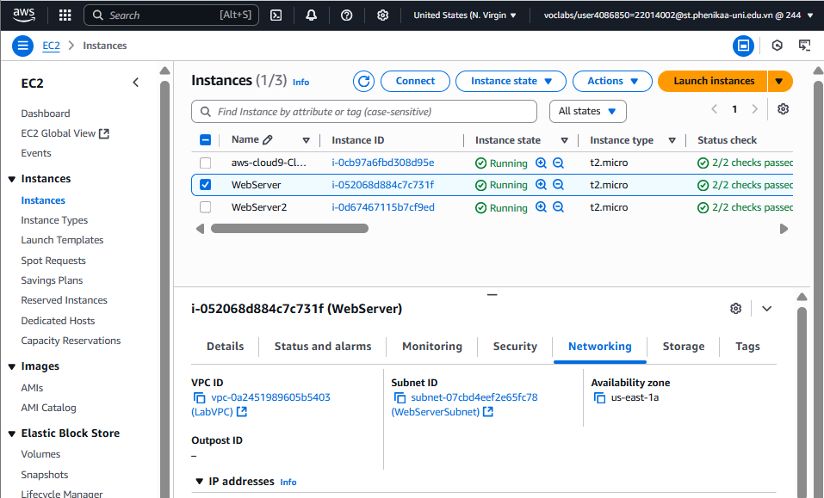

## **Nhiệm vụ 2.2: Tạo một VPC Flow Log cho VPC**

### **Bước 1: Truy cập vào VPC**

* Vào **AWS Console**.
* Chọn **VPC**.
* Đảm bảo bạn đang ở **Region us-east-1** (xác nhận ở góc trên bên phải).

### **Bước 2: Chọn VPC LabVPC**

* Trong menu bên trái, chọn **Your VPCs**.
* Nhấn chọn VPC có tên LabVPC.

### **Bước 3: Tạo Flow Log**

* Trong phần chi tiết của LabVPC, kéo xuống và chọn tab **Flow Logs**.
* Nhấn **Create flow log**.

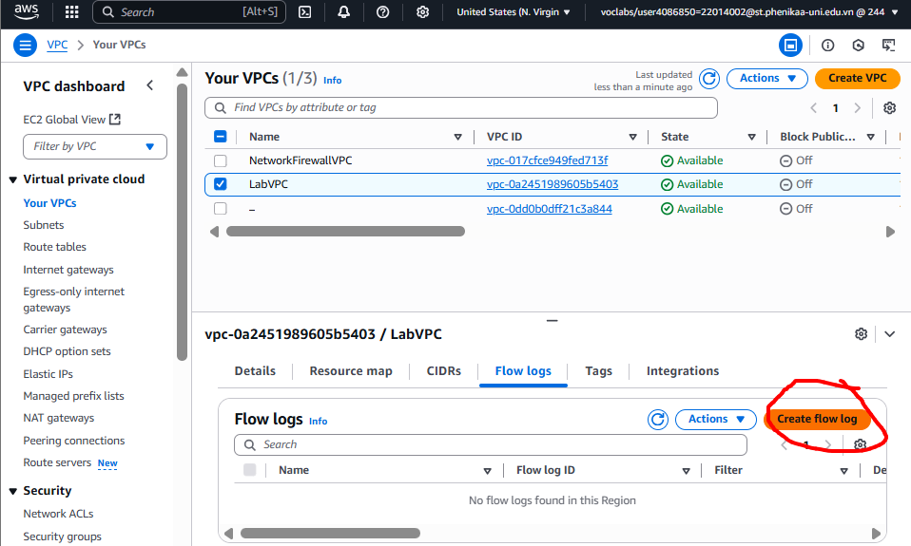

### **Bước 4: Cấu hình Flow Log**

* **Name tag**: LabVPCFlowLogs.
* **Filter**: chọn All (để ghi lại tất cả lưu lượng).
* **Maximum aggregation interval**: chọn 1 minute.
* **Destination**: chọn Send to CloudWatch Logs.
* **Destination log group**: nhấn **Create new log group**, nhập LabVPCFlowLogs.
* **IAM Role**: chọn **IAM Role** đã được sử dụng trong task trước (ví dụ: LabFlowLogsRole hoặc tương tự, bạn đã thấy nó trước đó).

### **Bước 5: Tạo Flow Log**

* Nhấn **Create flow log**.

**Sau khi hoàn tất:**

* Bạn sẽ thấy dòng LabVPCFlowLogs trong danh sách Flow Logs của LabVPC.

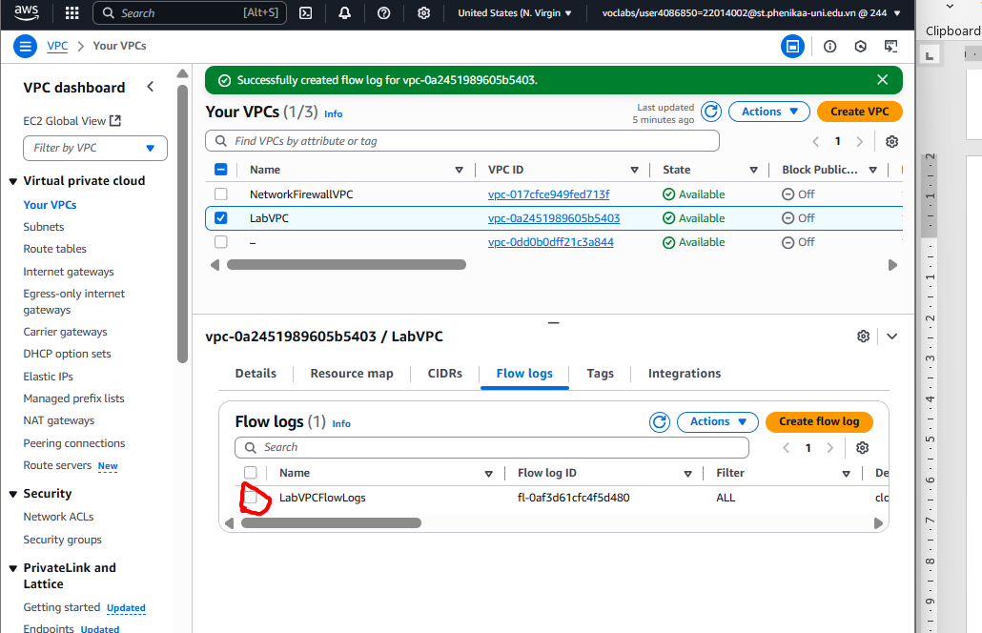

* Log sẽ bắt đầu ghi trong **CloudWatch Logs** → mục **Log groups** → LabVPCFlowLogs.

Nếu bạn chưa biết IAM Role nào dùng trong task trước, hãy:

* Vào **IAM** > **Roles**.
* Tìm role được gán quyền AmazonVPCFlowLogs và CloudWatchLogs.
* Chọn đúng role đó khi tạo log.

## **Nhiệm vụ 2.3: Truy cập phiên bản WebServer từ internet và xem lại nhật ký luồng VPC trong CloudWatch**

### **Bước 1: Thử truy cập WebServer bằng trình duyệt**

1. Vào EC2 Console ➝ tìm WebServer instance.
2. Ghi lại Public IPv4 address.

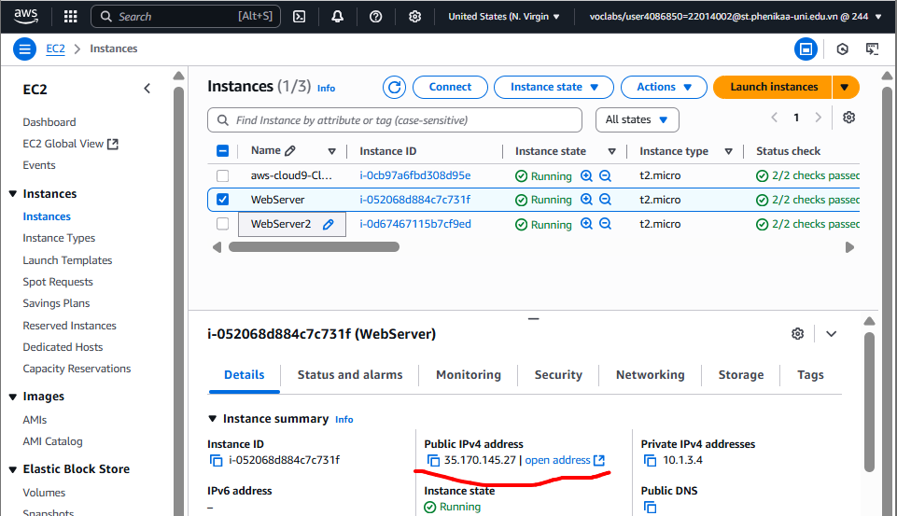

1. Mở trình duyệt web và truy cập:

cpp

Sao chépChỉnh sửa

http://<WebServer-public-IP>

➡️ Kết quả: Trang không tải được ❌ — điều này bình thường, vì VPC chưa cấu hình đúng.

### **Bước 2: Kiểm tra truy cập từ Cloud9**

🔹 Truy cập Cloud9 IDE

1. Vào AWS Console ➝ Cloud9 ➝ mở Cloud9Instance.

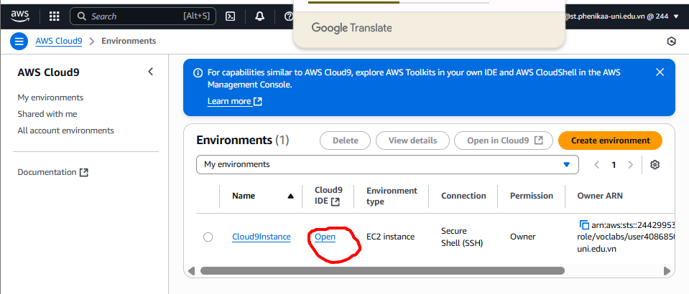

Chạy lệnh *sudo yum install -y nc* để cài **nc(netcat)**

🔹 Chạy lệnh nc kiểm tra port 80

*nc -vz <WebServer-public-IP> 80*

➡️ Sau một lúc: Kết nối timeout hoặc failed.

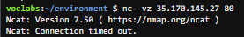

Nhấn Ctrl+C nếu muốn dừng sớm.

🔹 Chạy lệnh nc kiểm tra port 22 (SSH)

nc -vz <WebServer-public-IP> 22

➡️ Tương tự: Kết nối thất bại.

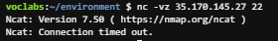

### **Bước 3: Xem lại VPC Flow Logs trên CloudWatch**

🔹 Đi tới CloudWatch Logs

1. Vào CloudWatch Console ➝ Logs ➝ tìm log group:

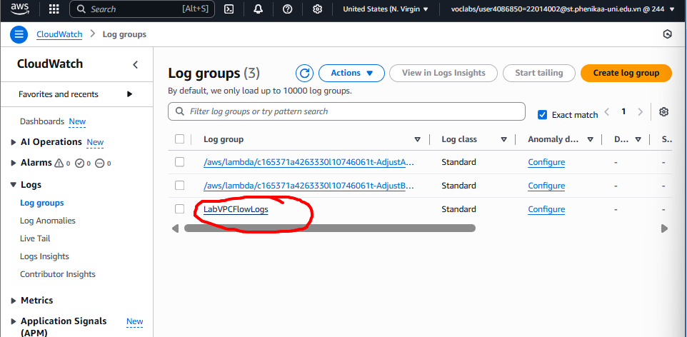

LabVPCFlowLogs

1. Mở log stream gần nhất.

🔹 Kiểm tra các bản ghi log

* Trong cột Message, bạn sẽ thấy các dòng có REJECT.
* Chúng biểu thị các kết nối bị từ chối (inbound traffic đến port 80, 22).

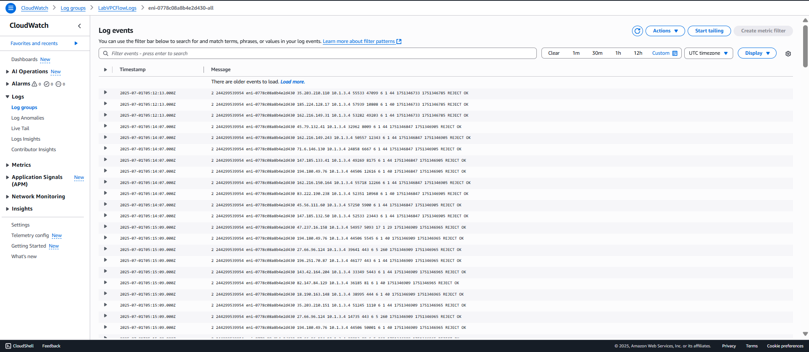

### **Bước 4: Lọc log theo IP của Cloud9**

🔹 Lấy Public IP của Cloud9

Trong terminal của Cloud9, chạy:

*curl http://169.254.169.254/latest/meta-data/public-ipv4*

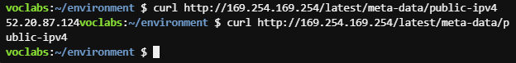

🔹 Lọc trong CloudWatch

Chọn **Logs** từ thanh điều hướng bên trái.

Tìm log group có tên: **LabVPCFlowLogs**

Nhấn vào log group này để xem danh sách các Log streams.

Chọn Log stream mới nhất (có timestamp gần thời gian bạn thực hiện lệnh nc).

🔹 Tìm kiếm bằng địa chỉ IP **52.20.87.12**

Trong trang hiển thị log stream, tìm hộp "Search log stream" hoặc "Filter events".

Dán địa chỉ IP Cloud9 của bạn vào: **52.20.87.12**

🔹 **Giải thích chi tiết dòng log**

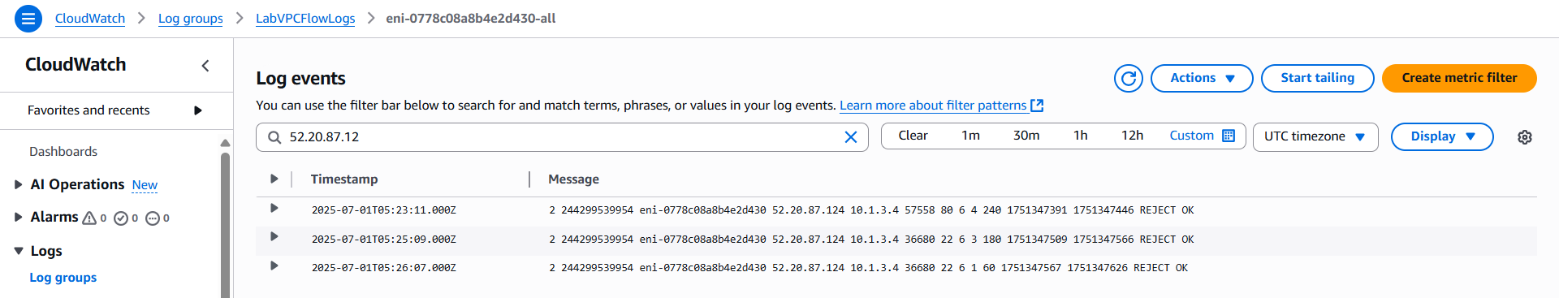

| **Trường** | **Giá trị** | **Ý nghĩa** |
| --- | --- | --- |
| account-id | 244299539954 | ID của tài khoản AWS đang dùng |
| interface-id | eni-0778c08a8b4e2d430 | Elastic Network Interface của WebServer |
| srcaddr | 52.20.87.124 | IP nguồn – đây là Cloud9Instance của bạn |
| dstaddr | 10.1.3.4 | IP đích – đây là Private IP của WebServer |
| srcport | 57558 | Port tạm thời từ Cloud9 |
| dstport | 80 | Cổng HTTP – bạn đã kiểm tra bằng nc |
| protocol | 6 | Giao thức TCP (mã số 6 theo IANA) |
| packets | 4 | Số lượng gói tin đã gửi |
| bytes | 240 | Tổng số byte dữ liệu |
| start / end time | 1751347391 ➝ 1751347446 | Thời gian bắt đầu và kết thúc log (đơn vị: epoch time) |
| action | REJECT | ❌ Kết nối bị từ chối (khớp với yêu cầu bài lab) |
| log-status | OK | Ghi log thành công |

### **Bước 5: Lọc log theo IP máy tính của bạn**

1. Vào trang: <https://www.whatismyip.com> ➝ Lấy địa chỉ IP.

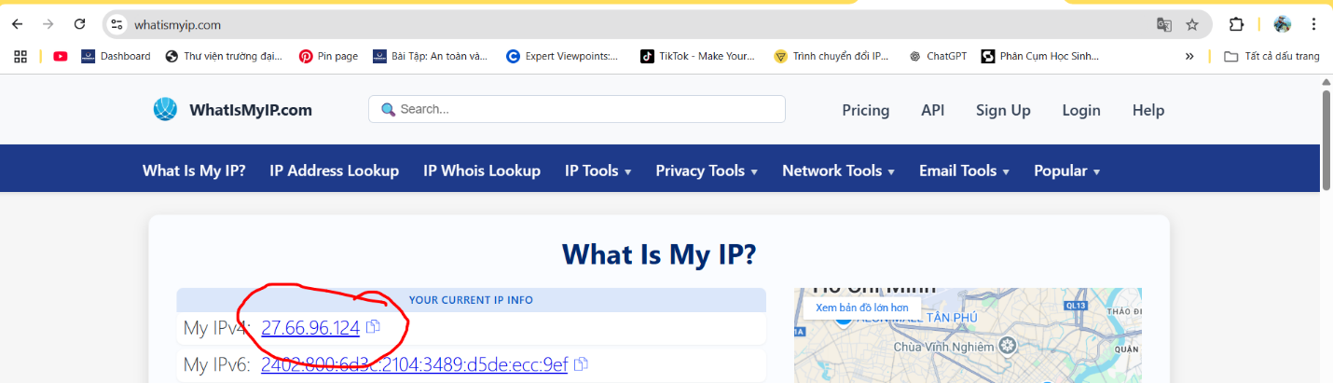

1. Lọc tương tự trong CloudWatch Log Stream theo IP đó.

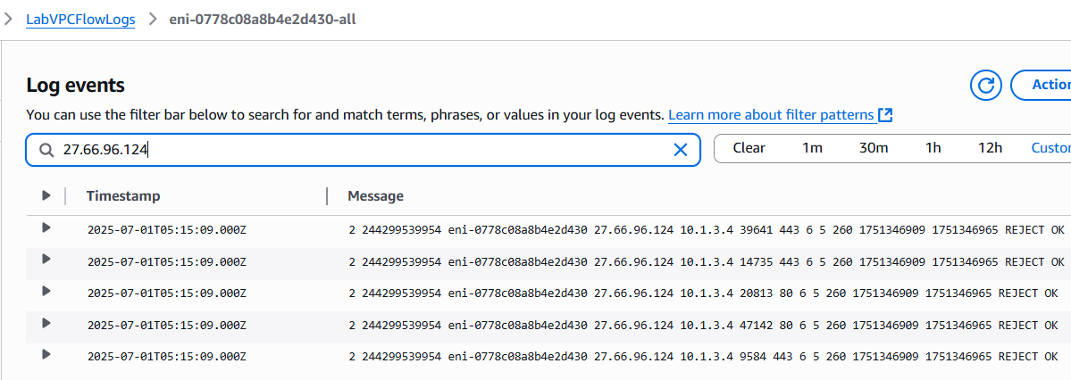

## **Nhiệm vụ 2.4: Cấu hình bảng định tuyến và cài đặt nhóm bảo mật**

### **Bước 1: Cấu hình Route Table**

1. Mở **Amazon VPC console**.
2. Tìm đến Route Table gắn với **WebServerSubnet**.

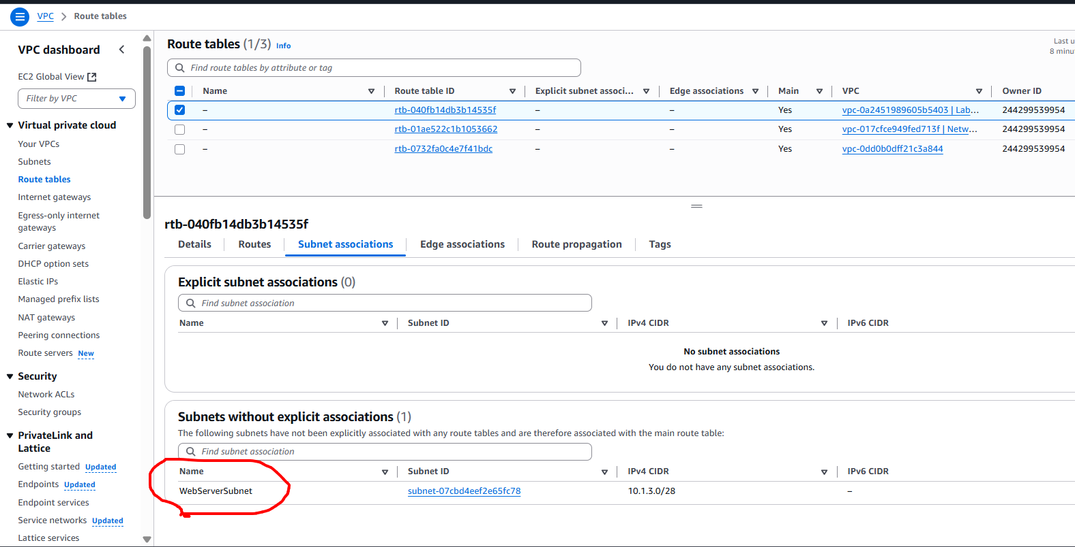

1. Thêm **route mới**:
   * **Destination**: 0.0.0.0/0
   * **Target**: Chọn **Internet Gateway (LabVPCIG)** đã được tạo sẵn.

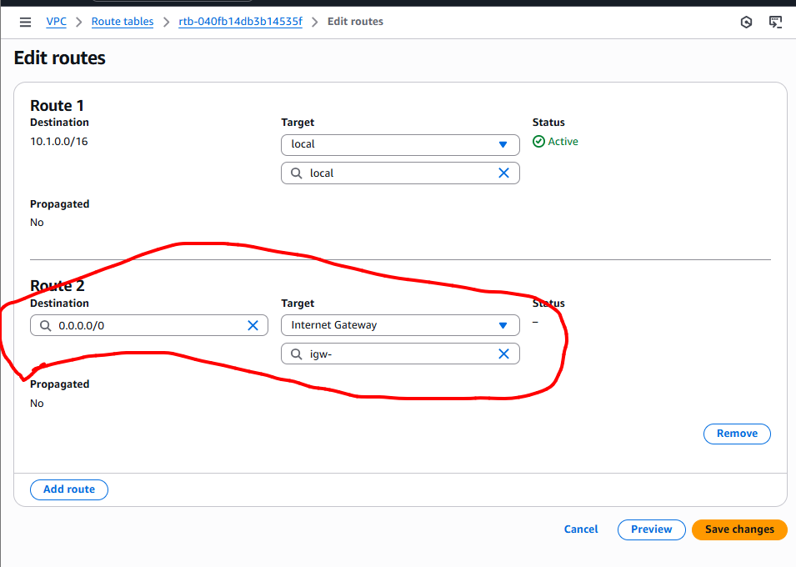

📌 Mục đích: Cho phép tất cả lưu lượng đi ra ngoài Internet.

### **Bước 2: Kiểm tra HTTP từ trình duyệt**

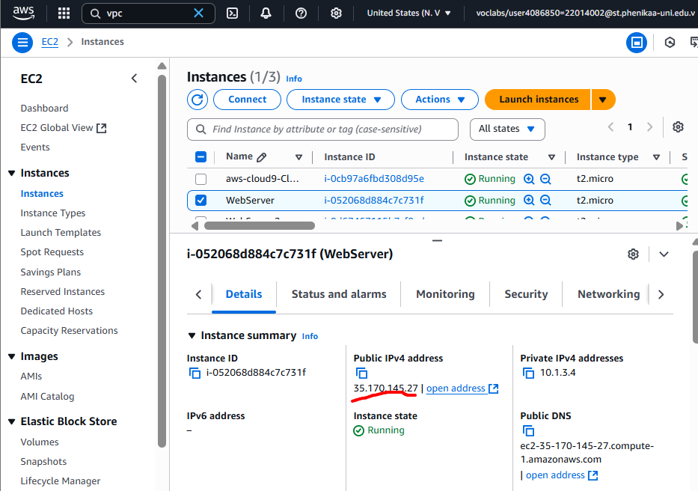

* Truy cập: http://<WebServer-public-IP>  
  → Nếu bị **timeout hoặc fail**, **KHÔNG SAO** – vì Security Group **chưa cho phép** lưu lượng đến port 80.

### **Bước 3: Chỉnh sửa Security Group**

1. Mở **EC2 Console** → Chọn **Security Groups** liên kết với WebServer.
2. **Xóa các inbound rule** hiện tại **trừ** khi là port 22 hoặc 80.

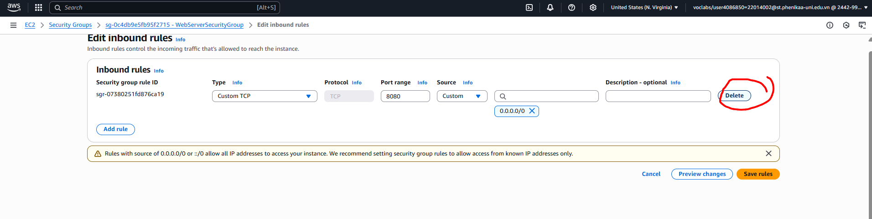

1. **Thêm 3 rule mới**:

**🟢 Rule 1:**

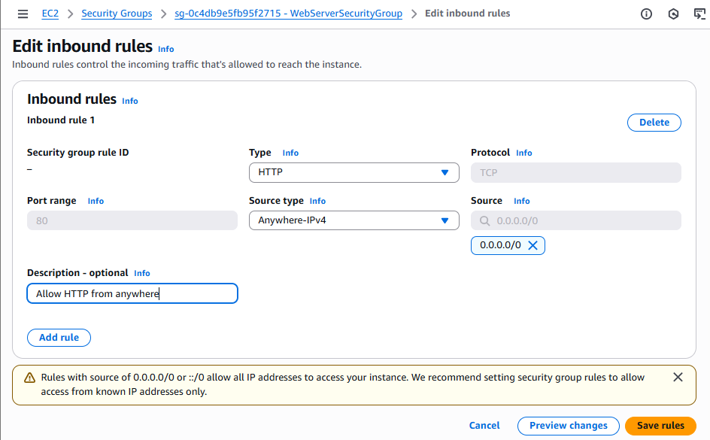

**🟢 Rule 2: Cho phép SSH từ Cloud9**

* Mở terminal trong AWS Cloud9, chạy:

*curl https://checkip.amazonaws.com*

→ Lấy IP công khai Cloud9



* Thêm rule:
  + **Type**: SSH
  + **Port**: 22
  + **Source**: 52.20.87.124/32  
    → Chỉ cho phép SSH từ **một địa chỉ IP** cụ thể.
  + **Description** | Allow SSH from Cloud9

**🟢 Rule 3: Cho phép SSH từ EC2 Instance Connect**

* Chạy trong Cloud9:

*sudo yum install -y jq*

*curl https://ip-ranges.amazonaws.com/ip-ranges.json | jq -r '.prefixes[] | select(.region=="us-east-1") | select(.service=="EC2_INSTANCE_CONNECT") | .ip_prefix'*

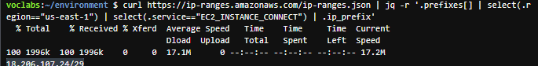

→ Copy dải IP trả về (18.206.107.24/29)

* Thêm rule:
  + **Type**: SSH
  + **Port**: 22
  + **Source**: dải IP đó  
    → Đảm bảo bạn có thể sử dụng **EC2 Instance Connect** để SSH vào máy chủ.
  + **Description** | Allow EC2 Instance Connect

### **Bước 4: Kiểm tra kết nối**

**✅ Kiểm tra SSH (port 22)**

Trong Cloud9:

*nc -zv <WebServer-public-IP> 22*

*nc -zv 35.170.145.27 22*

→ Nếu thấy succeeded, kết nối thành công.

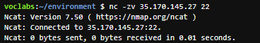

**✅ Kiểm tra HTTP (port 80)**

* Truy cập http://<WebServer-public-IP> trong trình duyệt  
  → Nếu thấy: **“Hello world from WebServer!”**, đã thành công!

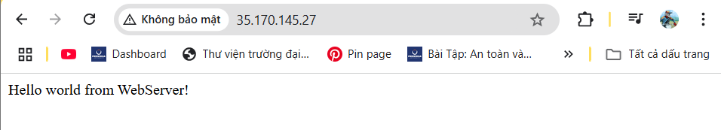

**✅ SSH bằng EC2 Instance Connect**

1. EC2 Console → Chọn WebServer → Chọn "Connect" → EC2 Instance Connect

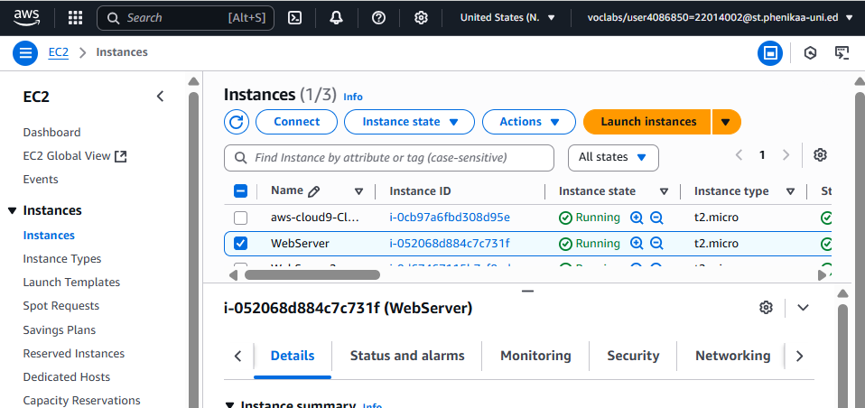

1. Sau khi kết nối:

ping -c 3 www.amazon.com

→ Nếu thấy phản hồi 64 bytes, instance đã truy cập được Internet.

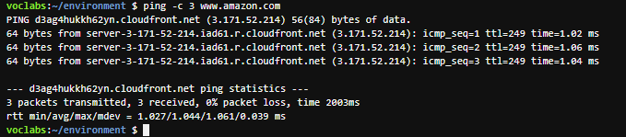

## **Nhiệm vụ 2.5: Bảo mật WebServerSubnet bằng ACL mạng**

### **Bước 1: Điều hướng đến Network ACL**

* Mở **Amazon VPC Console**.
* Trong thanh điều hướng, chọn **Network ACLs**.
* Tìm **Network ACL** gắn với **WebServerSubnet** trong **LabVPC**.
* Nhấp vào để vào trang chi tiết của nó.

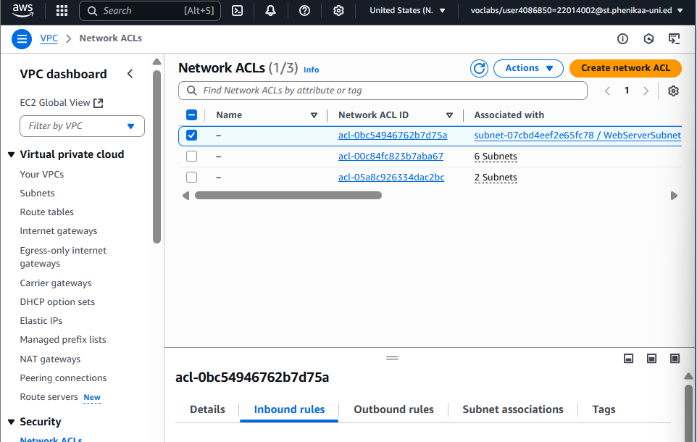

### **Bước 2: Chỉnh sửa Rule 100 để TỪ CHỐI port 22**

* Tìm **Inbound Rule số 100** (mặc định là ALLOW all traffic).
* Nhấn **Edit inbound rules**.
* Chỉnh sửa rule số **100**:
  + **Type**: All Traffic
  + **Protocol**: All
  + **Port Range**: ALL
  + **Source**: 0.0.0.0/0
  + **Action**: ❌ **DENY**
* **Save changes**.

### **Bước 3: Kiểm tra bằng nc (netcat):**

* Dùng lệnh netcat để kiểm tra cổng 22:

*nc -zv <WebServer-public-IP> 22*

*nc -zv 35.170.145.27 22*

* ❌ Kết nối sẽ **thất bại hoặc bị timeout** (chặn bởi ACL).
* Điều này xác nhận rằng: **Network ACL có thể chặn truy cập mạng dù Security Group vẫn cho phép**.

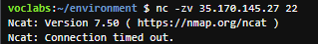

### **Bước 4: Kiểm tra HTTP trên trình duyệt:**

* Truy cập địa chỉ:

http://<WebServer-public-IP>

* ❌ Trang sẽ không tải được — bị chặn vì Rule 100 hiện đang DENY mọi traffic.

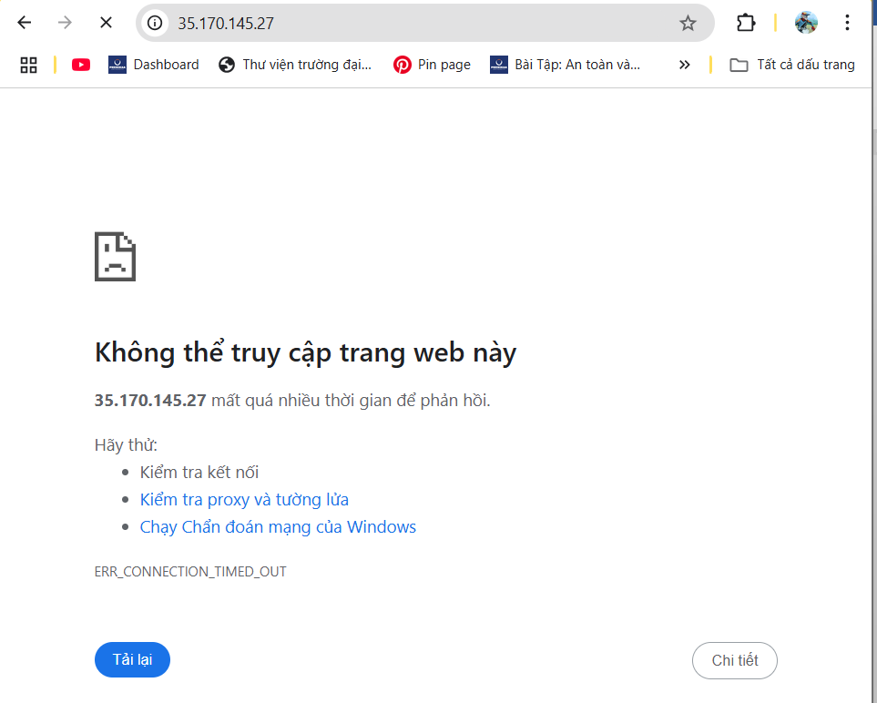

### **Bước 5: Cho phép lại port 22 (SSH) trong rule 100**

* Chỉnh sửa lại **Rule 100**:
  + **Type**: SSH
  + **Protocol**: TCP (6)
  + **Port Range**: 22
  + **Source**: 0.0.0.0/0
  + **Action**: ✅ **ALLOW**
* **Save changes**.

### **Bước 6: Kiểm tra lại SSH bằng netcat**

nc -zv <WebServer-public-IP> 22

* ✅ Lần này kết nối **thành công** → ACL đã cho phép SSH.

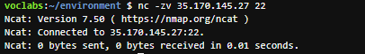

### **Bước 7: Thêm Rule 90 để cho phép HTTP traffic**

* Nhấn **Edit inbound rules**.
* Thêm một **rule mới**:
  + **Rule number**: 90 *(ưu tiên cao hơn số 100)*
  + **Type**: HTTP
  + **Protocol**: TCP (6)
  + **Port Range**: 80
  + **Source**: 0.0.0.0/0
  + **Action**: ✅ **ALLOW**

⚠️ **Quan trọng:** ACL được xử lý theo thứ tự từ số nhỏ đến lớn → Rule 90 sẽ được xử lý trước rule 100.

* **Save changes**.

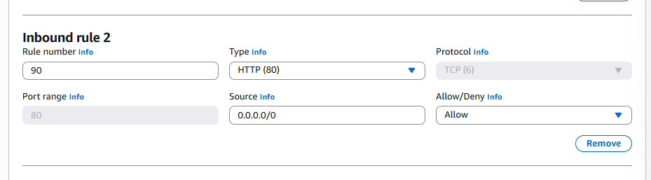

### **Bước 8: Truy cập lại website**

* Mở trình duyệt và vào:

http://<WebServer-public-IP>

http://35.170.145.27/

* Bạn sẽ thấy nội dung:

***Hello world from WebServer!***

## **Nhiệm vụ 2.6: Đánh giá NetworkFirewallVPC và các tài nguyên liên quan**

### **Bước 1: Kiểm tra cấu trúc NetworkFirewallVPC**

Trên **AWS VPC Console**, chọn VPC tên NetworkFirewallVPC, chuyển sang tab **Resource map**, bạn sẽ thấy:

| **Thành phần** | **Mô tả** |
| --- | --- |
| WebServer2Subnet | Chứa EC2 tên WebServer2 |
| FirewallSubnet | Chứa Firewall Endpoint (bạn sẽ tạo ở Task 2.7) |
| Internet Gateway | Đã gắn (NetworkFirewallIG) và route table mặc định đã cấu hình |

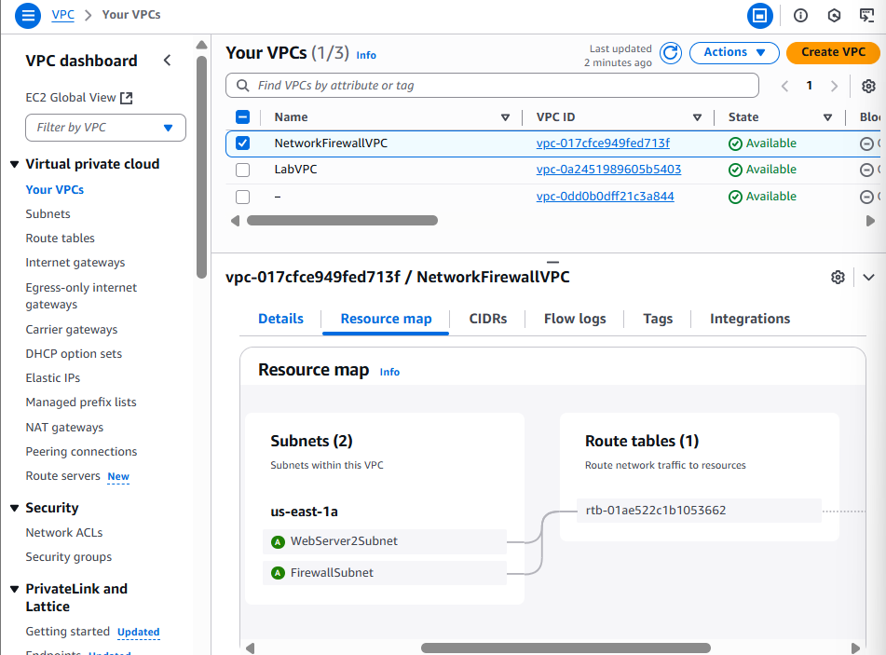

### **Bước 2: Kiểm tra cấu hình Network ACL**

* Vào VPC Console → **Network ACLs** → Chọn ACL gắn với WebServer2Subnet.
* Kiểm tra các rule **inbound**:
  + Rule 100: ALLOW ALL (0.0.0.0/0, all traffic).

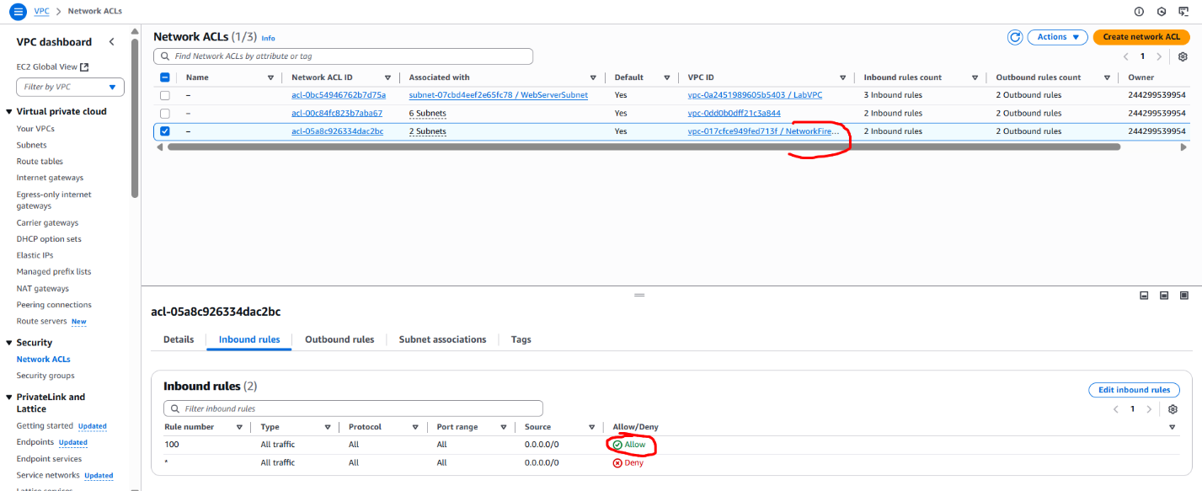

* + Tạm thời cho phép, nhưng bạn sẽ **cấu hình tường lửa để kiểm soát chặt hơn** ở các bước sau.

### **Bước 3: Xác minh truy cập WebServer2**

**🔹 A. Truy cập HTTP qua trình duyệt:**

* Lấy địa chỉ **Public IPv4** của WebServer2 trong **EC2 Console**.
* Truy cập:  
  http://<Public-IP> → hiển thị: **Hello world from WebServer2!**

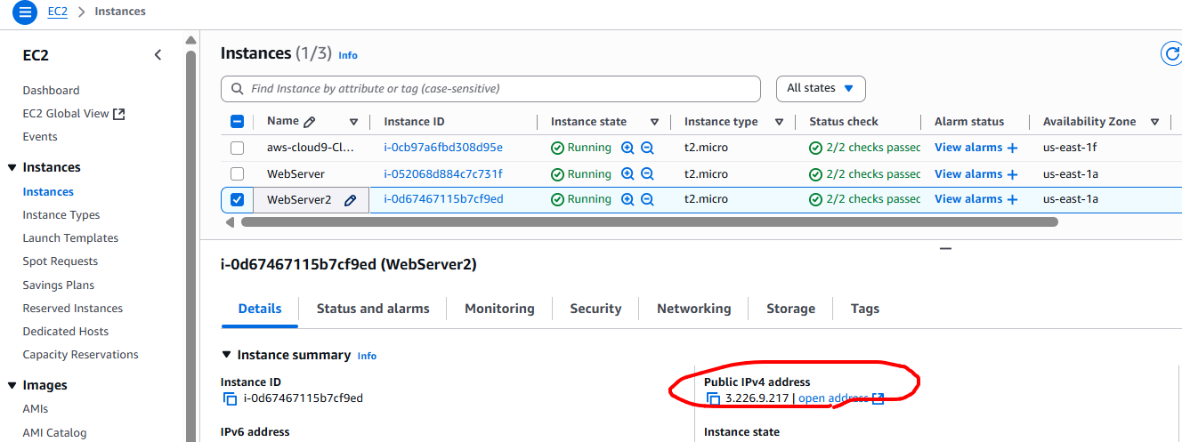

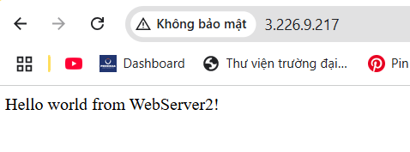

**🔹 B. Truy cập SSH qua lệnh nc (netcat):**

Trong **Cloud9 Terminal**, gõ:

*nc -zv <Public-IP> 22*

*nc -zv 3.226.9.217 22*

→ Kết nối thành công.

**🔹 C. Khởi chạy dịch vụ HTTP trên port 8080:**

* Kết nối EC2 Instance qua **EC2 Instance Connect**.

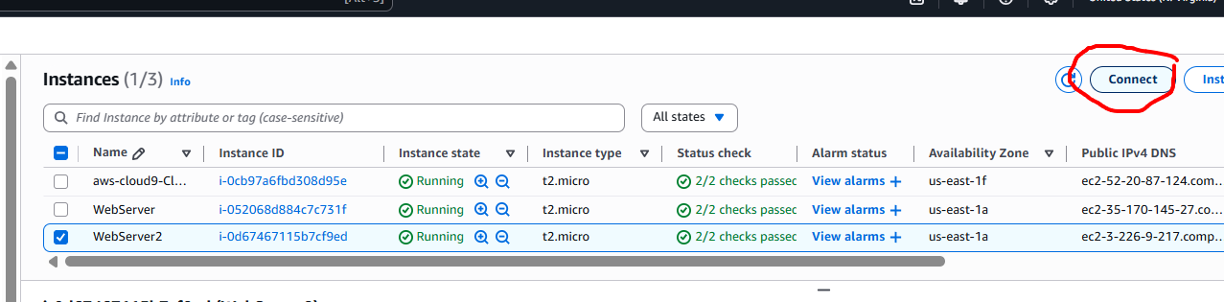

* Gõ lệnh:

python3 -m http.server 8080 &

* Truy cập trình duyệt:  
  http://<Public-IP>:8080 → hiển thị: **Hello world from WebServer2 port 8080!**

http://3.226.9.217:8080/

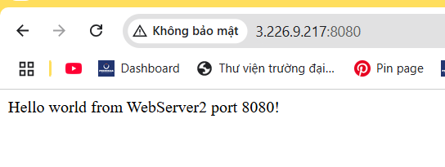

### **Bước 4: Chuẩn bị sơ đồ mạng (Network Firewall Diagram) ko cần làm**

Bạn sẽ điền các chi tiết vào 4 bảng **Routing Tables** và **CIDR block của các subnet**, gồm:

**🟦 1. WebServer2Subnet CIDR block:**

**🟦 2. FirewallSubnet CIDR block:**

**📘 3. Route table: WebServer2Subnet RT**

| **Destination** | **Target** |
| --- | --- |
| 0.0.0.0/0 | Firewall Endpoint (ENI) |

→ Tất cả outbound traffic đi qua Firewall.

**📘 4. Route table: FirewallSubnet RT**

| **Destination** | **Target** |
| --- | --- |
| 0.0.0.0/0 | Internet Gateway (NetworkFirewallIG) |

→ Firewall xử lý xong thì gửi ra internet.

**📘 5. Route table: Internet-bound RT (for return traffic)**

| **Destination** | **Target** |
| --- | --- |
| 10.0.1.0/24 | Firewall Endpoint |

→ Trả lại traffic về WebServer2Subnet.

### **Bước 5: Cách routing hoạt động (giải thích) Ko cần làm**

**➤ Traffic từ internet đến WebServer2:**

1. Truy cập HTTP/SSH đến WebServer2 public IP.
2. Route từ internet qua **Internet Gateway → Firewall Endpoint**.
3. Tường lửa kiểm tra, nếu rule cho phép → forward đến WebServer2Subnet.
4. WebServer2 nhận traffic.

**➤ Traffic từ WebServer2 ra internet:**

1. WebServer2 gửi traffic → đi qua **Firewall Endpoint** (route table).
2. Firewall xử lý và **forward đến Internet Gateway**.
3. Internet trả lại phản hồi → quay về Firewall → WebServer2.

## **Nhiệm vụ 2.7: Tạo tường lửa mạng**

### **Bước 1: Truy cập Amazon VPC Console**

* Truy cập <https://console.aws.amazon.com/vpc>
* Đảm bảo bạn đang ở **Region: us-east-1**

### **Bước 2: Tạo Network Firewall**

1. Trong menu bên trái, chọn **Network Firewall** > **Firewalls**.
2. Nhấn **Create firewall**.

### **Bước 3: Nhập thông tin firewall**

* **Firewall name**: NetworkFirewall
* **VPC**: Chọn NetworkFirewallVPC
* **Availability Zone**: us-east-1a
* **Subnet**: Chọn FirewallSubnet thuộc us-east-1a
* **IP address type**: Chọn IPv4

### **Bước 4: Configure advanced settings**

* **Delete protection**: Bỏ chọn **Enable**
* **Subnet change protection:** Bỏ chọn **Enable**

### **Bước 5: Associate firewall policy**

* New firewall policy name : FirewallPolicy
* Description – optional : Bỏ trống
* Phần còn lại giữ nguyên

### **Bước 6: Hoàn tất**

* Nhấn **Create firewall**

### **Bước 7: Kiểm tra trạng thái**

* Quay lại trang **Firewalls**
* Kiểm tra cột **Status**, đợi đến khi hiện trạng thái **Ready**
  + *Mất khoảng 3 phút*
  + Bạn có thể nhấn **Refresh** định kỳ để cập nhật trạng thái nhanh hơn

## **Nhiệm vụ 2.8: Tạo bảng lộ trình**

### **Bước 1: Tạo bảng định tuyến cho Internet Gateway**

**Tên: IGW-Ingress-Route-Table**

1. Vào **Amazon VPC Console**.
2. Chọn **Route Tables** → Nhấn **Create route table**.
   * **Name tag**: IGW-Ingress-Route-Table
   * **VPC**: Chọn NetworkFirewallVPC
   * Nhấn **Create**

**➕ Thêm Route:**

1. Chọn IGW-Ingress-Route-Table → Chọn tab **Routes** → **Edit routes**
   * **Destination**: CIDR block của **WebServer2Subnet** (**IPv4 CIDR**

10.1.3.0/28)

* + **Target**: Chọn **Gateway Load Balancer Endpoint** duy nhất đang có.
  + Nhấn **Save routes**

**🔗 Tạo liên kết Edge (Edge Association):**

1. Vào tab **Edge associations** → Nhấn **edit asociations**

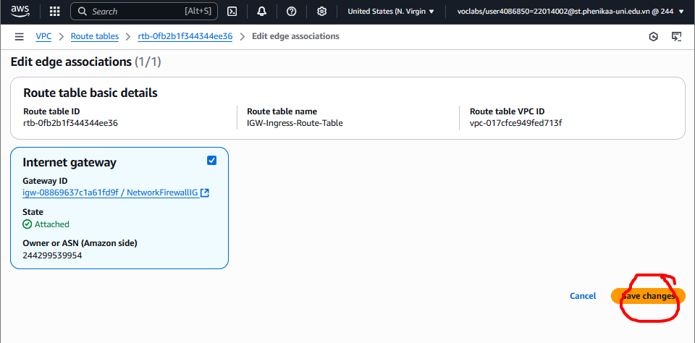

### **Bước 2: Tạo bảng định tuyến cho FirewallSubnet**

**📌 Tên: Firewall-Route-Table**

1. Quay lại **Route Tables** → Nhấn **Create route table**
   * **Name tag**: Firewall-Route-Table
   * **VPC**: Chọn NetworkFirewallVPC
   * Nhấn **Create**

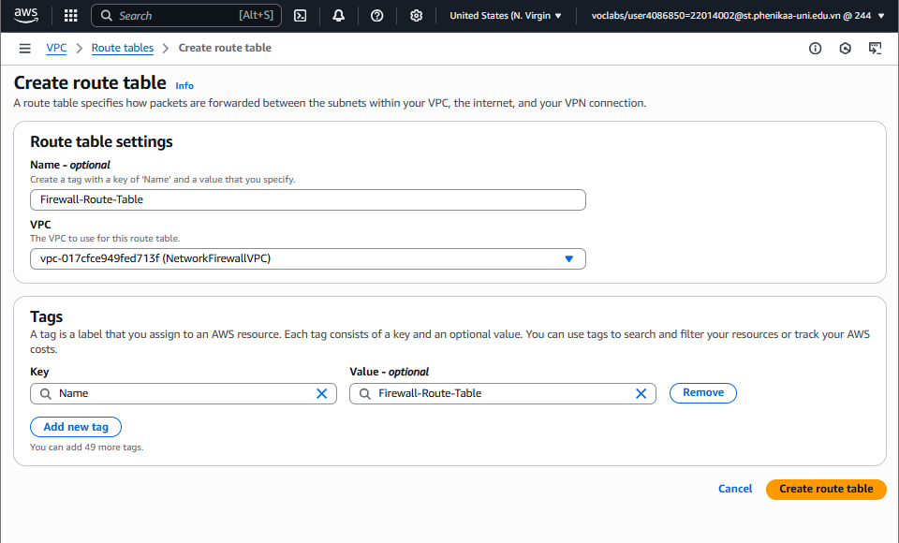

**➕ Thêm Route:**

1. Chọn bảng Firewall-Route-Table → Tab **Routes** → **Edit routes**
   * **Destination**: 0.0.0.0/0 (tức là tất cả lưu lượng internet)
   * **Target**: chọn **NetworkFirewallIG** (Internet Gateway)
   * Nhấn **Save routes**

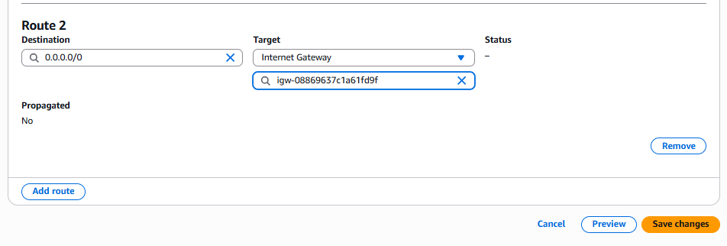

**🔗 Liên kết với Subnet:**

1. Tab **Subnet associations** → Nhấn **Edit subnet associations**
   * Chọn **FirewallSubnet**
   * Nhấn **Save associations**

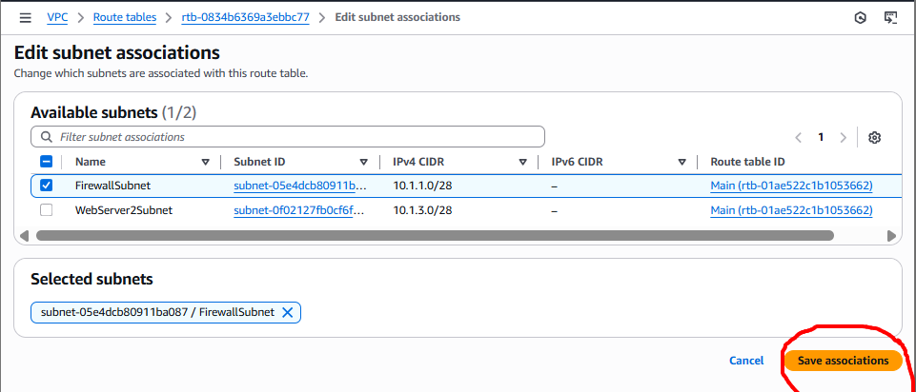

### **Bước 3: Tạo bảng định tuyến cho WebServer2Subnet**

**📌 Tên: WebServer2-Route-Table**

1. Vào lại **Route Tables** → Nhấn **Create route table**
   * **Name tag**: WebServer2-Route-Table
   * **VPC**: chọn NetworkFirewallVPC
   * Nhấn **Create**

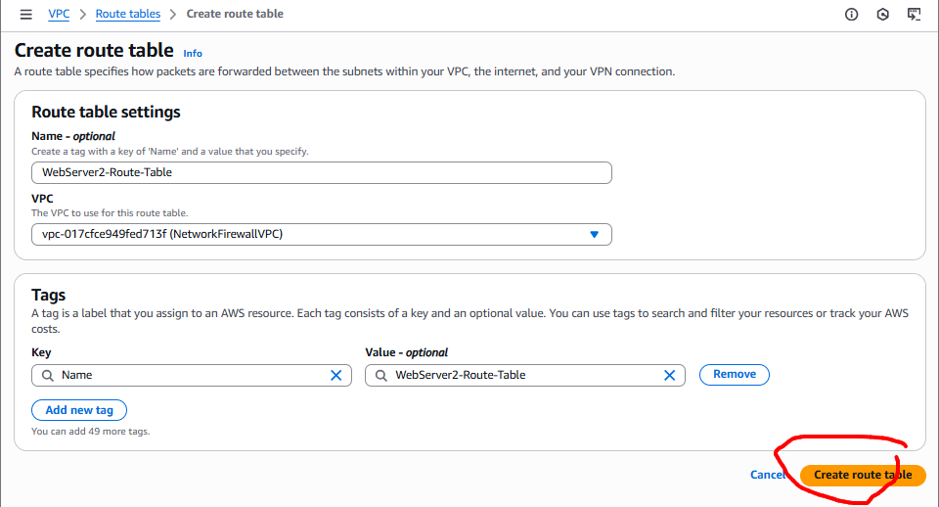

**➕ Thêm Route:**

1. Chọn WebServer2-Route-Table → Tab **Routes** → **Edit routes**
   * **Destination**: 0.0.0.0/0
   * **Target**: chọn **Gateway Load Balancer Endpoint**
   * Nhấn **Save routes**

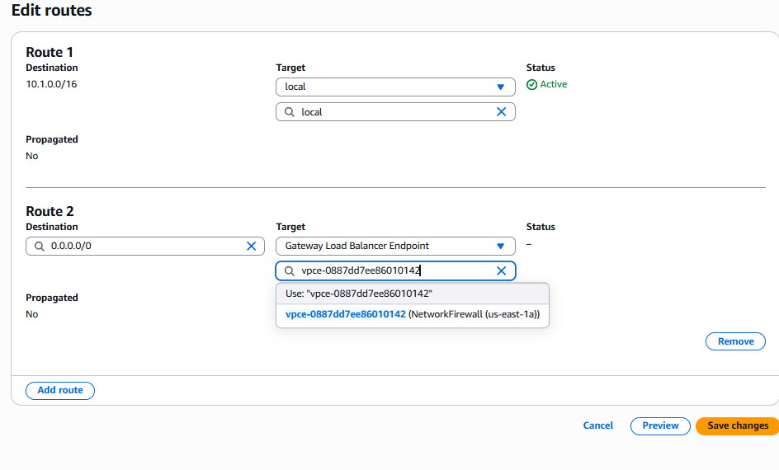

**🔗 Liên kết với Subnet:**

1. Vào tab **Subnet associations** → **Edit subnet associations**
   * Chọn **WebServer2Subnet**
   * Nhấn **Save associations**

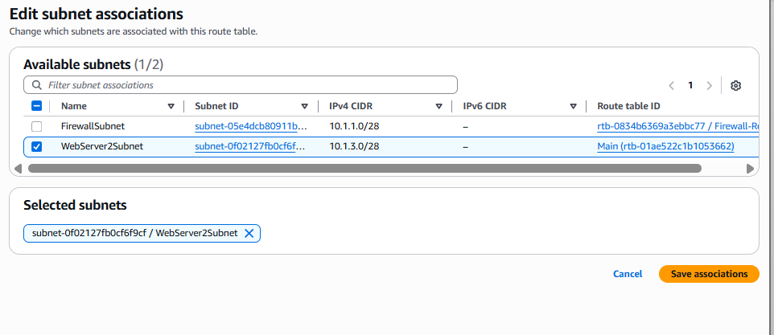

## **Nhiệm vụ 2.9: Cấu hình ghi nhật ký cho tường lửa mạng**

### **Bước 1: Tạo CloudWatch Log Group**

1. Truy cập **AWS Console**.
2. Mở dịch vụ **CloudWatch**.
3. Ở menu bên trái, chọn **Log groups**.
4. Nhấn nút **Create log group**.
5. Nhập tên log group là:

***NetworkFirewallVPCLogs***

1. Trong phần **Retention settings**, chọn:

***6 months (6 tháng)***

1. Nhấn **Create** để hoàn tất.

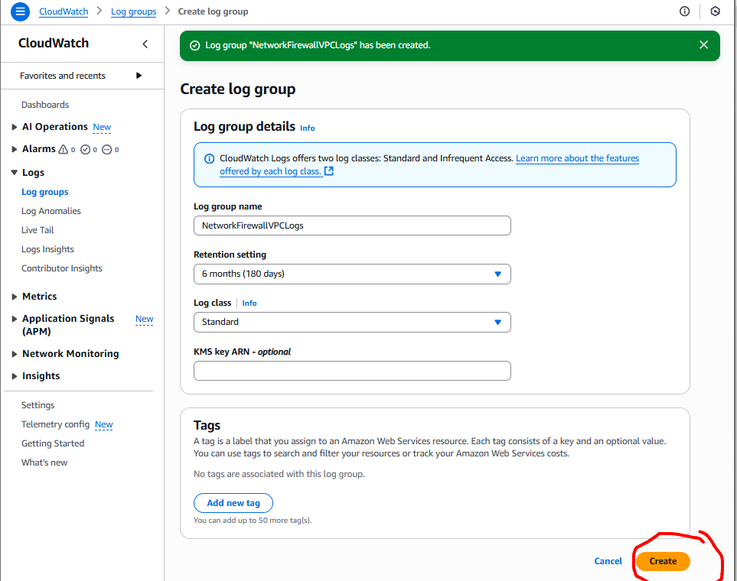

### **Bước 2: Cấu hình log cho Network Firewall**

1. Mở dịch vụ **VPC** từ AWS Console.
2. Ở menu bên trái, chọn **Network Firewall** > **Firewalls**.
3. Chọn firewall bạn đã tạo ở Task 2.7 (tên thường là NetworkFirewall).
4. Trong phần **Firewall details**, cuộn xuống **Logging configuration**.
5. Nhấn **Edit** hoặc **Add logging**.

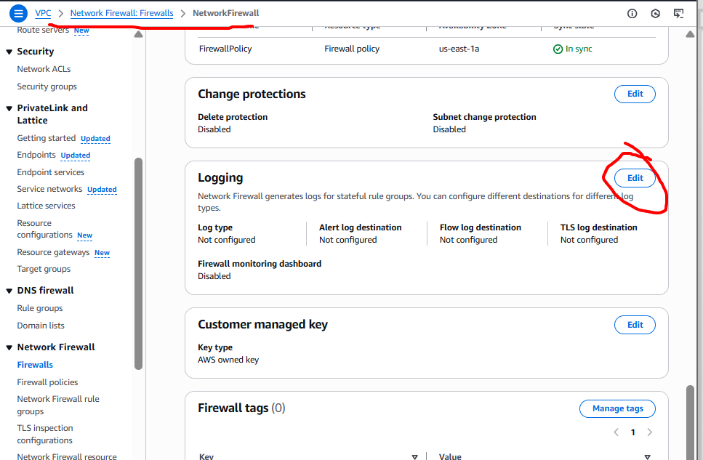

1. Cấu hình như sau:
   * **Log types**: Chọn cả hai loại:
     + ✅ Flow logs
     + ✅ Alert logs
   * **Log destination type**: Chọn CloudWatch log group.
   * **CloudWatch log group**: Chọn NetworkFirewallVPCLogs.

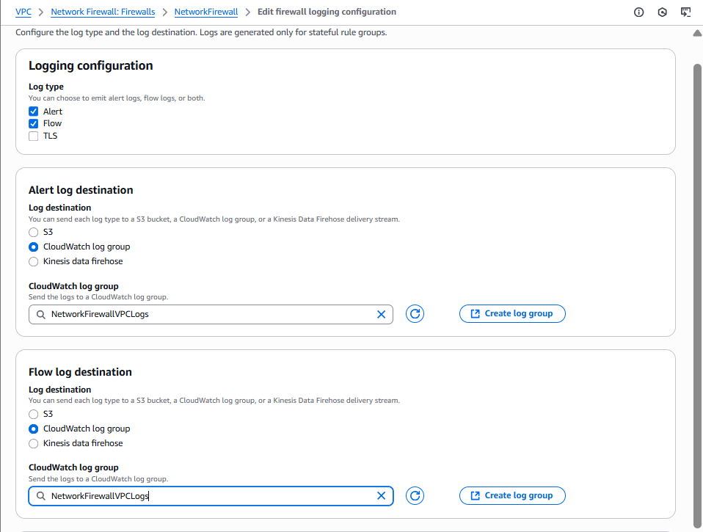

1. Nhấn **Save** để lưu cấu hình logging.

### **Bước 3: Kiểm tra cấu hình logging**

1. Mở một **tab trình duyệt mới**.
2. Truy cập địa chỉ **IPv4 Public** của **WebServer2 instance**, sử dụng **port 80 (HTTP)**, ví dụ:

http://<public-ip-of-WebServer2>

1. Trình duyệt sẽ **không load được website** và sẽ **timeout** (không sao cả, điều này là bình thường).

🔒 Vì firewall chưa cho phép HTTP traffic qua port 80, nên bị chặn.

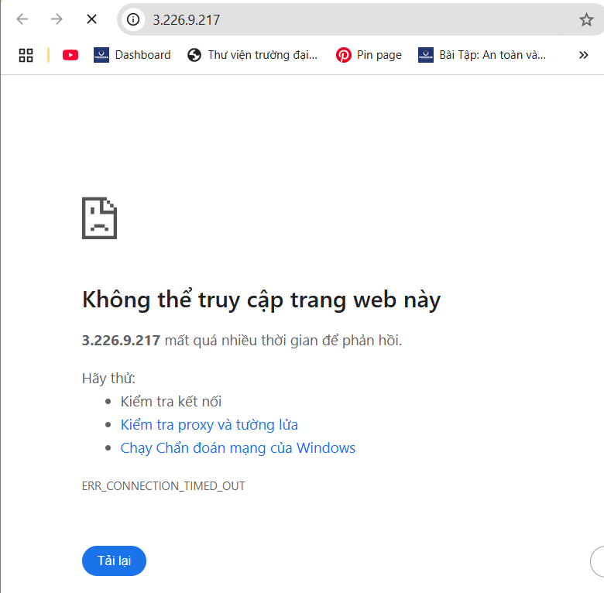

**IPv4**

### **Bước 4: Kiểm tra log trong CloudWatch**

1. Quay lại **AWS Console**, mở dịch vụ **CloudWatch**.
2. Vào **Log groups** > chọn log group tên **NetworkFirewallVPCLogs**.
3. Chọn **Log stream** mới nhất.
4. Dùng tính năng **filter (lọc)** theo địa chỉ **IP Public của bạn**:
   * Để tìm IP của bạn, truy cập <https://www.whatismyip.com>
5. Kiểm tra các log entry:
   * Log sẽ có trường src_ip hoặc dest_ip là IP của bạn.
   * Log inbound sẽ có dest_port = 80.
   * Log outbound sẽ có src_port = 80.

🕒 **Lưu ý:** Có thể mất khoảng **3–6 phút** để log được ghi vào CloudWatch.

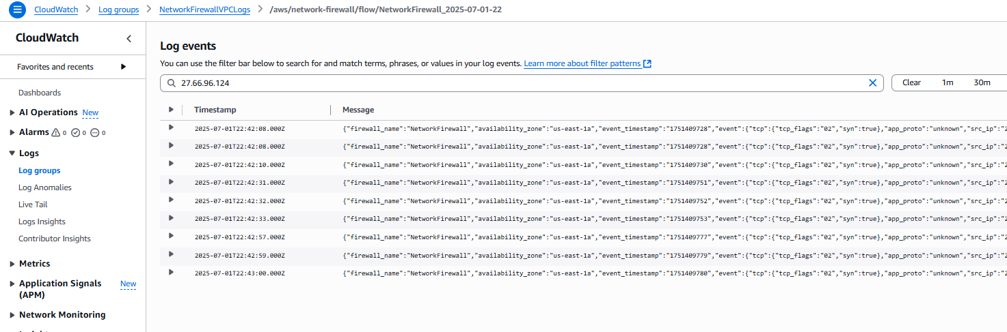

## **Nhiệm vụ 2.10: Cấu hình chính sách tường lửa và kiểm tra quyền truy cập**

### **Bước 1: Tạo rule group type**

- **VPC > Network Firewall rule groups > Create rule group**

**1: Choose rule group type**

• Rule group type : Stateful rule group

• Rule group format : Suricata compatible IPS rules

• Rule evaluation order : Strict order – recommended

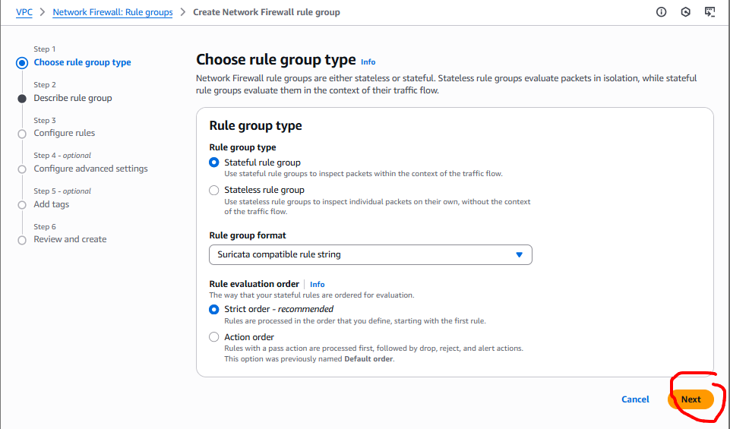

**2: Describe rule group**

• Name: NetworkFirewallVPCRuleGroup

• Capacity: 100 (hoặc giữ nguyên mặc định)

• Description: (tuỳ chọn) Stateful rules to control inbound/outbound traffic

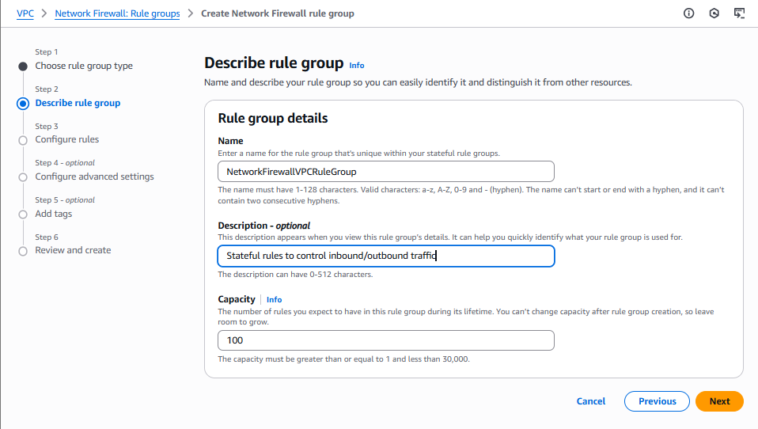

**3: Configure rules**

***Remove tất cả các value của IP set và Port và IP set references***

• Nhập lệnh vào phần Suricata :

***drop tcp any any -> any 8080 (msg:"Deny TCP traffic on port 8080"; sid:1;)***

***pass tcp any any -> any 80 (msg:"Allow HTTP on port 80"; sid:2;)***

***pass tcp any any -> any 22 (msg:"Allow SSH on port 22"; sid:3;)***

***pass tcp any any -> any 443 (msg:"Allow HTTPS on port 443"; sid:4;)***

***pass icmp any any -> any any (msg:"Allow ICMP ping"; sid:5;)***

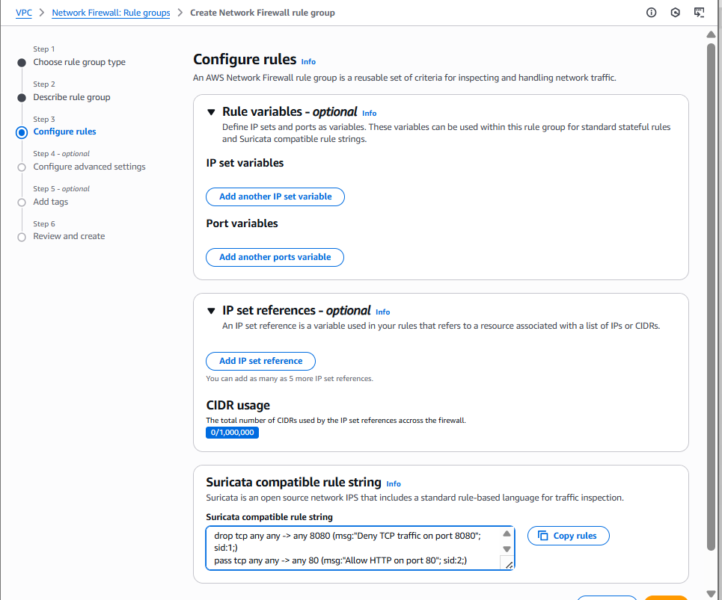

**4 : Configure advanced settings** -> bỏ qua

**5: Add tags** -> bỏ qua

**Ấn Create**

### **Bước 2: Add to firewall policy**

Ở phần Stareful rule groups

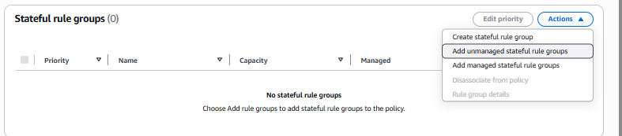



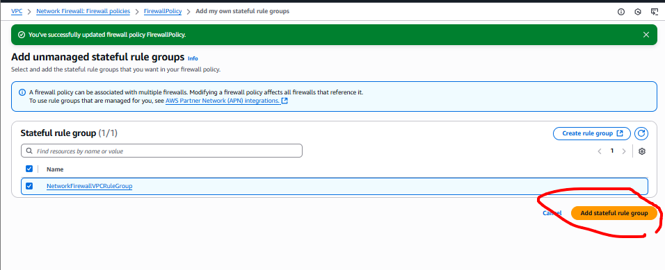

### **Bước 3: Kiểm tra firewall**

Kiểm tra HTTP (port 80)

1. Mở trình duyệt
2. Truy cập vào http://<WebServer2-public-IP> **(Nếu máy chủ chỉ mở cổng 80 (HTTP) mà bạn lại dùng HTTPS (443) thì sẽ không truy cập được.)**

http://3.226.9.217/

1. ✅ Trang web hiển thị thành công vì port 80 đã được cho phép

Kiểm tra SSH (port 22) bằng Cloud9

1. Mở Cloud9 IDE
2. Chạy lệnh:

nc -zv <WebServer2-public-IP> 22

nc -zv 3.226.9.217 22

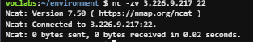

Nếu thấy succeeded, nghĩa là thành công

✅ Dùng EC2 Instance Connect để SSH vào WebServer2

1. Mở EC2 > chọn WebServer2 > nhấn Connect
2. Vào phiên làm việc, chạy:

***ping -c 3 www.amazon.com***

***sudo netstat -tulpn | grep -i listen***

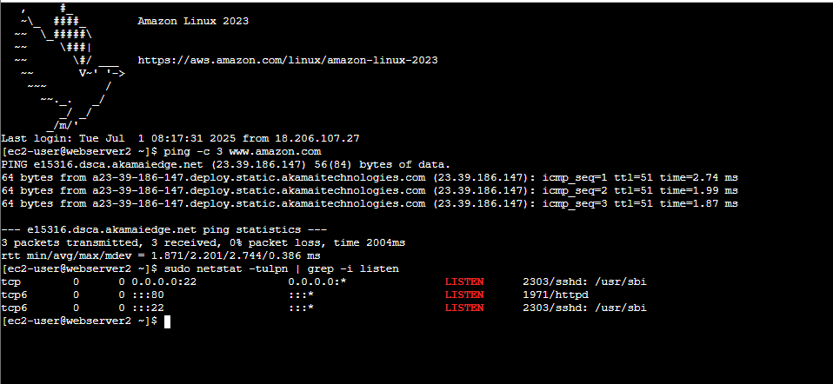

✅ Kết quả mong muốn:

* + ping hoạt động (nhờ ICMP rule)
  + netstat hiển thị các port:
    - sshd: 22
    - httpd: 80
    - python3: 8080 (nếu không thấy thì chạy python3 -m http.server 8080 &)

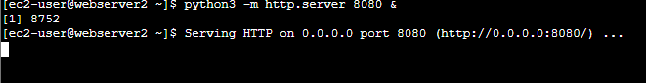

❌ Kiểm tra chặn truy cập port 8080

1. Truy cập: http://<WebServer2-public-IP>:8080
2. ❌ Trình duyệt báo lỗi vì port 8080 đã bị chặn bởi rule đầu tiên

🔁 Nếu muốn thử truy cập được, bạn có thể tạm đổi rule Drop sang Pass cho port 8080 → kiểm tra → đổi lại Drop.

### **Bước 4: Quan sát Log trong cloudwatch**

Quan sát log trong CloudWatch

* Mở **CloudWatch > Log groups > NetworkFirewallVPCLogs**
* Chọn **log stream mới nhất**
* Lọc theo IP máy bạn (dùng trang <https://www.whatismyip.com/>)
* Kiểm tra các dòng log:
  + Truy cập port 80: dest_port=80, action=pass
  + Truy cập port 8080: dest_port=8080, action=drop

# **Giai đoạn 3: Bảo mật tài nguyên AWS bằng cách sử dụng AWS KMS**

Bộ phận pháp lý tại AnyCompany Financial đã nhận được thông báo từ Tổng công ty Bảo hiểm Tiền gửi Liên bang Hoa Kỳ (FDIC) rằng công ty cần mã hóa thông tin nhạy cảm, chẳng hạn như PII, số thẻ tín dụng và số an sinh xã hội. Bộ phận pháp lý đã liên hệ với người quản lý của bạn, giám đốc CNTT và họ giao cho bạn nhiệm vụ triển khai mã hóa và mã hóa để đáp ứng các tiêu chuẩn tuân thủ quy định.

Cụ thể, công ty muốn thực hiện những điều sau:

Triển khai cơ chế để tạo và quản lý khóa do khách hàng quản lý AWS KMS.

Sử dụng giải pháp khóa được quản lý để mã hóa dữ liệu được lưu trữ trong Amazon S3 và trên ổ đĩa gốc EBS của phiên bản EC2.

Sử dụng khóa do khách hàng quản lý để mã hóa các bí mật được lưu trữ trong Secrets Manager.

Đến cuối giai đoạn này, bạn sẽ tạo được kiến ​​trúc được hiển thị trong sơ đồ sau.

## **Nhiệm vụ 3.1: Tạo khóa do khách hàng quản lý và cấu hình luân chuyển khóa**

### **Bước 1: Truy cập KMS trong AWS Console**

1. Đăng nhập vào [AWS Management Console](https://console.aws.amazon.com).
2. Ở thanh tìm kiếm trên đầu, gõ **KMS** rồi chọn **Key Management Service**.

### **Bước 2: Tạo Customer Managed Key**

1. Trong menu bên trái, chọn **Customer managed keys**.
2. Bấm **Create key**.

### **Bước 3: Chọn type key**

1. Chọn **Symmetric** (khóa đối xứng – dùng cho mã hóa và giải mã).
2. Chọn **Encrypt and decrypt**.
3. Bấm **Next**.

### **Bước 4: Add label**

1. Trong phần **Alias**, nhập ***MyKMSKey***
2. Mô tả (Description): bạn có thể để trống hoặc nhập gì đó tùy thích.
3. Bấm **Next**.

### **Bước 5: Cấu hình quyền truy cập khóa**

1. **Key administrators**: Bấm **Add** và chọn vai trò **voclabs**.

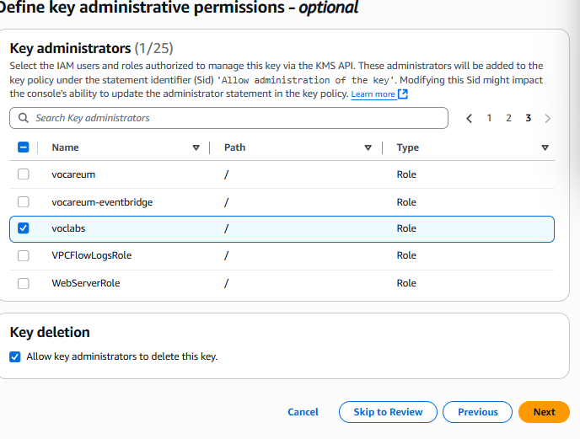

1. **Key users**: Bấm **Add** và chọn **voclabs** **(lần nữa)**.

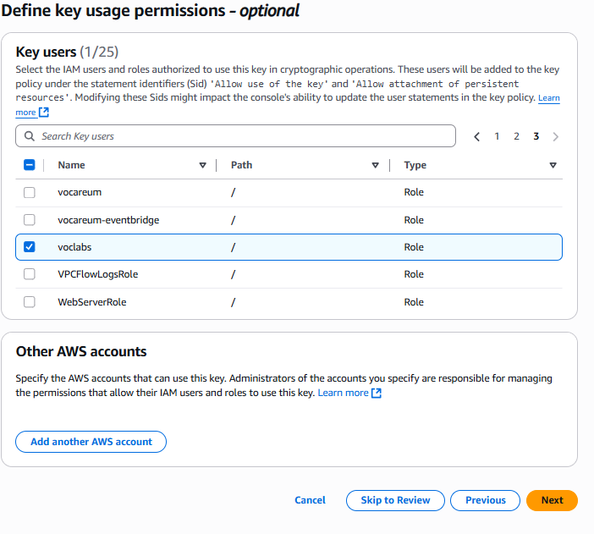

1. Các phần khác giữ nguyên mặc định.
2. Bấm **Next**.

### **Bước 6: Xác nhận và tạo khóa**

1. Kiểm tra lại thông tin.
2. Bấm **Finish** hoặc **Create key**.

### **Bước 7: Bật xoay vòng khóa (Key rotation)**

1. Sau khi tạo xong, bạn sẽ thấy danh sách khóa. Tìm đến khóa có alias là **MyKMSKey**.
2. Click vào tên khóa đó để vào trang chi tiết.
3. Ở phần **Key rotation**, bật tùy chọn **Enable automatic key rotation**.

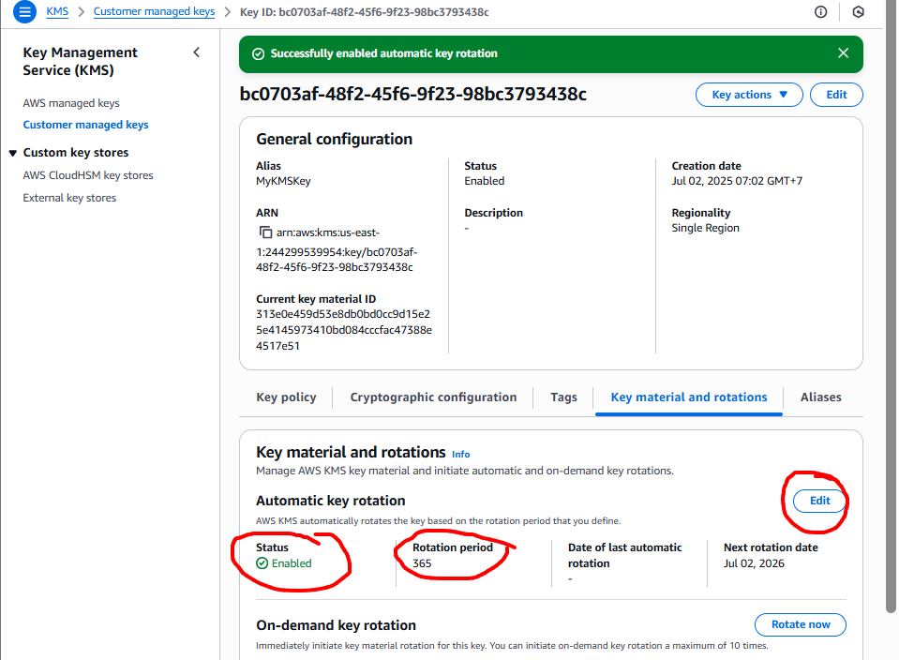

## **Nhiệm vụ 3.2: Cập nhật chính sách khóa AWS KMS và phân tích chính sách IAM**

### **Bước 1: Mở AWS Management Console.**

### **Bước 2: Vào AWS Key Management Service (KMS).**

### **Bước 3: Tìm và chọn khóa MyKMSKey.**

### **Bước 4: Vào tab "Key policy"**

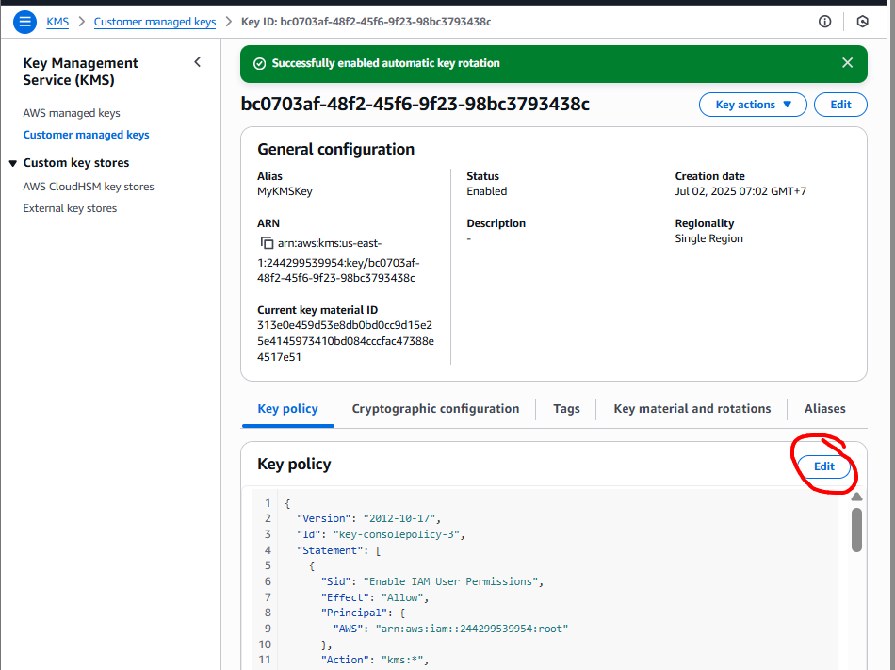

### **Bước 5: Tìm phần có "Sid": "Allow use of the key".**

### **Bước 6: Chỉnh phần Principal**

Trong phần "Principal": {}, chỉnh sửa dòng "AWS" thành như sau (thay ACCOUNT-NUMBER bằng số tài khoản thực tế của bạn):

***"AWS": [***

***"arn:aws:iam::ACCOUNT-NUMBER:role/voclabs",***

***"arn:aws:iam::ACCOUNT-NUMBER:user/sofia"***

***]***

**Code hoàn chỉnh ví dụ nhưu với id của tôi**

***{***

***"Id": "key-consolepolicy-3",***

***"Version": "2012-10-17",***

***"Statement": [***

***{***

***"Sid": "Enable IAM User Permissions",***

***"Effect": "Allow",***

***"Principal": {***

***"AWS": "arn:aws:iam::244299539954:root"***

***},***

***"Action": "kms:*",***

***"Resource": "*"***

***},***

***{***

***"Sid": "Allow access for Key Administrators",***

***"Effect": "Allow",***

***"Principal": {***

***"AWS": "arn:aws:iam::244299539954:role/voclabs"***

***},***

***"Action": [***

***"kms:Create*",***

***"kms:Describe*",***

***"kms:Enable*",***

***"kms:List*",***

***"kms:Put*",***

***"kms:Update*",***

***"kms:Revoke*",***

***"kms:Disable*",***

***"kms:Get*",***

***"kms:Delete*",***

***"kms:TagResource",***

***"kms:UntagResource",***

***"kms:ScheduleKeyDeletion",***

***"kms:CancelKeyDeletion",***

***"kms:RotateKeyOnDemand"***

***],***

***"Resource": "*"***

***},***

***{***

***"Sid": "Allow use of the key",***

***"Effect": "Allow",***

***"Principal": {***

***"AWS": [***

***"arn:aws:iam::244299539954:role/voclabs",***

***"arn:aws:iam::244299539954:user/sofia"***

***]***

***},***

***"Action": [***

***"kms:Encrypt",***

***"kms:Decrypt",***

***"kms:ReEncrypt*",***

***"kms:GenerateDataKey*",***

***"kms:DescribeKey"***

***],***

***"Resource": "*"***

***},***

***{***

***"Sid": "Allow attachment of persistent resources",***

***"Effect": "Allow",***

***"Principal": {***

***"AWS": "arn:aws:iam::244299539954:role/voclabs"***

***},***

***"Action": [***

***"kms:CreateGrant",***

***"kms:ListGrants",***

***"kms:RevokeGrant"***

***],***

***"Resource": "*",***

***"Condition": {***

***"Bool": {***

***"kms:GrantIsForAWSResource": "true"***

***}***

***}***

***}***

***]***

***}***

✅ Lưu ý: Giữ nguyên các phần khác của policy. Bạn chỉ **chỉnh sửa mảng AWS Principal**.

### **Bước 7: Nhấn Save changes**.

## **Nhiệm vụ 3.3: Sử dụng AWS KMS để mã hóa dữ liệu trong Amazon S3**

### **Bước 1: Cập nhật mã hóa SSE-KMS cho bucket data-bucket**

1. Vào AWS Management Console với user voclabs (hoặc role tương đương có quyền quản trị).
2. Truy cập **S3** → chọn bucket **data-bucket**. Đã tạo ở bước task 1.1
3. Chọn tab **Properties**.
4. Cuộn xuống phần **Default encryption**.-> **Edit**
5. Bật tuỳ chọn:
   * **Enable** encryption
   * Chọn **AWS Key Management Service key (SSE-KMS)**
   * Chọn key KMS mà bạn đã tạo ở Task 3.1

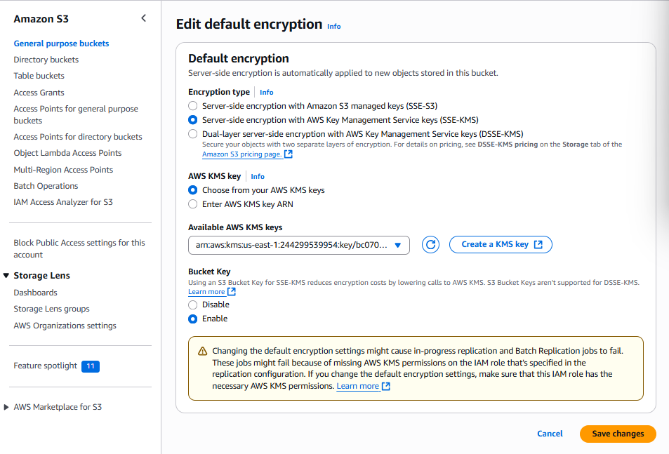

1. Bấm **Save changes**.

### **Bước 2: Tạo file loan-data.csv trên máy tính**

Dùng notepad

***date,description,amount,principal,interest***

***2023-01-14,payment,1000.00,845.52,154.48***

***2022-12-22,payment,1021.52,742.80,278.72***

***2022-11-15,payment,1000.00,855.27,144.73***

Lưu file lại.

### **Bước 3: Đăng nhập với IAM user sofia (trong cửa sổ ẩn danh)**

1. Mở trình duyệt **Incognito / Private**.
2. Truy cập vào liên kết IAM sign-in mà bạn có được từ mục **AWS Details**.

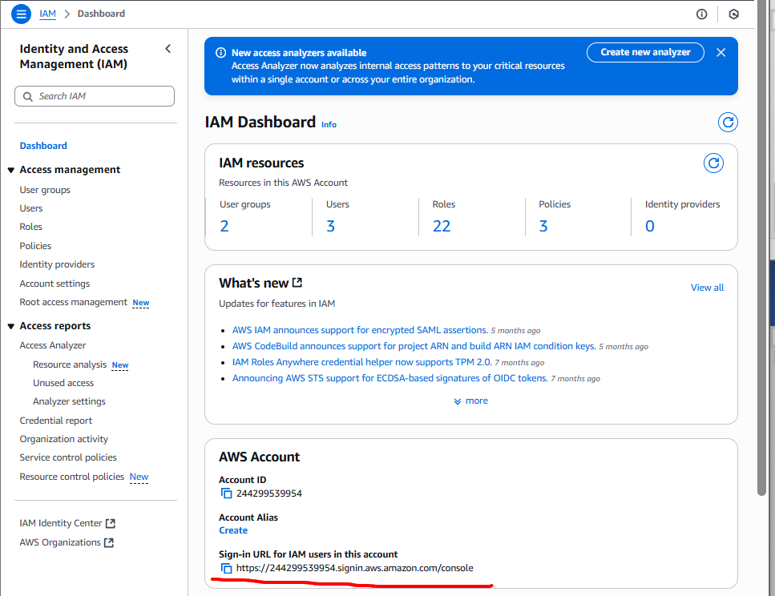

1. Đăng nhập bằng IAM user sofia (password trong phần hướng dẫn bài lab).

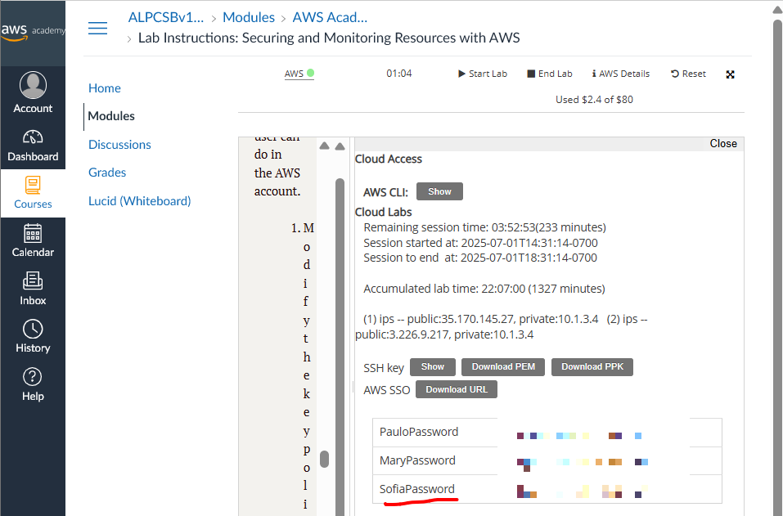

1. Vào S3 → tìm đến bucket **data-bucket** → **upload** file loan-data.csv.
2. Kiểm tra lại: upload thành công nghĩa là sofia có quyền sử dụng bucket **và** key KMS.

### **Bước 4: Phân tích mã hóa của object loan-data.csv**

* Sau khi upload, click vào file loan-data.csv.
* Tìm phần **Encryption**.
* Xác nhận có dòng:

Encryption: **SSE-KMS**

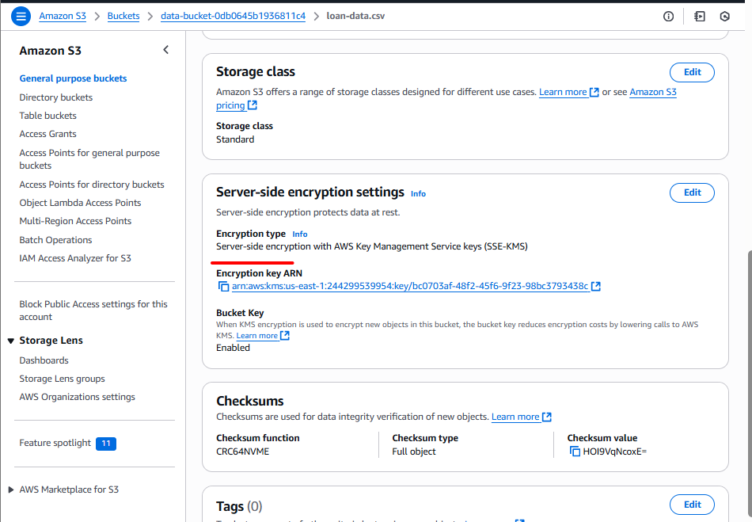

### **Bước 5: Kiểm tra quyền truy cập với user sofia**

* Trong khi vẫn đăng nhập bằng sofia, thử mở hoặc download file loan-data.csv.
* Bạn sẽ **truy cập thành công**.

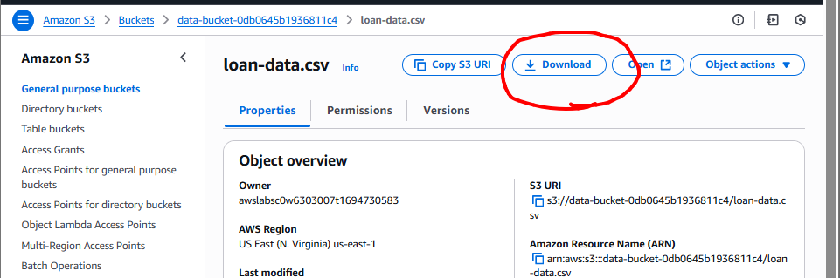

### **Bước 6: Kiểm tra quyền truy cập với user paulo**

1. **Đăng xuất sofia** khỏi cửa sổ ẩn danh.
2. Đăng nhập lại bằng IAM user paulo.
3. Vào S3 → vào bucket data-bucket → thử mở hoặc tải file loan-data.csv.
4. Lần này, bạn sẽ **thất bại** (Access Denied) vì paulo không có quyền truy cập KMS key.

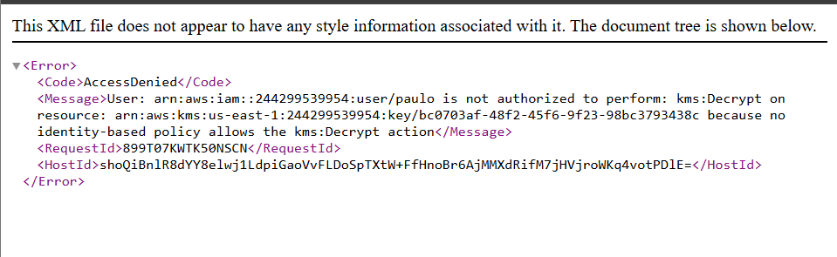

**📘 Giải thích phân tích cuối cùng**

**Sofia có quyền:**

* Vì bucket policy cho phép upload object
* IAM policy cho phép dùng S3 và KMS
* KMS key policy cho phép sofia dùng key mã hóa → Do đó upload + xem file được

❌ **Paulo bị từ chối:**

* IAM policy + S3 policy có thể cho phép đọc file
* Nhưng không có quyền dùng KMS key (không có trong key policy)  
  → Không thể giải mã nội dung → Không xem được file

## **Nhiệm vụ 3.4: Sử dụng AWS KMS để mã hóa ổ đĩa gốc của phiên bản EC2**

### **Bước 1: Tạo EC2 instance mới**

1. Truy cập **EC2 Console** tại: <https://console.aws.amazon.com/ec2/>
2. Chọn **Launch Instance** (Khởi chạy instance)

### **Bước 2: Cấu hình cơ bản**

* **Name**: EncryptedInstance
* **Application and OS Images (AMI)**:
  + Chọn **Amazon Linux 2 AMI**  
    ⚠️ *Không chọn Amazon Linux 2023*

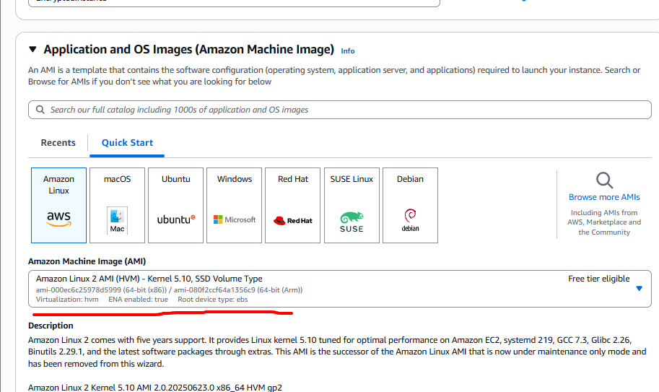

* **Instance type**: t2.micro (được miễn phí trong Free Tier)
* **Key pair (login)**:
  + Chọn **vockey**

### **Bước 3: Cấu hình mạng**

* Chọn **Network: NetworkFirewallVPC**
* **Subnet**: chọn WebServerSubnet2
* **Firewall (security group)**: Chọn **WebServer2SecurityGroup**

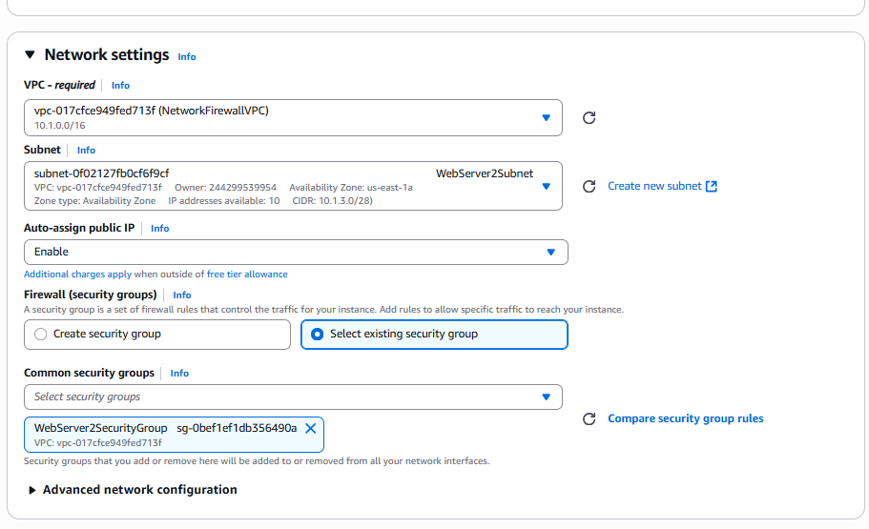

### **Bước 4: Cấu hình ổ đĩa (storage)**

1. Tìm phần **Configure storage** (Cấu hình bộ nhớ)
2. Chọn **Advanced** (Nâng cao)
3. Trong **Root volume**:
   * Đảm bảo là EBS
   * **Tích chọn "Encrypt this volume"**
   * Trong phần **KMS key**, chọn: **MyKMSKey** (Khóa bạn đã tạo ở Task 3.1)

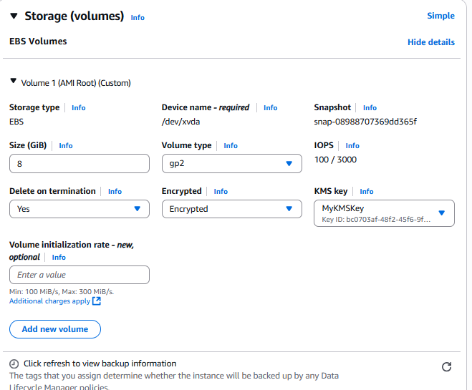

### **Bước 5: Advanced details**

* Mở phần **Advanced details**
* Trong mục **IAM instance profile**, chọn:  
  → **WebServerInstanceProfile**

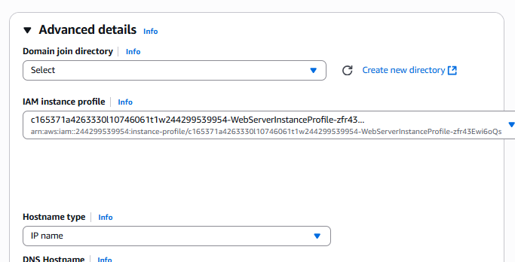

### **Bước 6: Khởi chạy Instance**

* Kiểm tra lại toàn bộ cấu hình
* Nhấn **Launch Instance**

### **Bước 7: Xác minh mã hóa ổ đĩa**

1. Trong EC2 Console, chọn instance mới có tên là **EncryptedInstance**
2. Chuyển sang tab **Storage**
3. Kiểm tra:
   * Volume type: gp2/gp3
   * **Encrypted: Yes**
   * **KMS key: alias/MyKMSKey**

Nó sẽ giống với ảnh minh họa trong hướng dẫn như sau:

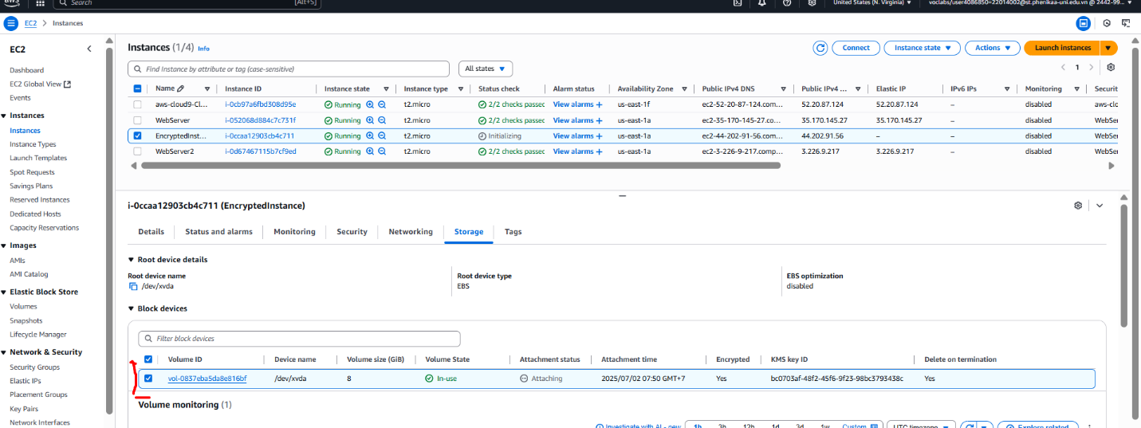

## **Nhiệm vụ 3.5: Sử dụng mã hóa phong bì AWS KMS để mã hóa dữ liệu tại chỗ**

### **Bước 1: Kết nối với WebServer2**

Dùng **EC2 Instance Connect** để kết nối với EC2 instance có tên **WebServer2** đã được tạo từ Phase 2.

### **Bước 2: Tạo file cần mã hóa**

Chạy các lệnh sau trong terminal của WebServer2:

***echo "Let's encrypt these file contents. Sensitive data here." > data_unencrypted.txt***

***cat data_unencrypted.txt***

✅ Kết quả: Tạo file data_unencrypted.txt chứa dữ liệu văn bản cần mã hóa.

### **Bước 3: Kiểm tra quyền truy cập AWS KMS**

Chạy:

***aws kms list-keys***

✅ Nếu thấy danh sách các khóa xuất hiện → Bạn đã kết nối và có quyền dùng AWS KMS.

❌ Nếu không có phản hồi → Kiểm tra lại **Network Firewall** có cho phép truy cập port **443** chưa (HTTPS).

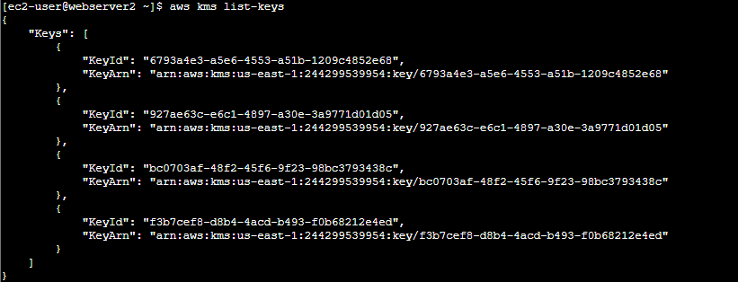

### **Bước 4: Tạo Data Key từ KMS Key**

Chạy:

***result=$(aws kms generate-data-key --key-id alias/MyKMSKey --key-spec AES_256)***

***echo $result | python3 -m json.tool***

✅ Phân tích:

* Plaintext: là khóa dữ liệu **chưa mã hóa**.
* CiphertextBlob: là khóa dữ liệu **đã mã hóa bằng KMS Key**. Bạn sẽ lưu phần này để sử dụng lại sau.

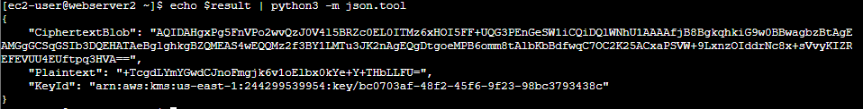

### **Bước 5: Lưu khóa mã hóa (CiphertextBlob) ra file**

Chạy:

***dk_cipher=$(echo $result | jq '.CiphertextBlob' | cut -d '"' -f2)***

***echo $dk_cipher***

***echo $dk_cipher | base64 --decode > data_key_ciphertext***

### **Bước 6: Giải mã để lấy khóa dữ liệu gốc (Plaintext)**

Chạy:

***aws kms decrypt --ciphertext-blob fileb://./data_key_ciphertext --query Plaintext --output text | base64 --decode > data_key_plaintext_encrypted***

✅ File data_key_plaintext_encrypted chứa **khóa dữ liệu dạng gốc**, dùng để mã hóa/giải mã file.

### **Bước 7: Mã hóa dữ liệu**

Dùng OpenSSL để mã hóa file gốc:

***openssl enc -aes-256-cbc -salt -pbkdf2 -in data_unencrypted.txt -out data_encrypted -pass file:data_key_plaintext_encrypted***

Kiểm tra:

***cat data_encrypted***

✅ Kết quả là dữ liệu đã mã hóa (không đọc được).

### **Bước 8: Xóa file gốc chưa mã hóa**

***rm data_unencrypted.txt***

### **Bước 9: Giải mã file đã mã hóa**

***openssl enc -d -aes-256-cbc -pbkdf2 -in data_encrypted -out data_decrypted.txt -pass file:./data_key_plaintext_encrypted***

Xem nội dung:

***cat data_decrypted.txt***

✅ Kết quả: Bạn sẽ thấy lại nội dung gốc "Let's encrypt these file contents. Sensitive data here.".

## **Nhiệm vụ 3.6: Sử dụng AWS KMS để mã hóa bí mật Secrets Manager**

### **Bước 1: Tạo secret trong Secrets Manager**

1. Vào **AWS Console** → **Secrets Manager**.
2. Nhấn **“Store a new secret”**.
3. Chọn **Other type of secret** (không phải database hay API key).
4. Trong phần key-value:
   * **Key:** secret
   * **Value:** my secret data
5. Chọn **encryption key** là **MyKMSKey** (KMS key bạn đã tạo ở task 3.1).
6. Đặt tên cho secret: mysecret
7. Hoàn tất các bước còn lại và nhấn **“Store”**.

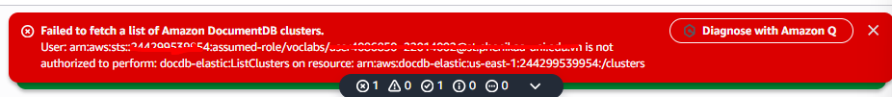

Note : Nếu xuất hiện thì cứ tiếp tục làm vì nó sẽ không ảnh hưởng gì !

### **Bước 2: Truy xuất bí mật bằng AWS CLI**

**🔗 Kết nối với WebServer2 EC2 instance:**

* Vào EC2 → WebServer2 → Nhấn **“Connect”** → Chọn **EC2 Instance Connect** → **Connect**.

**🧑‍💻 Thực hiện các lệnh CLI sau:**

**✅ 1. Liệt kê tất cả secrets:**

***aws secretsmanager list-secrets***

📌 Tìm trong danh sách dòng có "Name": "mysecret".

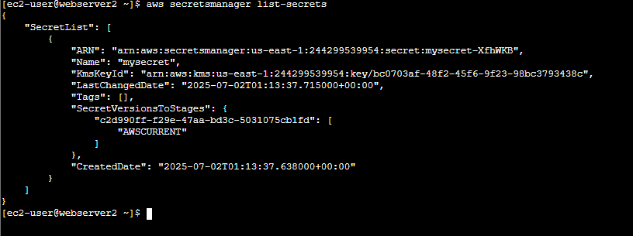

**✅ 2. Lấy giá trị bí mật:**

***aws secretsmanager get-secret-value --secret-id mysecret***

➡️ **Kết quả mẫu sẽ giống như sau:**

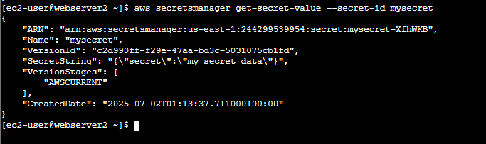

📌 Bạn sẽ thấy rõ cặp key-value secret: my secret data.

# **Giai đoạn 4: Giám sát và ghi nhật ký**

Nhóm lãnh đạo tại AnyCompany Financial đã nhận được báo cáo về một vụ vi phạm bảo mật mới tại một trong những đối thủ cạnh tranh lớn nhất của mình. Công ty muốn đảm bảo rằng mình đã sẵn sàng phát hiện và ứng phó với mọi sự cố bảo mật trong tương lai. Giám đốc CNTT đã yêu cầu bạn triển khai giải pháp giám sát và ghi nhật ký để phát hiện các sự cố bảo mật để công ty có thể ứng phó kịp thời.

Giải pháp cần thực hiện những điều sau:

Theo dõi tất cả các lệnh gọi API đến thùng S3.

Giám sát nhật ký ứng dụng.

Thông báo cho các thành viên trong nhóm trong trường hợp xảy ra sự cố bảo mật.

Giám sát cấu hình tài nguyên AWS và tự động sửa đổi các cấu hình không tuân thủ.

Bảng sau đây mô tả các tác vụ mà bạn sẽ triển khai trong giai đoạn này.

**Chi tiết tác vụ được đánh số**

1 Tạo một dấu vết trong AWS CloudTrail để ghi lại các lệnh gọi API của Amazon S3.

2 Cấu hình Nhật ký CloudWatch để giám sát nhật ký xác thực của phiên bản WebServer.

3 Tạo báo động CloudWatch để thông báo cho các thành viên trong nhóm khi có nỗ lực truy cập vào phiên bản WebServer.

4 Sử dụng AWS Config để đảm bảo rằng các thùng S3 đã bật ghi nhật ký đối tượng khi chúng được tạo.

## **Nhiệm vụ 4.1: Sử dụng CloudTrail để ghi lại các cuộc gọi API của Amazon S3**

### **Bước 1: Tạo CloudTrail Trail**

1. Vào **AWS CloudTrail Console**.
2. Ở góc trái, nhấn nút **menu (☰)** → chọn **Trails** → **Create trail** (❗ **Không nhấn “Create trail” trên trang chính**, vì nó sẽ đưa bạn đến chế độ "Quick trail" không phù hợp).

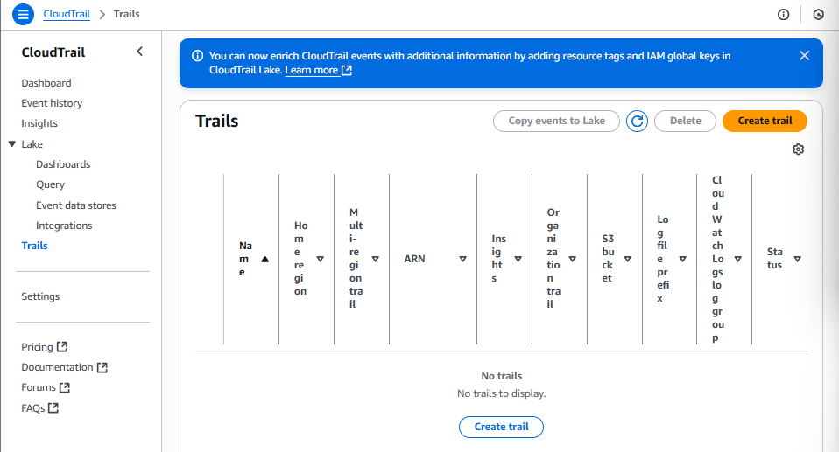

1. Cấu hình trail như sau:
   * **Trail name:** data-bucket-reads-writes
   * **Storage location:** chọn **bucket S3 có sẵn là cloudtrail-logs**
   * **Log file SSM-KMS encryption:** bỏ chọn **Enabled**
   * **Additional settings ->** bỏ tích ở tất cả
   * **Event logging:**
     + Bật **Management events**
     + Bật **Data events**
       - Chọn **S3** → **Log all current and future buckets**

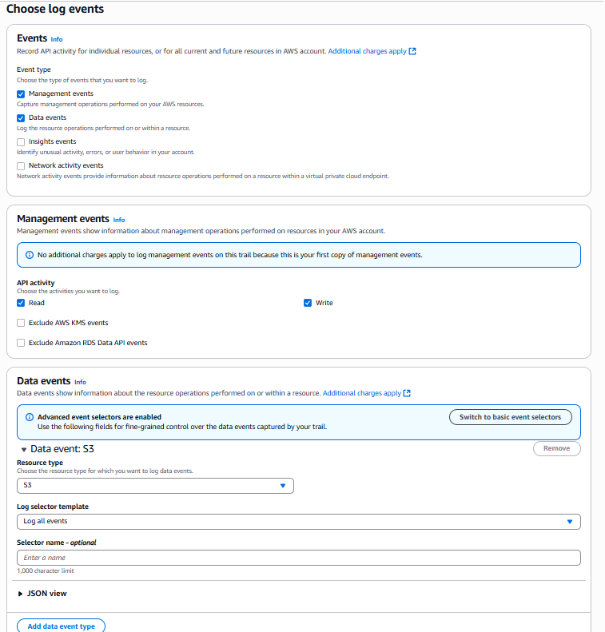

Next->

### **Bước 2: Tạo file CSV để test**

1. Trên máy tính, tạo file tên: **customer-data.csv**
2. Dán nội dung sau vào file và lưu lại:

***CustomerID,First Name,Last Name,Join Date,Street Address,City,State,Phone***

***1,Alejandro,Rosalez,12/12/2013,123 Main St.,Any Town,MD,301-555-0158***

***2,Jane,Doe,10/5/2014,456 State St.,Anywhere,WA,360-555-0163***

***3,John,Stiles,9/20/2016,1980 8th St.,Nowhere,NY,914-555-0122***

***4,Li,Juan,6/29/2011,1323 22nd Ave.,Anytown,NY,914-555-0149***

1. Đăng nhập AWS Console → vào **Amazon S3** → chọn bucket tên **data-bucket** → nhấn **Upload** → chọn file customer-data.csv.
2. Sau khi upload, **mở (preview)** file đó trong S3 Console → hành động này sẽ tạo log trong CloudTrail.

### **Bước 3: Tạo bảng Athena để đọc log từ CloudTrail**

1. Vào **CloudTrail Console** .
2. Ở phần dưới cùng, chọn tab **Event history** → nhấn **Create Athena table**.
3. Cấu hình:
   * **S3 bucket for logs**: cloudtrail-logs
   * Khu vực lưu trữ: chọn cloudtrail-logs
4. Nhấn **Create table** → nó sẽ tạo câu lệnh SQL với CREATE EXTERNAL TABLE trong Athena → **Chạy truy vấn này** để tạo bảng.

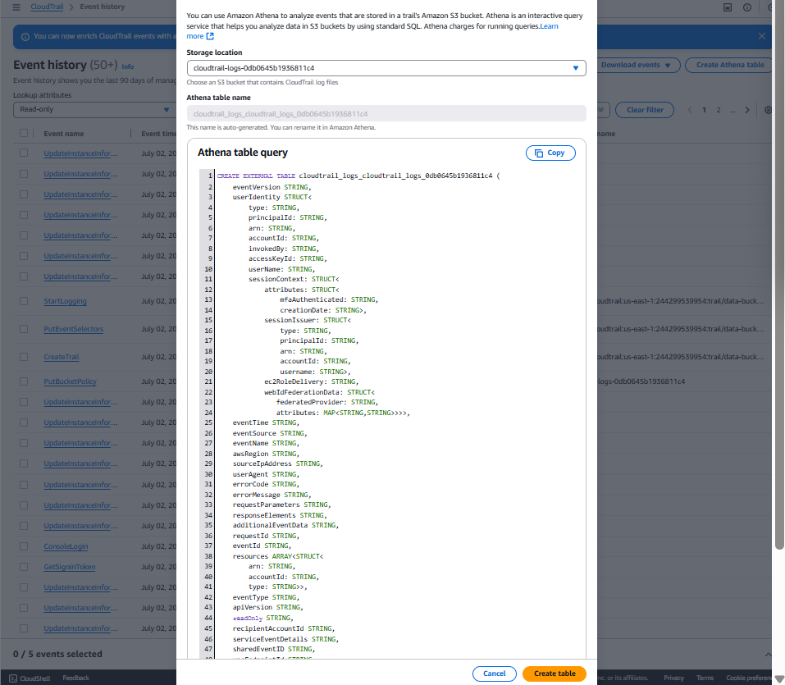

### **Bước 4: Truy vấn log upload file với Athena**

1. Vào **Athena Console**
2. Trong phần **Tables**, chọn bảng cloudtrail_logs → nhấn **Preview table**.
3. Chờ vài phút để dữ liệu được gửi từ CloudTrail (thường ~5 phút).

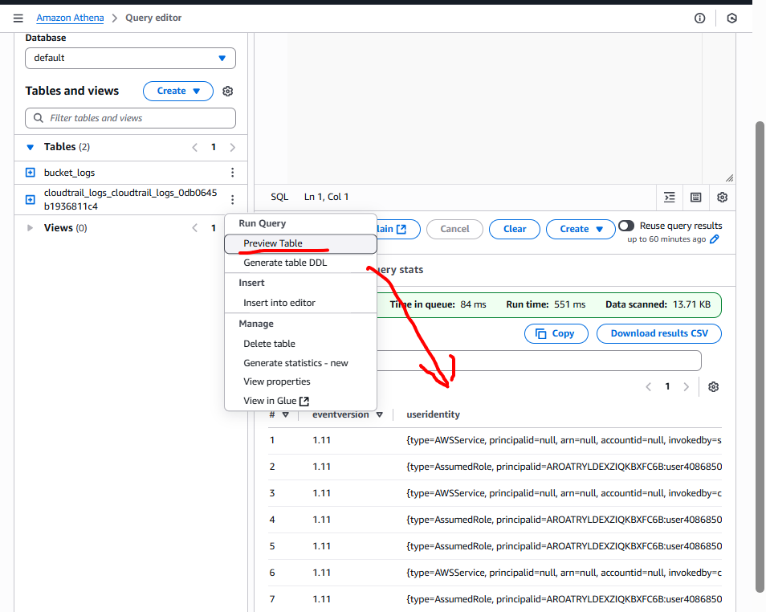

1. Nếu thấy có kết quả, dán truy vấn dưới đây vào tab mới:

***SELECT eventtime, useridentity.principalid, requestparameters, eventname***

***FROM cloudtrail_logs***

***WHERE***

***eventname = 'PutObject' AND***

***requestparameters LIKE '%customer-data.csv%'***

***LIMIT 10;***

**\*\* Thay cloudtrail_logs *bằng* cloudtrail_logs *vừa tạo***

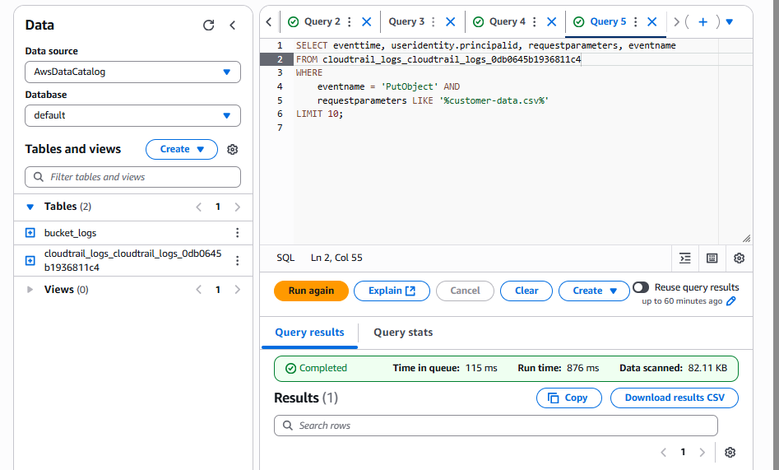

📌 **Giải thích:**

* eventname = 'PutObject' → truy tìm hành động upload file.
* requestparameters LIKE '%customer-data.csv%' → lọc các thao tác liên quan đến file bạn upload.

**Challenge cuối cùng: Truy vấn hành động tải/mở file**

👉 Truy vấn để tìm hành động **đọc/tải file** (GetObject), bao gồm:

* **Thời gian**
* **Địa chỉ IP người dùng**
* **Trình duyệt được sử dụng**

***SELECT eventtime, sourceipaddress, useragent, eventname***

***FROM cloudtrail_logs***

***WHERE***

***eventname = 'GetObject' AND***

***requestparameters LIKE '%customer-data.csv%'***

***LIMIT 10;***

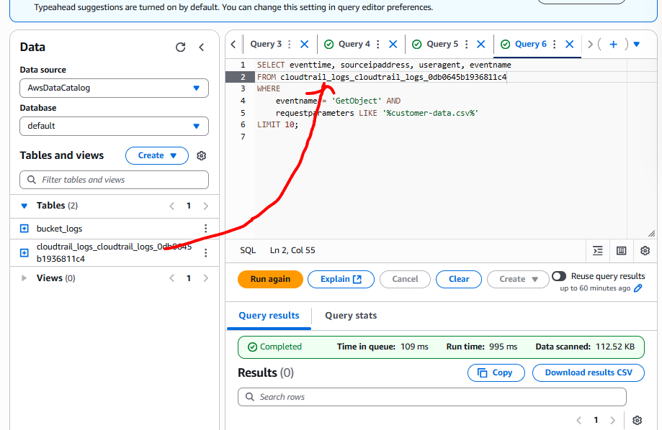

📌 **Giải thích:**

* eventname = 'GetObject': truy cập đọc hoặc tải file từ S3.
* sourceipaddress: địa chỉ IP của người thực hiện.
* useragent: trình duyệt hoặc công cụ được sử dụng (có thể là trình duyệt web, aws-cli, sdk...).

## **Nhiệm vụ 4.2: Sử dụng CloudWatch Logs để theo dõi nhật ký an toàn**

### **Bước 1: Tạo CloudWatch Log Group**

1. Vào **AWS Console**.
2. Mở dịch vụ **CloudWatch > Logs > Log groups**.
3. Tạo mới log group tên: ***EncryptedInstanceSecureLogs***
   * Giữ nguyên các thiết lập mặc định.

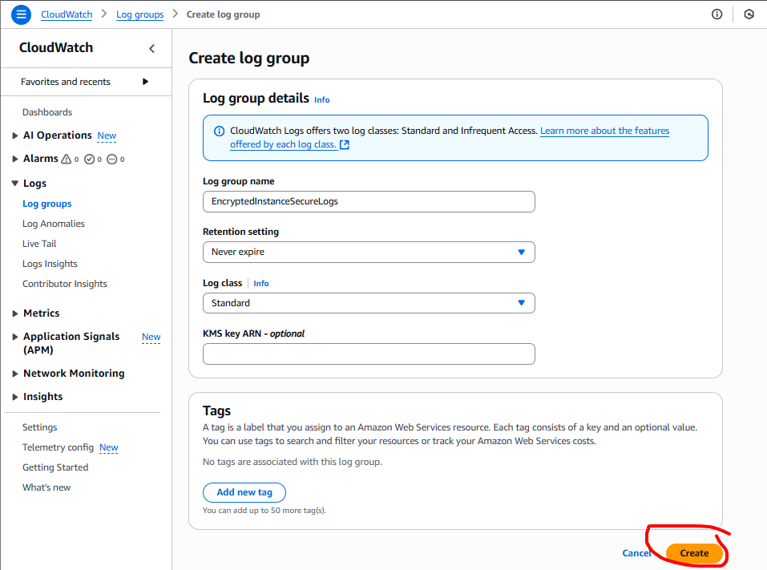

### **Bước 2: Kết nối với EC2 qua EC2 Instance Connect**

1. Vào EC2 Console, chọn instance ***EncryptedInstance***
2. Nhấn nút **Connect > EC2 Instance Connect**, sau đó nhấn **Connect**.

### **Bước 3: Cài đặt CloudWatch Agent và collectd**

Chạy các lệnh sau trong cửa sổ EC2 Instance Connect:

***sudo yum install -y amazon-cloudwatch-agent***

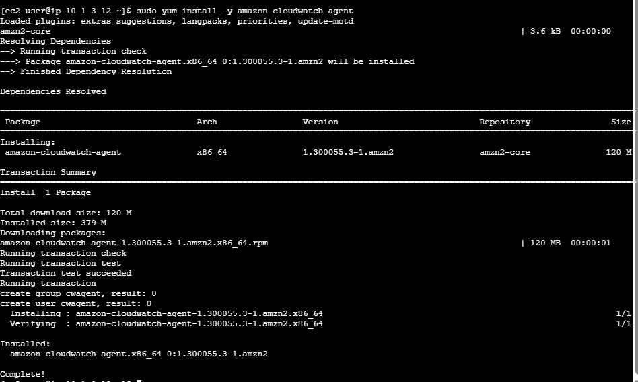

***sudo amazon-linux-extras install -y collectd***

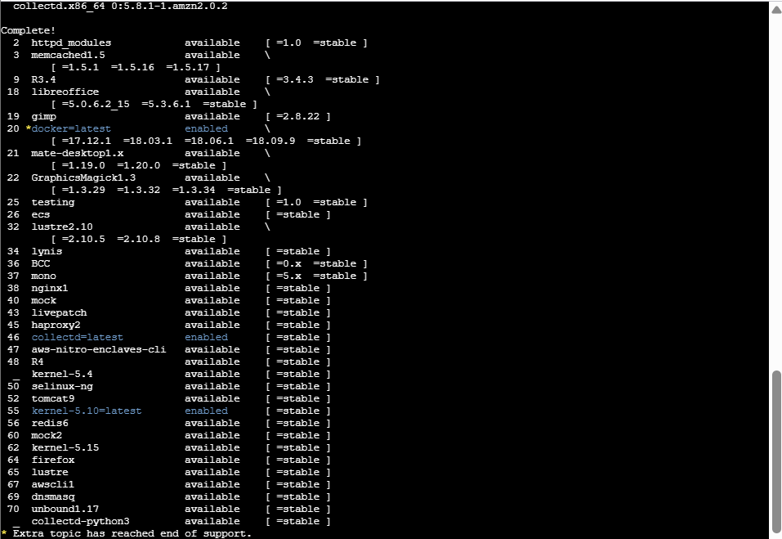

### **Bước 4: Tải file cấu hình cho CloudWatch Agent**

***sudo wget https://aws-tc-largeobjects.s3.us-west-2.amazonaws.com/CUR-TF-200-ACCAP6-91948/capstone-6-security/s3/config.json -P /opt/aws/amazon-cloudwatch-agent/bin/***

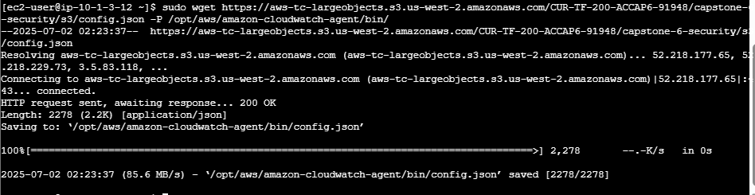

Hiển thị nội dung file:

***sudo cat /opt/aws/amazon-cloudwatch-agent/bin/config.json***

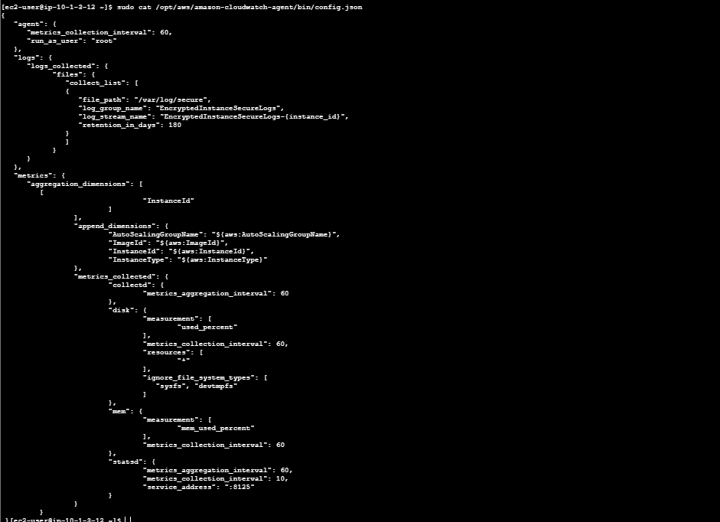

👉 **Phân tích**: File cấu hình này giúp CloudWatch Agent thu thập log từ file /var/log/secure và gửi về EncryptedInstanceSecureLogs.

### **Bước 5: Khởi động CloudWatch Agent**

***sudo /opt/aws/amazon-cloudwatch-agent/bin/amazon-cloudwatch-agent-ctl \***

***-a fetch-config -m ec2 -s \***

***-c file:/opt/aws/amazon-cloudwatch-agent/bin/config.json***

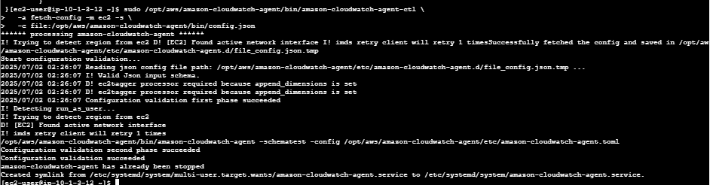

Kiểm tra trạng thái:

***sudo service amazon-cloudwatch-agent status***

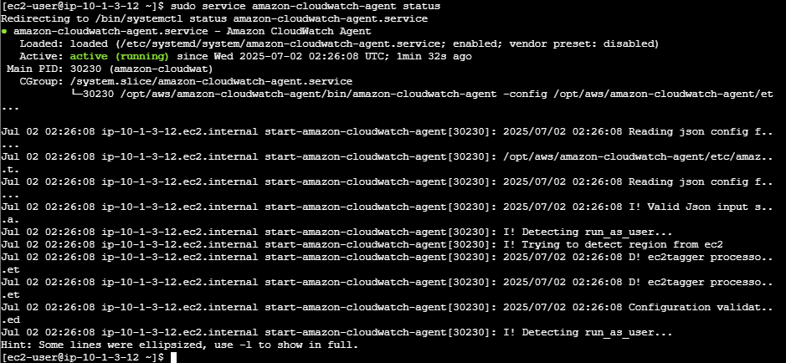

**🔹 Bước 6: Kiểm tra agent có gửi log thành công chưa**

***sudo cat /opt/aws/amazon-cloudwatch-agent/logs/amazon-cloudwatch-agent.log***

Tìm dòng như sau:

[logagent] piping log from EncryptedInstanceSecureLogs/EncryptedInstanceSecureLogs-...(/var/log/secure) to cloudwatchlogs...

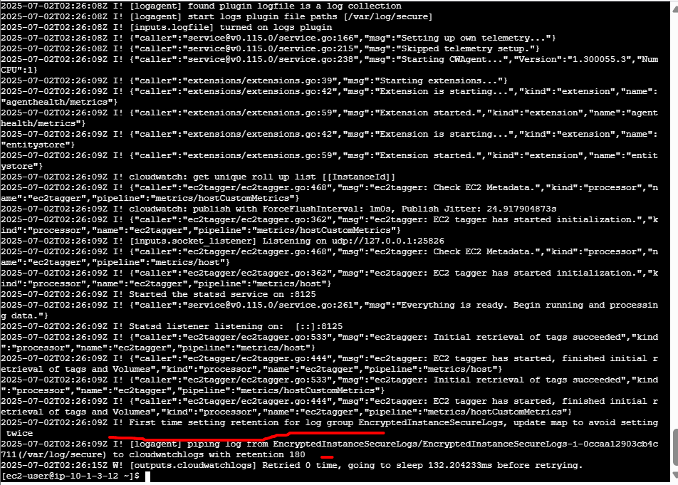

### **Bước 7: Theo dõi trực tiếp file log /var/log/secure**

***sudo tail -f /var/log/secure***

**Giữ cửa sổ EC2 Instance Connect mở để quan sát log ghi lại khi có truy cập SSH.**

### **Bước 8: SSH vào instance từ AWS Cloud9 để tạo log**

1. Trên máy tính cá nhân, tải về file PEM (labsuser.pem) từ liên kết trong phần hướng dẫn bài lab.
2. Mở **AWS Cloud9 IDE**.
3. Vào **File > Upload Local Files**, tải lên file labsuser.pem.

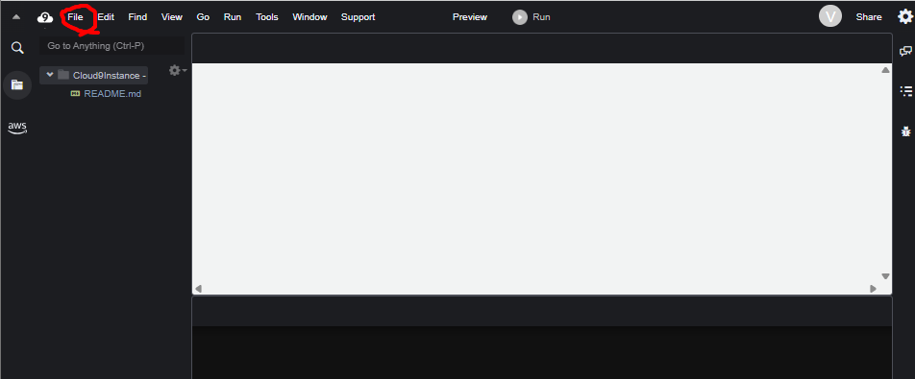

Sau đó, chạy:

***chmod 400 labsuser.pem***

***ssh -i labsuser.pem ec2-user@<EncryptedInstance-public-IP>***

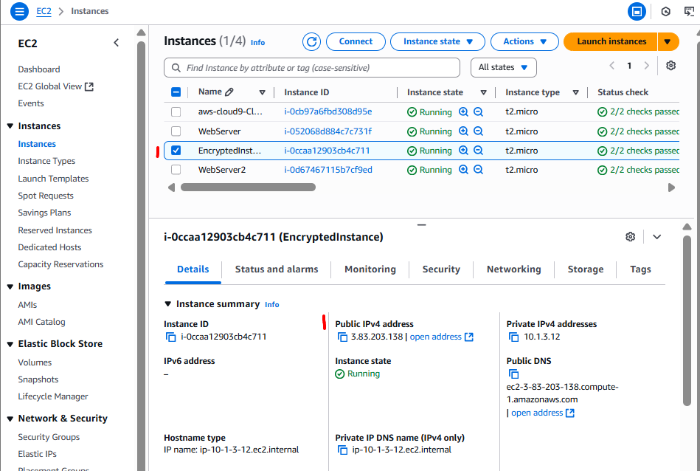

ssh -i labsuser.pem ec2-user@3.83.203.138

✅ Nhập yes khi được hỏi.

🎯 Kết quả:

* Đăng nhập thành công → file /var/log/secure sẽ c như:

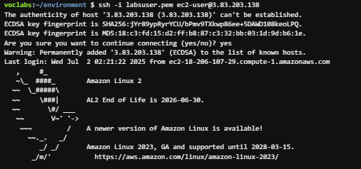

### **Bước 9: Đăng nhập thất bại (tạo log failed)**

Trong Cloud9, ngắt kết nối:

***exit***

Thử đăng nhập bằng user sai:

***ssh -i labsuser.pem ubuntu@<EncryptedInstance-public-IP>***

ở đây sẽ là ssh -i labsuser.pem ubuntu@3.83.203.138

❌ Sẽ bị từ chối với lỗi Permission denied.



🎯 Kết quả:

* /var/log/secure ghi lại:

Invalid user ubuntu from ...

### **Bước 10: Kiểm tra log trong CloudWatch**

1. Quay lại **AWS Console > CloudWatch > Logs > Log groups**.
2. Chọn log group: EncryptedInstanceSecureLogs.
3. Mở **log stream mới nhất**.
4. Xem các dòng log như:
   * Accepted publickey for ec2-user from ...
   * Invalid user ubuntu from ...

📌 *Lưu ý*: Bạn có thể thấy nhiều dòng failed login khác từ Internet. Đây là hiện tượng phổ biến.

## **Nhiệm vụ 4.3: Tạo báo động CloudWatch để gửi thông báo về các sự cố bảo mật**

### **Bước 1: Tạo Metric Filter cho Log Group**

1. Vào **CloudWatch Console**:  
   Truy cập **Log Groups**, chọn log group có tên:  
   ***EncryptedInstanceSecureLogs***
2. Tạo một **Metric Filter** (Bộ lọc số liệu):

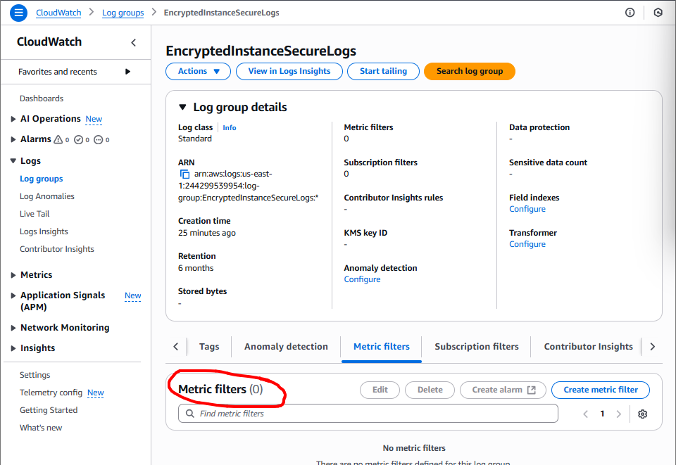

* + **Filter pattern**: ***"Invalid user"*** *(ghi đúng cả dấu ngoặc kép)*
  + **Filter name**: Not valid users
  + **Metric namespace**: secure
  + **Metric name**: NotValidUsers
  + **Metric value**: 1
  + **Default value**: 0
  + **Unit**: Count

📘 **Giải thích**: Filter này sẽ quét log tìm dòng chứa "Invalid user" – tức là đăng nhập SSH sai – và tăng số liệu lên 1 lần mỗi khi phát hiện.

### **Bước 2: Tạo CloudWatch Alarm từ Metric Filter**

1. Trong cùng log group EncryptedInstanceSecureLogs, chuyển sang tab **Metric filters**.
2. Tích chọn filter tên Not valid users.
3. Nhấn **Create Alarm** để tạo cảnh báo mới với cấu hình sau:

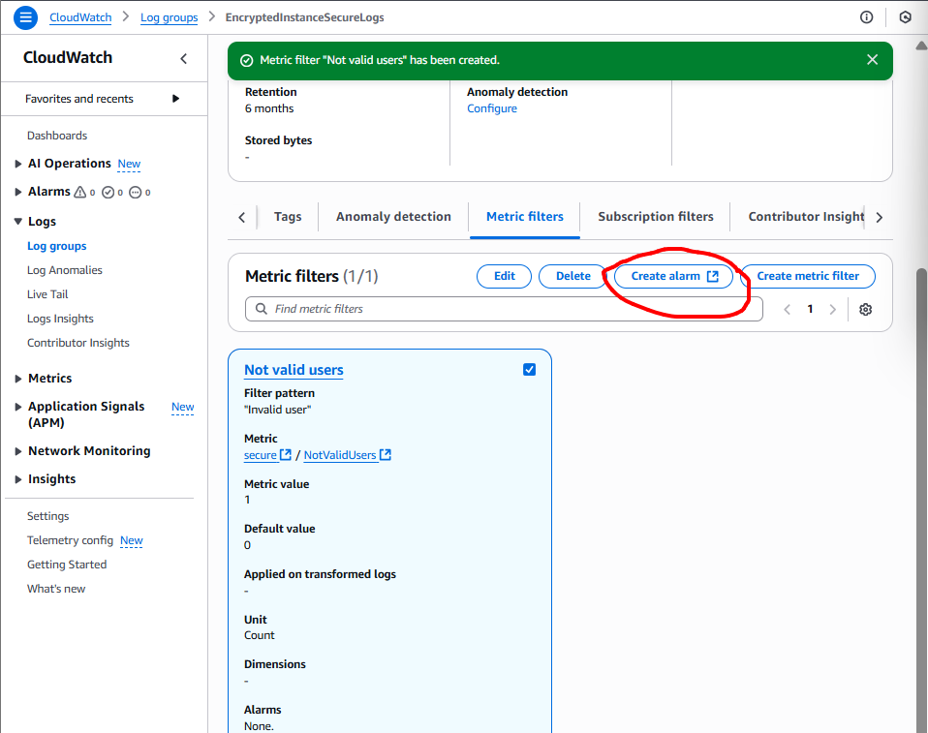

Step 1

* + **Threshold type**: Static
  + **Whenever metric is**: Greater/Equal
  + **Than...**: 5
  + **Period**: 1 day (86400 seconds)
  + Bấm **Next**

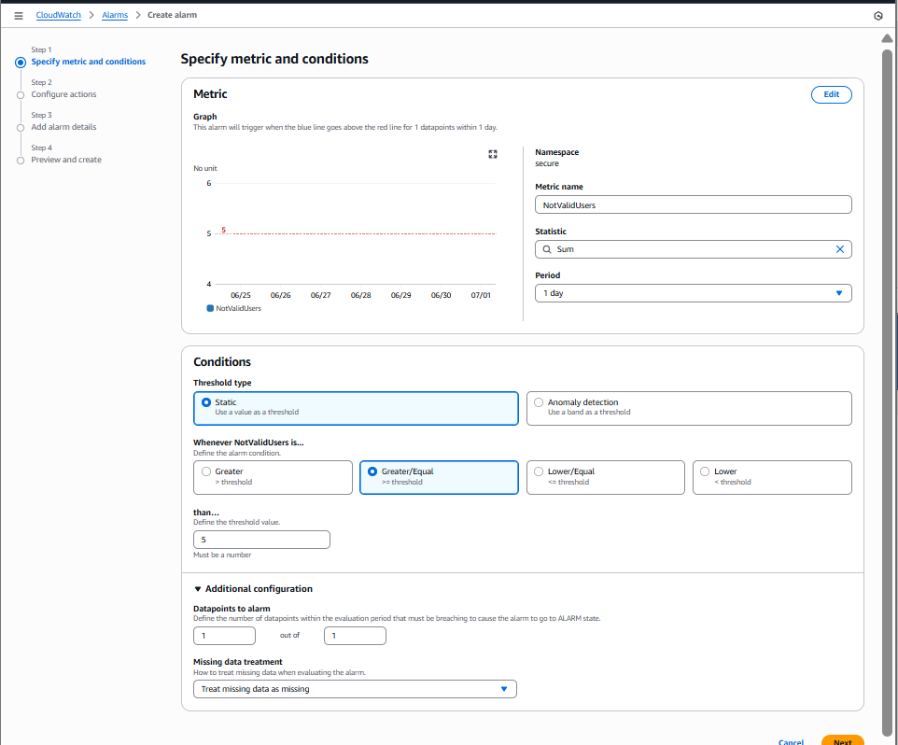

Step 2 Create new SNS topic:

* + Topic name: Not_valid_users_exceeding_limit
  + Email endpoints: Nhập email mà bạn có thể kiểm tra được(nên nhập email cá nhân hoặc Email trường để nhận
  + Ấn create Topic

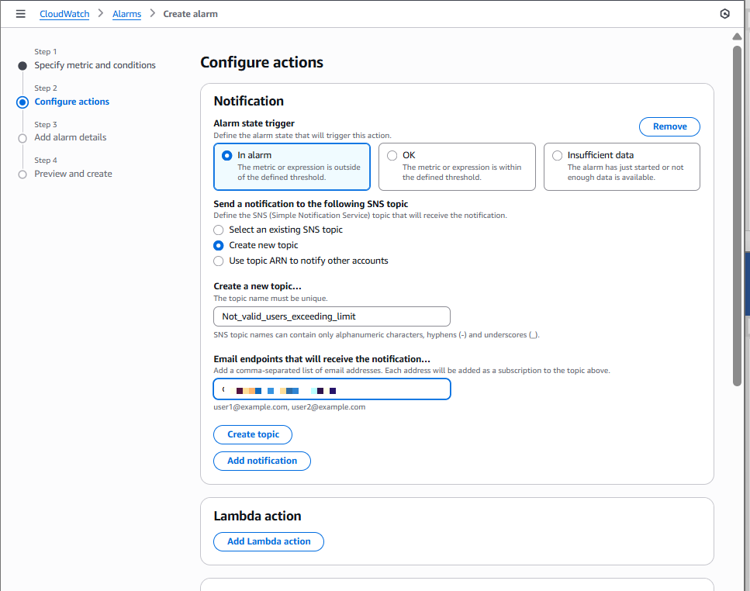

Step 3 **Alarm name**:

* + ***Not valid users exceeding limit on EncryptedInstance***
  + Description : ***Not valid access attempts over SSH to the EncryptedInstance server have exceeded 4 in the last 24 hours***

Step 4 Next và gmail xác nhận

### **Bước 3: Xác nhận email để nhận thông báo từ SNS**

1. Truy cập hộp thư của bạn (email đã nhập ở bước trên).
2. Tìm email từ **AWS Notifications**.

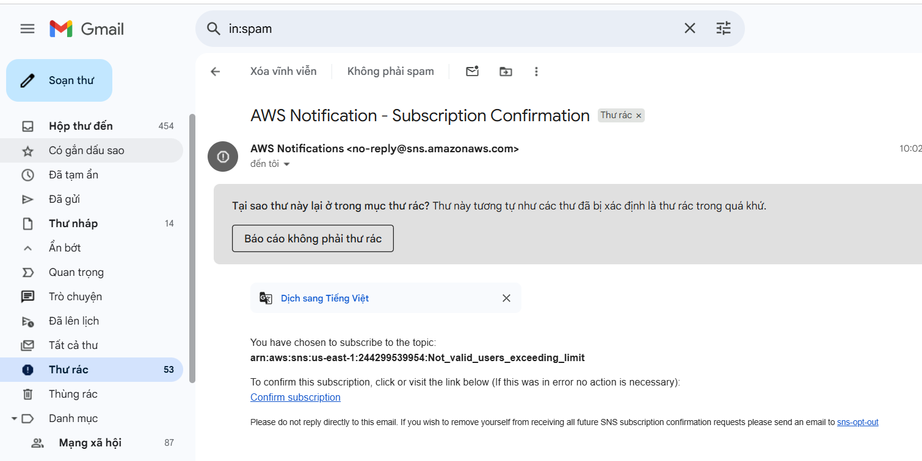

1. Nhấn vào nút **“Confirm subscription”** để kích hoạt nhận thông báo từ SNS.

🛑 **Không xác nhận thì CloudWatch Alarm sẽ KHÔNG gửi thông báo được.**

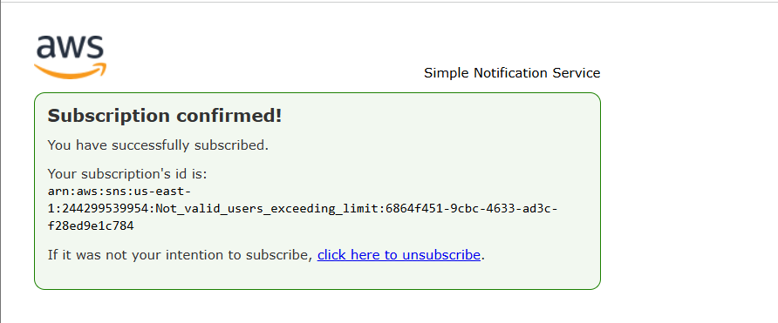

### **Bước 4: Mô phỏng tấn công SSH sai**

1. Quay lại **Cloud9 IDE**, mở terminal.
2. Thực hiện ít nhất **5 lần thử đăng nhập SSH sai** ( nhiều hơn càng tốt) vào EncryptedInstance (dùng sai user).

Ví dụ lệnh (thay public_ip bằng IP của EncryptedInstance):

***ssh invaliduser@<EncryptedInstance_Public_IP>***

**Ví dụ: 7 lệnh**

**ssh testuser1@3.83.203.138**

**ssh admin123@3.83.203.138**

**ssh ubuntu@3.83.203.138**

**ssh hacker@3.83.203.138**

**ssh fakeuser@3.83.203.138**

**ssh root123@3.83.203.138**

**ssh guest@3.83.203.138**

Lặp lại lệnh này ít nhất 5 lần với cùng user sai.

### **Bước 5: Kiểm tra CloudWatch Logs và Alarm**

1. Vào lại **CloudWatch Console**, vào EncryptedInstanceSecureLogs.
2. Mở log stream mới nhất, lọc theo từ khóa Invalid user.
3. Đảm bảo có ít nhất **5 log events** trong 24 giờ gần nhất.

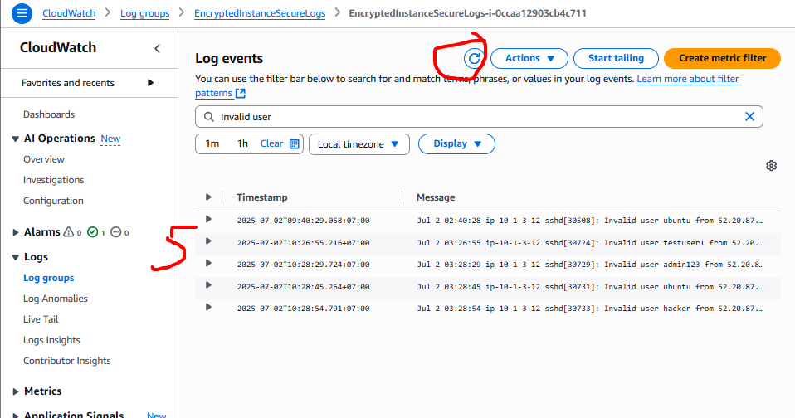

🟢 Nếu đủ điều kiện, trạng thái Alarm sẽ chuyển sang **“In Alarm”**.

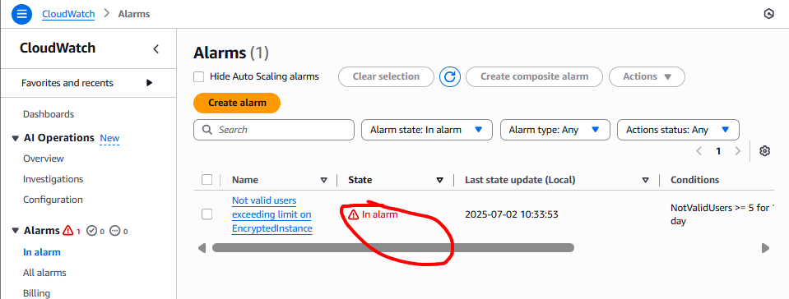

1. Kiểm tra **hộp thư email** – bạn sẽ thấy một email thông báo rằng ngưỡng cảnh báo đã bị vượt.

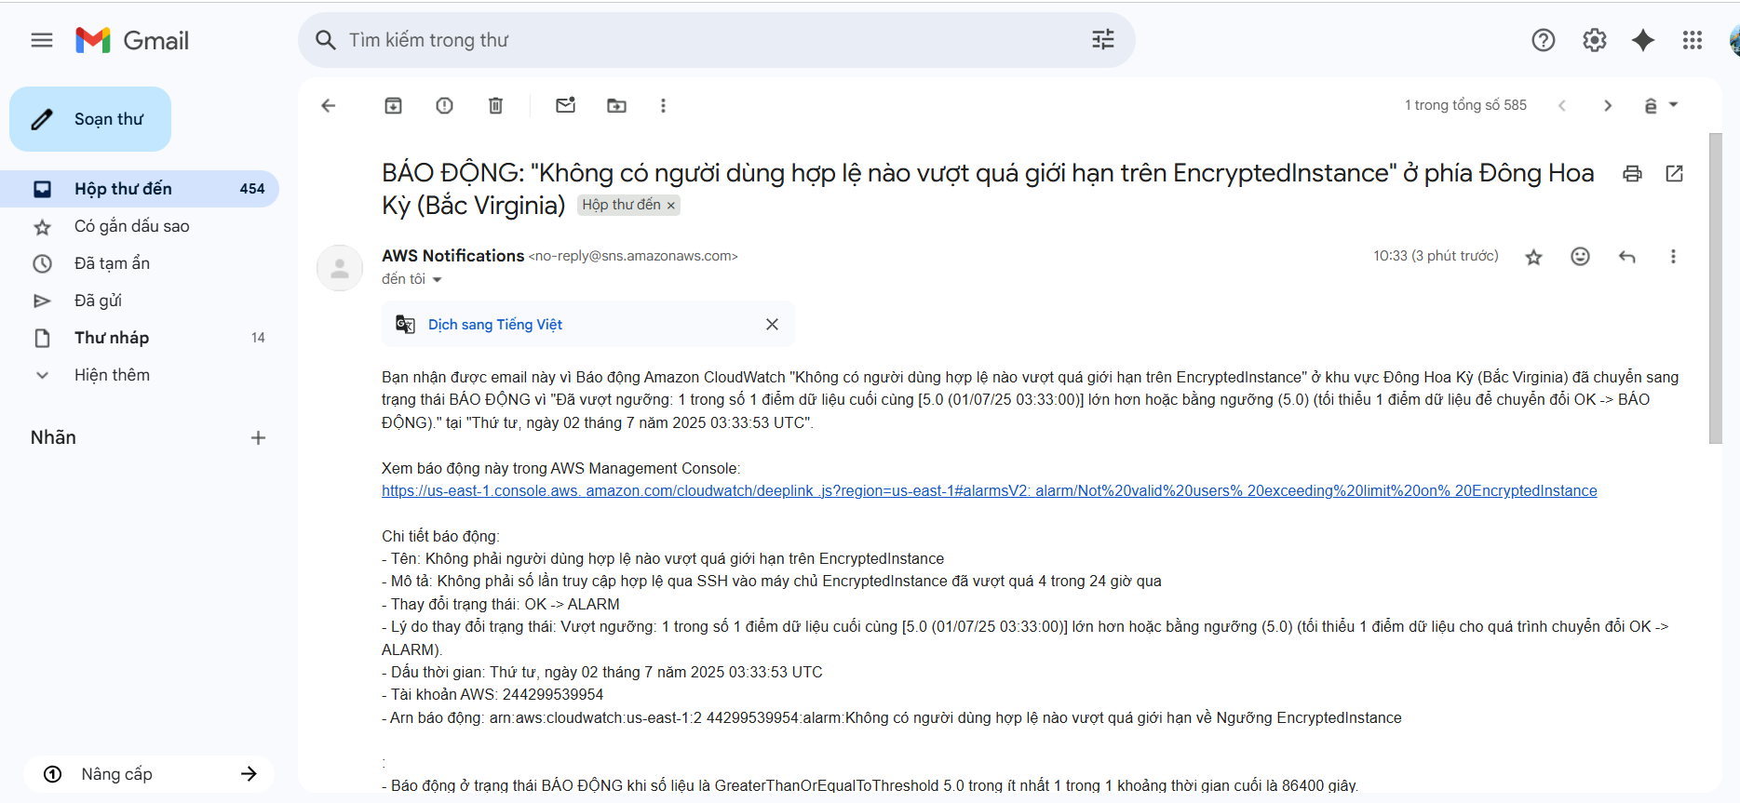

## **Nhiệm vụ 4.4: Cấu hình AWS Config để đánh giá cài đặt bảo mật và khắc phục cấu hình tài nguyên AWS**

### **Bước 1: Tạo bucket compliance**

1. Truy cập **Amazon S3 console**.
2. Tạo bucket mới tên là compliance-bucket-<unique-ID> (dùng cùng unique-ID như các bucket khác trong lab).
3. Khu vực (region): us-east-1.
4. Bật **ACLs**: Trong phần cấu hình **Object Ownership**, chọn **ACLs enabled**.

### **Bước 2: Bật ACL cho bucket ghi log**

* Vào **S3 > Buckets > s3-objects-access-log**
* Chuyển sang tab **Permissions**
* Tìm mục **Object Ownership** → Nhấn **Edit**
* Chọn **ACLs enabled**
* Mục **Object Ownership** :
  + Chọn **Bucket owner preferred**

→ **Save changes**

### **Bước 3: Cấu hình AWS Config**

1. Truy cập **AWS Config console** > Nhấn **Get started** trên thanh tìm kiếm

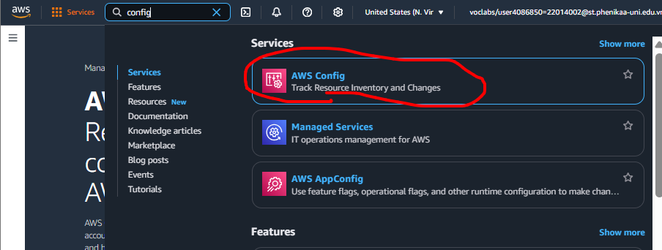

1. Thiết lập như sau:

* Recording strategy: **All resource types with customizable overrides**
* Default settings: **Continuous recording**
* IAM role for AWS Config: **AWSConfigRole**
* Amazon S3 bucket: **Choose a bucket from your account**
* Chọn bucket có dạng ***aws-config-…………***
* Step2: Rules ko phải tick gì cả
* Ấn Confirm

**Bước 4: Thêm rule kiểm tra log S3**

1. Trong AWS Config console, chọn **Rules > Add Rule**.
2. Tìm và chọn rule tên s3-bucket-logging-enabled.
3. Giữ các tùy chọn mặc định > **Add Rule**.

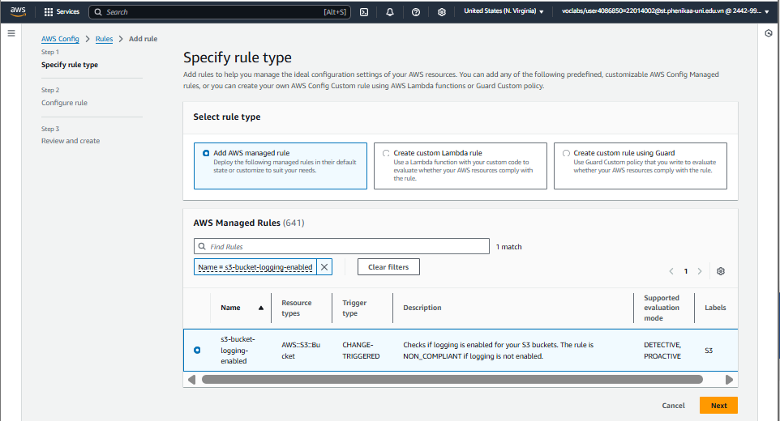

**Bước 5: Kiểm tra compliance**

1. Chờ khoảng vài phút (tối đa 15 phút), vào lại rule s3-bucket-logging-enabled.
2. Kiểm tra phần **Resources in scope**.
3. Bucket compliance-bucket-<unique-ID> sẽ bị đánh dấu **Noncompliant** vì chưa bật server access logging.

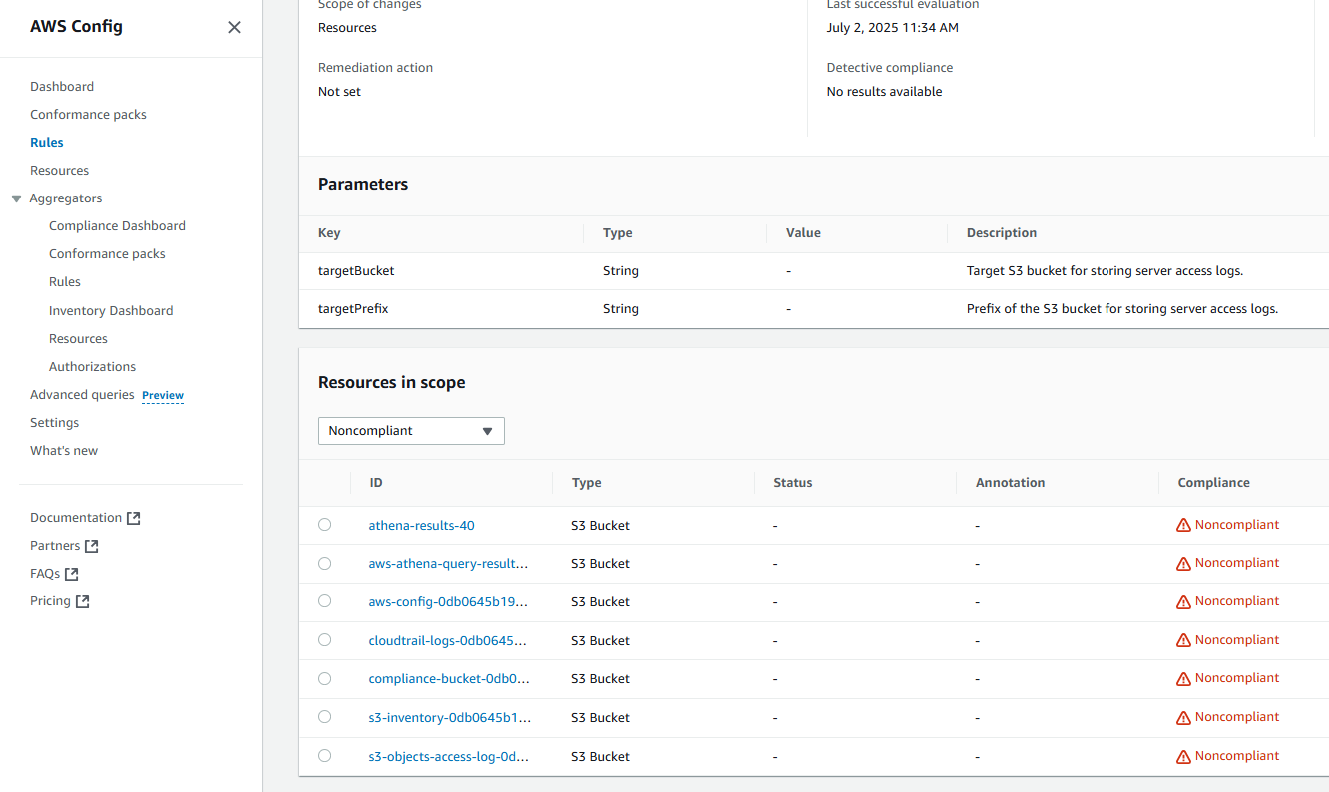

* Xác minh bucket compliance-bucket-<uniqueID> bị đánh dấu là **Noncompliant**.
* Trong S3 -> Click ID bucket → [Manage Resource] → tab **Properties** → xác nhận **Server access logging: Disabled**.

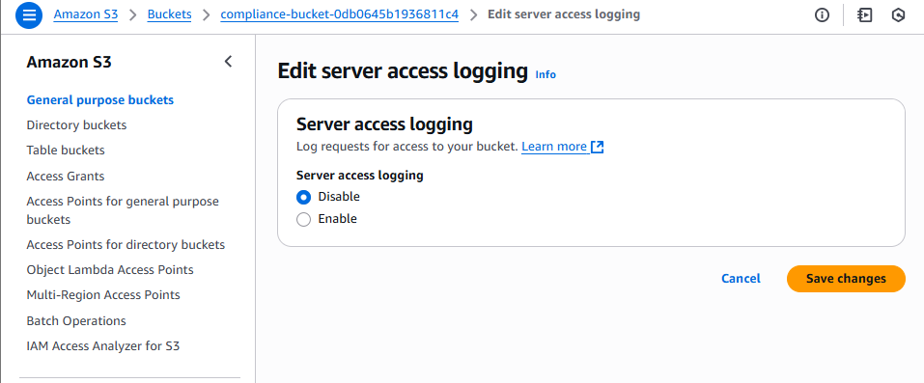

**Bước 6: Cấu hình remediation thủ công**

1. Trong **rule (aws config)** s3-bucket-logging-enabled, chọn **Actions > Manage remediation**.
2. Cấu hình như sau:
   * **Remediation method**: Manual remediation.
   * **Remediation action**: AWS-ConfigureS3BucketLogging.
   * Các tham số:
     + **BucketName**: compliance-bucket-<unique-ID>.
     + **GrantedPermission**: FULL_CONTROL.
     + **GranteeType**: CanonicalUser.
     + **GranteeId**: (Lấy từ Permissions > ACL của compliance-bucket, là mã Canonical ID của bạn).
     + **TargetBucket**: s3-objects-access-log-<unique-ID>.
     + **AutomationAssumeRole**: ARN của SSMAutomationRole (vào IAM > Roles > SSMAutomationRole > copy ARN).
   * Nhấn **Save changes**.

**Bước 7: Thực thi remediation**

1. Trong rule s3-bucket-logging-enabled, ở phần **Resources in scope**, chọn compliance-bucket.
2. Nhấn **Remediate**.

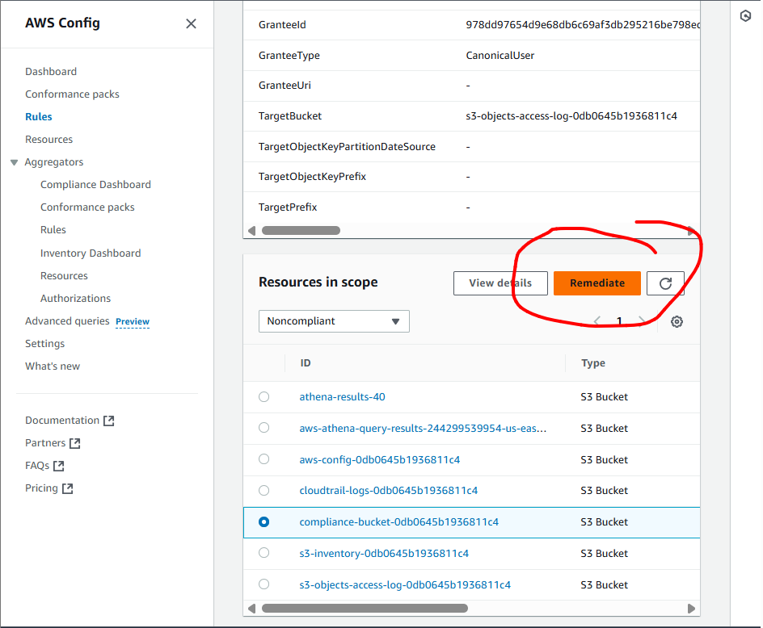

1. Trạng thái chuyển sang “Action execution queued” > Nhấn refresh để theo dõi.
2. Trạng thái sẽ chuyển thành **Action executed successfully**.

🔧 Nếu bị lỗi, vào **Systems Manager > Automation** để xem chi tiết lỗi và cách khắc phục.

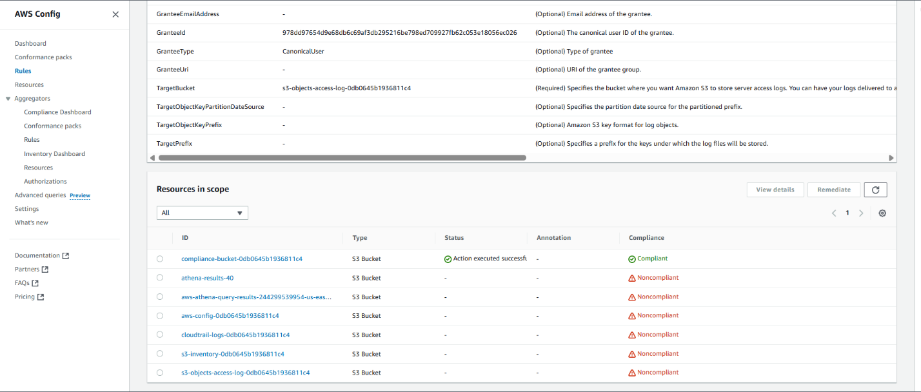

**Bước 8: Xác nhận bucket đã bật logging**

1. Vào lại compliance-bucket > Tab **Properties**.
2. Tìm phần **Server access logging** → Bây giờ sẽ thấy **đã bật** nhờ bước remediation trên.

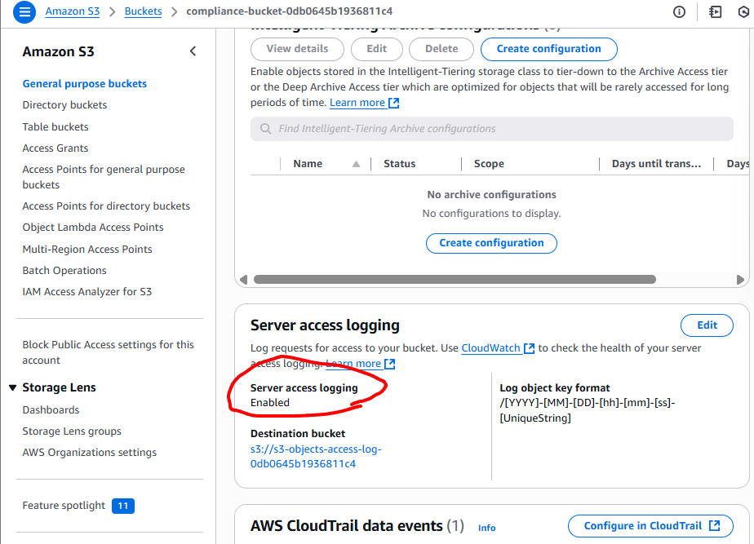

# **Giai đoạn 5: Kết thúc phiên của bạn**

Nhắc nhở: Đây là môi trường phòng thí nghiệm tồn tại lâu dài. Dữ liệu được lưu giữ cho đến khi bạn sử dụng ngân sách được phân bổ hoặc đến ngày kết thúc khóa học (tùy theo điều kiện nào xảy ra trước).

Để giữ nguyên ngân sách khi bạn hoàn thành trong ngày hoặc khi bạn hoàn thành việc làm bài tập trong thời gian hiện tại, hãy thực hiện như sau:

Ở đầu trang này, hãy chọn Kết thúc phòng thí nghiệm, sau đó chọn Có để xác nhận rằng bạn muốn kết thúc phòng thí nghiệm.

Một bảng thông báo cho biết phòng thí nghiệm đang kết thúc.

Lưu ý: Việc chọn Kết thúc phòng thí nghiệm trong môi trường này sẽ không xóa tài nguyên bạn đã tạo. Chúng vẫn ở đó vào lần tiếp theo bạn chọn Bắt đầu phòng thí nghiệm (ví dụ: vào một ngày khác).

Để đóng bảng, hãy chọn Đóng ở góc trên bên phải